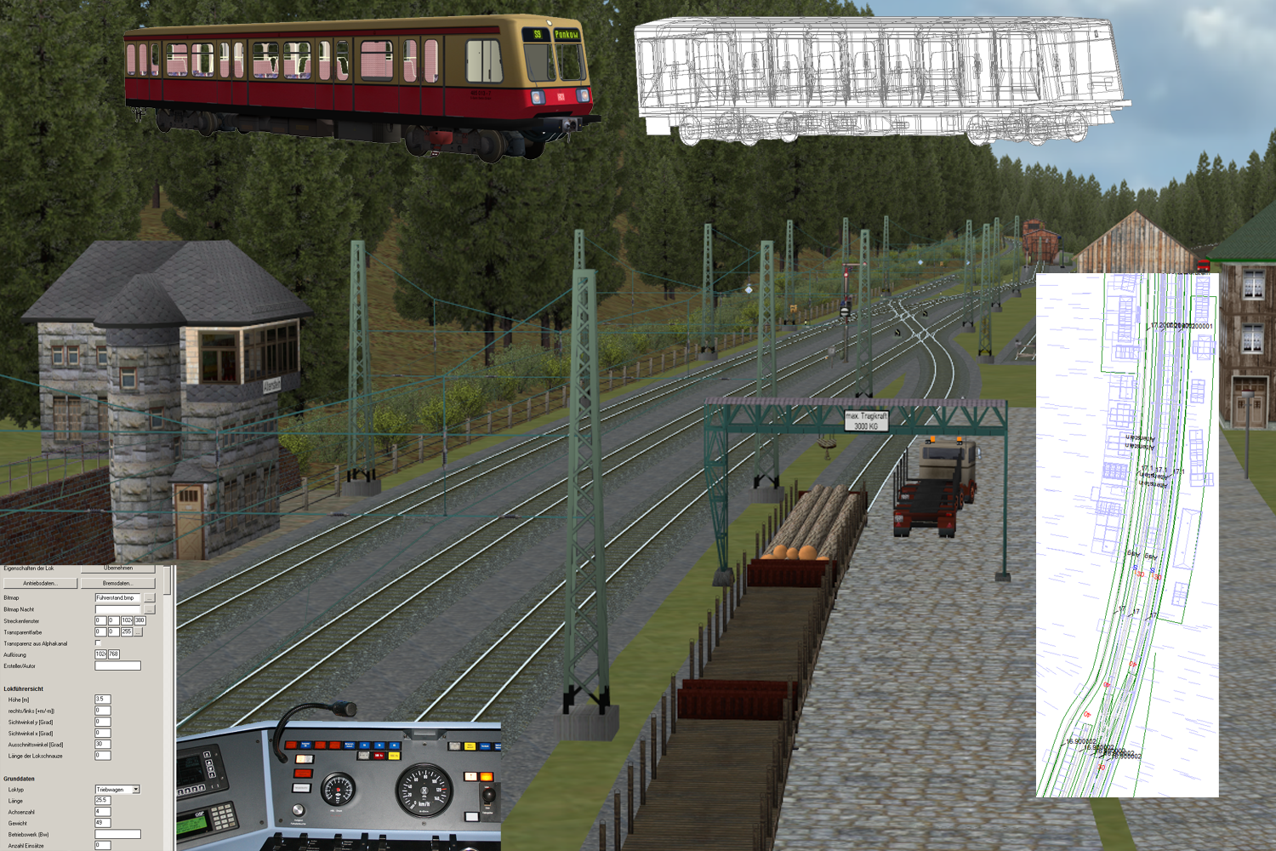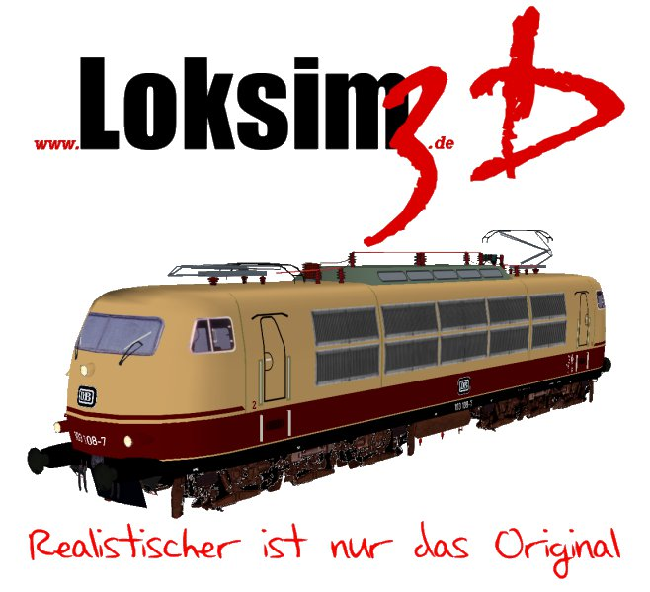

Loksim-Editor  
Dokumentation

v2.9.4

<http://www.loksim3d.de>

# Inhaltsverzeichnis

[Inhaltsverzeichnis I](#_Toc517858633)

[Vorwort VI](#_Toc517858634)

[Haftungsausschluss und Hinweise VII](#_Toc517858635)

[Verwenden und Ändern fremder Dateien VII](#_Toc517858636)

[1 allgemeine Funktionen 1](#_Toc517858637)

[1.1 neue Datei erstellen 1](#_Toc517858638)

[1.1.1 Loksim-Dateiformate 2](#_Toc517858639)

[1.1.2 externe Dateiformate 2](#_Toc517858640)

[1.2 Dateieigenschaften festlegen 3](#_Toc517858641)

[1.3 Texturnutzung optimieren 4](#_Toc517858642)

[1.4 ein Package erzeugen 5](#_Toc517858643)

[1.5 Editor Optionen 7](#_Toc517858644)

[2 Der Streckeneditor 10](#_Toc517858645)

[2.1 allgemeine Hinweise zum Streckenbau 11](#_Toc517858646)

[2.2 Grundfunktionen 11](#_Toc517858647)

[2.2.1 Standardgleis festlegen 12](#_Toc517858648)

[2.2.2 Grundtextur ändern 13](#_Toc517858649)

[2.2.3 Himmelsrichtung festlegen 13](#_Toc517858650)

[2.2.4 Kilometrierung ändern 14](#_Toc517858651)

[2.2.5 Ansichtsoptionen 14](#_Toc517858652)

[2.2.6 erweiterte 3D-Ansichtsoptionen 14](#_Toc517858653)

[2.1 Erstellen eines Gleises 15](#_Toc517858654)

[2.1.1 Normales Gleis 15](#_Toc517858655)

[2.1.2 Parallelgleis 16](#_Toc517858656)

[2.1.3 Beginnt mit Weiche 17](#_Toc517858657)

[2.2 Topologie 18](#_Toc517858658)

[2.2.1 Kurve erstellen 18](#_Toc517858659)

[2.2.2 Steigung anlegen 18](#_Toc517858660)

[2.2.3 Weiche anlegen 19](#_Toc517858661)

[2.2.4 Kreuzung anlegen 20](#_Toc517858662)

[2.2.5 Gleis verschwenken 24](#_Toc517858663)

[2.3 Eigenschaften 24](#_Toc517858664)

[2.3.1 allgemein 25](#_Toc517858665)

[2.3.2 Bezeichnung 25](#_Toc517858666)

[2.3.3 Streckenlimit 26](#_Toc517858667)

[2.3.4 Signal 27](#_Toc517858668)

[2.3.5 Signaloptionen 30](#_Toc517858669)

[2.3.6 Haltepunkte 32](#_Toc517858670)

[2.3.7 Bahnübergang (nur vorwärts) 33](#_Toc517858671)

[2.3.8 Gleis (nur vorwärts) 34](#_Toc517858672)

[2.3.9 Schienenqualität (nur vorwärts) 35](#_Toc517858673)

[2.3.10 LZB 35](#_Toc517858674)

[2.3.11 Kilometrierung (nur vorwärts) 36](#_Toc517858675)

[2.3.12 Indusi zusätzlich 36](#_Toc517858676)

[2.3.13 Gleisüberhöhung (nur vorwärts) 38](#_Toc517858677)

[2.3.14 Sonstiges (nur vorwärts) 39](#_Toc517858678)

[2.3.15 Bremswegabstand (nur vorwärts) 39](#_Toc517858679)

[2.3.16 Streckensounds 40](#_Toc517858680)

[2.3.17 ATB 40](#_Toc517858681)

[2.4 Streckenobjekte 41](#_Toc517858682)

[2.4.1 Position 41](#_Toc517858683)

[2.4.2 Objekte 42](#_Toc517858684)

[2.5 Landschaftsobjekte 46](#_Toc517858685)

[2.5.1 Unterbrechung der Höhenlinie 47](#_Toc517858686)

[3 Der Kursbuchstreckeneditor 48](#_Toc517858687)

[3.1 allgemeine Hinweise zu Kursbuchstrecken 48](#_Toc517858688)

[3.2 Grundfunktionen 49](#_Toc517858689)

[3.2.1 erweiterte 3D-Ansichtsoptionen 49](#_Toc517858690)

[3.3 Streckendatei hinzufügen 50](#_Toc517858691)

[3.4 Streckendateien verbinden 50](#_Toc517858692)

[3.5 Fahrweg festlegen 51](#_Toc517858693)

[3.5.1 Startpunkt 51](#_Toc517858694)

[3.5.2 Weichen 51](#_Toc517858695)

[4 Der Fahrplaneditor 53](#_Toc517858696)

[4.1 allgemeine Hinweise zu Fahrplänen 53](#_Toc517858697)

[4.2 Grundfunktionen 53](#_Toc517858698)

[4.3 Grundeinstellungen 54](#_Toc517858699)

[4.4 Haltepunkteinstellungen 56](#_Toc517858700)

[5 Der Objekteditor 59](#_Toc517858701)

[5.1 allgemeine Hinweise zum Objektbau 61](#_Toc517858702)

[5.2 Grundfunktionen 61](#_Toc517858703)

[5.3 ein 3D-Objekt erstellen 62](#_Toc517858704)

[5.3.1 Grundeinstellungen des 3D-Objekts 62](#_Toc517858705)

[5.3.2 Punkte erstellen 64](#_Toc517858706)

[5.3.3 Flächen erstellen 65](#_Toc517858707)

[5.4 Hinweise zu Normalenvektoren 67](#_Toc517858708)

[6 Der Gruppenobjekteditor 68](#_Toc517858709)

[6.1 allgemeine Hinweise zu Gruppenobjekten 69](#_Toc517858710)

[6.2 Grundfunktionen 69](#_Toc517858711)

[6.3 ein Gruppenobjekt erstellen 70](#_Toc517858712)

[7 Der Fonteditor 73](#_Toc517858713)

[7.1 allgemeine Hinweise zu Fonts 73](#_Toc517858714)

[7.2 eigene Fonts erstellen 73](#_Toc517858715)

[8 Der Lokeditor 75](#_Toc517858716)

[8.1 allgemeine Hinweise zu Führerständen 75](#_Toc517858717)

[8.2 Grundfunktionen 76](#_Toc517858718)

[8.3 Konfiguration des Führerstandes 76](#_Toc517858719)

[8.3.1 Art der Instrumente 77](#_Toc517858720)

[8.3.2 Antriebsdaten 80](#_Toc517858721)

[8.3.3 Bremsdaten 83](#_Toc517858722)

[8.3.4 PZB-Einstellungen 86](#_Toc517858723)

[8.3.5 Bitmapeinstellungen 88](#_Toc517858724)

[8.3.6 Lokführersicht 88](#_Toc517858725)

[8.3.7 Grunddaten 89](#_Toc517858726)

[8.3.8 Fahrplananzeigen 90](#_Toc517858727)

[8.3.9 weitere Antriebsdaten 91](#_Toc517858728)

[8.3.10 Instrumente und Anzeigen 94](#_Toc517858729)

[8.3.11 Sifa 95](#_Toc517858730)

[8.3.12 Indusi/PZB 97](#_Toc517858731)

[8.3.13 LZB 99](#_Toc517858732)

[8.3.14 AFB 100](#_Toc517858733)

[8.3.15 Bremsen 101](#_Toc517858734)

[8.3.16 Instrumente und Anzeigen der Fahrsteuerung 103](#_Toc517858735)

[8.3.17 Motorsound 103](#_Toc517858736)

[8.3.18 Türsteuerung 106](#_Toc517858737)

[8.3.19 Wegmessung 106](#_Toc517858738)

[8.4 Soundpositionen 106](#_Toc517858739)

[9 Der Schieneneditor 108](#_Toc517858740)

[9.1 allgemeine Hinweise zu Schienen 108](#_Toc517858741)

[9.2 eigene Schienen erstellen 108](#_Toc517858742)

[10 Der Wettereditor 111](#_Toc517858743)

[10.1 allgemeine Hinweise zu Wetterdateien 111](#_Toc517858744)

[10.2 Grundfunktionen 111](#_Toc517858745)

[10.3 eine Himmelsdatei erstellen 112](#_Toc517858746)

[10.4 eine Wetterdatei erstellen 113](#_Toc517858747)

[11 Die Sichtbarkeitssteuerung 115](#_Toc517858748)

[11.1 Festlegung im Gruppenobjekt 115](#_Toc517858749)

[11.1.1 Arten der Variablen 115](#_Toc517858750)

[11.1.2 Formel definieren 116](#_Toc517858751)

[11.1.3 vordefinierte Variablen 116](#_Toc517858752)

[11.1.4 Beispiele 119](#_Toc517858753)

[11.1.5 dynamische Schriften 120](#_Toc517858754)

[11.2 Werte setzen 122](#_Toc517858755)

[11.3 Beispiel Zugzielanzeiger 122](#_Toc517858756)

[11.3.1 Anpassung der Textfelder 124](#_Toc517858757)

[11.3.2 Testen der Eingaben 126](#_Toc517858758)

[11.4 weitere Möglichkeiten 128](#_Toc517858759)

[11.4.1 Abfahrtszeit am Zugzielanzeiger 128](#_Toc517858760)

[11.4.2 Kilometertafel mit zusätzlicher Meterangabe 129](#_Toc517858761)

[12 Loksim für Entwickler 130](#_Toc517858762)

[13 Richtlinien für den Betatest 131](#_Toc517858763)

[13.1 Begleitetes Bauen 132](#_Toc517858764)

[14 Versionshistorie 133](#_Toc517858765)

[Version 2.9.4 Juli 2018 133](#_Toc517858766)

[Version 2.9.3 November 2016 133](#_Toc517858767)

[Version 2.9.2 September 2015 134](#_Toc517858768)

[Version 2.9.1 12. Januar 2015 135](#_Toc517858769)

[Version 2.9 09. November 2014 136](#_Toc517858770)

[Version 2.8.3 02. April 2014 137](#_Toc517858771)

[Version 2.8.2a 26. Juli 2013 138](#_Toc517858772)

[Version 2.8.2 18. Juli 2013 138](#_Toc517858773)

[Version 2.8.1a 07. Dezember 2012 140](#_Toc517858774)

[Version 2.8.1 26. Oktober 2012 140](#_Toc517858775)

[Version 2.8 11. März 2012 141](#_Toc517858776)

[Version 2.7.2 12. Dezember 2010 142](#_Toc517858777)

[Version 2.7.1 29. November 2010 143](#_Toc517858778)

[Version 2.7 01. Juli 2010 143](#_Toc517858779)

[15 weiterführende Links 144](#_Toc517858780)

[16 Danksagung 145](#_Toc517858781)

[aktive Entwickler 145](#_Toc517858782)

[ehemalige Entwickler 145](#_Toc517858783)

[Loksim im Web 145](#_Toc517858784)

[weitere Beteiligte 145](#_Toc517858785)

# Vorwort

Diese Dokumentation stellt Ihnen die Möglichkeiten des Loksim-Editors vor und erläutert die Funktionen. Wir hoffen, Ihnen hiermit die Einarbeitung in den Editor erleichtern zu können und Sie dazu zu motivieren, vom Simulatornutzer zum aktiven Add-on-Entwickler des Loksim zu werden. Das wichtigste Werkzeug für diesen Schritt, den Loksim-Editor, haben Sie bereits mit dem Download von Loksim3D erhalten.

Für die Entwicklung von Strecken stehen Ihnen hiermit und mit dem Downloadverzeichnis auf <http://www.loksim3d.de> alle nötigen Werkzeuge zur Verfügung. Für die Erstellung von Objekten und Führerständen empfehlen sich noch ein Bild- und Tonverarbeitungsprogramm, um Rohdateien in die verwendbaren Grafik- und Sounddateiformate aufbereiten zu können.

Zur Einarbeitung in die Funktionen des Editors empfiehlt sich, Projekte anderer Autoren unter die Lupe zu nehmen, achten Sie aber darauf, fremde Dateien bei Veränderungen unter eigenem Namen und Angabe des Ursprungsautors abzuspeichern und vor einer Weitergabe den Autor nach einer Genehmigung zu fragen.

Da Loksim3D ein reines Freeware-Projekt ist, das von allen Beteiligten in ihrer Freizeit weiterentwickelt wird, freuen wir uns über jedes neue Add-on und jeden, der sich dafür begeistern kann, einen Beitrag zum Projekt zu leisten. Wenn Sie Interesse an der Mitarbeit am Projekt haben, freuen wir uns über Ihre Nachricht, denn es gibt noch viel zu tun, unter anderem:

* Programmierung neuer oder verbessern bestehender Funktionen: Dafür ist Erfahrung im Programmieren erforderlich. Insbesondere sollten objektorientierte und prozedurale Prinzipien kein Problem sein und C++ beherrscht werden.
* beim Übersetzen des Programms bzw. der Dokumentation helfen
* Mitarbeit an einer neuen Demo-Strecke oder -Lok
* …

Diese Dokumentation stellt nur eine Funktionsbeschreibung des Editors und kein Tutorial dar.

**Tipp:** Eine Anleitung für Anfänger hat Peter Neise erstellt und bietet er auf <http://www.sepelone.de> an. Einen Lehrgang zur Objekterstellung mit Blender von MBT Kuhlmann wird auf <http://www.veb-verkehr.de> angeboten.

# Haftungsausschluss und Hinweise

Für Schäden, welche durch die Nutzung des Loksim-Editors entstehen könnten, übernehmen die Autoren des Loksim-Editors **keinerlei** Haftung.

Beim Loksim-Editor handelt es sich um ein komplexes Programm, bei dem eine absolute Fehlerfreiheit **nicht** garantiert werden kann.

Der Loksim-Editor ist Freeware und darf kostenlos weitergegeben werden.

**Die kommerzielle Nutzung oder öffentliche Vorführung ist untersagt.**

PC-Fahrsimulationen und dazu gehörende Programme, wie der Loksim-Editor, dienen der Unterhaltung und sollen nur einen Einblick in die Arbeit des Lokführers geben. Da sie nicht ständig an die Regelwerke der Eisenbahnverkehrsunternehmen angepasst werden und technische oder betriebliche Sachverhalte vereinfacht dargestellt werden, **sind die Simulationen zu Ausbildungszwecken nicht geeignet.**

## Verwenden und Ändern fremder Dateien

Loksim3D bietet ein vollkommen offenes Dateiformat für sämtliche Add-ons, Dateien sind auch nicht speziell an ein Package gebunden und können im Loksim-Editor betrachtet und auch geändert werden. Je nach den Nutzungsbedingungen des jeweiligen Add-on-Autors können Teile eines Packages, teilweise auch in abgeänderter Form, in anderen Packages verwendet werden.

Da der PackageManager bei der Installation von Packages das letzte Änderungsdatum aller Dateien überprüft, ist es wichtig, dass Dateien, die gespeichert werden (auch wenn sie nicht geändert wurden), unter eigenem Namen mit Hinweis auf den Ursprungsautor abgelegt werden, damit nicht fälschlicherweise fremde Dateien, die in anderen Projekten benötigt werden, überschrieben werden.

Mit Loksim 2.9 wurde eine technische Überprüfung dafür eingeführt. In den Editor-Optionen ([siehe 1.4](#_Editor_Optionen)) können Sie ihren Namen, eine Kurzbezeichnung oder ein Synonym als Standard-Ersteller festlegen. Ist kein Standard-Ersteller festgelegt, erhalten Sie beim Speichern einer Datei eine Abfrage.

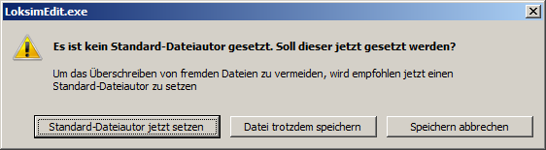

Öffnen Sie nun eine fremde Datei und möchten diese speichern, wird überprüft, ob Ihr Name unter den Dateieigenschaften ([siehe 1.2](#_Dateieigenschaften_festlegen)) als Autor oder Mitautor eingetragen ist. Ist dies nicht der Fall, erhalten Sie eine Fehlermeldung.

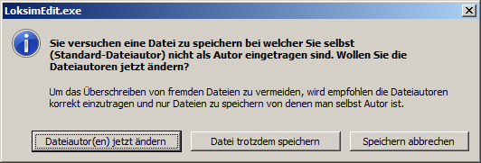

Sie können in jeder Datei auch mehrere Autoren setzen, das heißt, bei der Veränderung einer Datei auch einfach Ihren eigenen Namen hinter den des Ursprungsautors. Mehrere Autoren werden mit einem Semikolon ( ; ) getrennt.

Haben Sie eine Datei erstellt oder geändert, in der kein Autor eingetragen ist, werden Sie beim Speichern aufgefordert, Ihren Namen einzutragen.

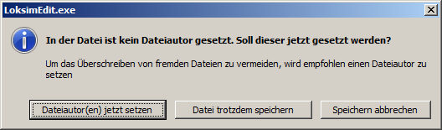

Versuchen Sie, eine fremde Datei zu überschreiben, werden Sie aufgefordert, diese unter einem anderen Namen zu speichern, sofern Sie nicht selbst der Ursprungsautor sind.

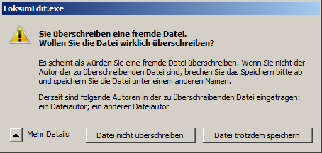

Zwar kann dieses Konzept niemals einen vollständigen Schutz bieten, da nur mit dem Loksim-Editor bearbeitete Dateiformate überprüft werden können, allerdings verhindert das System unbeabsichtigtes Überschreiben.

# allgemeine Funktionen

Mit dem Öffnen des Editors stehen Ihnen bereits allgemeine Optionen zur Verfügung. Über die Menüleiste erreichen Sie folgende Buttons:

Datei > Neu

erstellt eine neue Loksim-Datei

Datei > Öffnen

öffnet eine bestehende Loksim-Datei

Datei > Package erzeugen

erstellt ein Loksim-Package

Datei > Texturnutzung optimieren

optimiert die Texturen ausgewählter Objekte

Datei > Editor Optionen

öffnet das Optionsmenü

Ansicht > Menüleiste

blendet die Menüleiste am oberen Rand ein oder aus

Ansicht > Statusleiste

blendet die Statusleiste am unteren Rand ein oder aus

? > Inhalt

zeigt Links zur Dokumentation an

? > Info über LoksimEdit

zeigt die Versionsinfo an

 öffnet den Dateiauswahldialog (in den einzelnen Editor-Fenstern)

## neue Datei erstellen

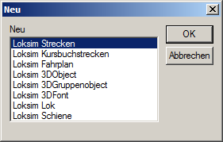

Mit dem Loksim-Editor können insgesamt 8 Dateiformate für den Loksim erstellt und bearbeitet werden. Auf die einzelnen Dateiformate und deren Möglichkeiten wird in den nachfolgenden Kapiteln detailliert eingegangen.

### Loksim-Dateiformate

Loksim Strecken L3DSTR

Eine Streckendatei enthält Gleise, Landschaft und Objekte.

Loksim Kursbuchstrecken L3DKBS

Eine Kursbuchstrecke verbindet mehrere Streckendateien und legt den Fahrweg fest.

Loksim Fahrplan L3DFPL

Die Fahrplandatei enthält Informationen über planmäßige Halte, Abfahrtszeiten, Informationsansagen und Variablen der Sichtbarkeitssteuerung.

Loksim 3DObject L3DOBJ

ein einfaches 3D-Objekt aus Punkten und Flächen

Loksim 3DGruppenobject L3DGRP

ein komplexes 3D-Objekt, in dem mehrere Objekte, Gruppenobjekte und Schriften verknüpft werden

Loksim 3DFont L3DFONT

eine Schrift, die in Gruppenobjekten verwendet werden kann

Loksim Lok L3DLOK

eine Führerstandsdatei, mit der ein Fahrplan im Simulator befahren werden kann

Loksim Schiene L3DRAIL

ein Schienenobjekt

Loksim Himmel L3DSKY

Himmelsdatei, die eine Auswahl an Wettersituationen für einen Fahrplan angibt

Loksim Wetter L3DWTH

Wetterdatei mit Informationen über Himmelsgrafik, Niederschlag und Helligkeit

### externe Dateiformate

Sounddatei WAV

wird für Führerstände und Streckensounds verwendet

Grafikdatei BMP, PNG, TGA

wird für die Texturierung von Objektflächen, Wetterdateien, Schienen, Schriften und als Führerstandsbild verwendet

3D-Objektdatei diverse Formate

Es besteht die Möglichkeit alle von Assimp\* unterstützten externen Objektformate zu verwenden. Allerdings ist das Objektsystem immer noch auf L3DGRP- und L3DOBJ-Dateien ausgerichtet. Alles was also nicht mittels L3DGRP- oder L3DOBJ-Dateien möglich ist, kann derzeit auch nicht durch externe Formate umgesetzt werden. Je nach Bedarf der Objektbauer wird die Unterstützung externer Dateiformate noch erweitert werden.

\*siehe http://assimp.sourceforge.net/main\_features\_formats.html

## Dateieigenschaften festlegen

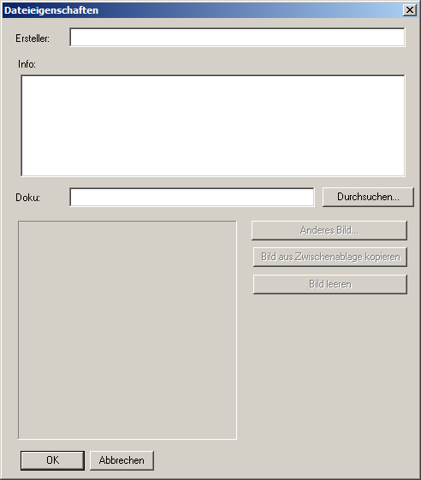

Ersteller

Geben Sie hier Ihren Namen, Kurzbezeichnung oder Synonym ein. Ändern Sie eine Datei, deren Ursprungsautor Sie nicht sind, wird eine Meldung ausgegeben, die Sie darauf hinweist.

Info

Informationen, die anderen Nutzern beim Aufrufen der Datei angezeigt werden, insbesondere bei Fahrplänen und Führerständen von Bedeutung

Doku

Hier können Sie eine Datei verlinken, die weitergehende Informationen enthält. Bei Fahrplänen und Führerständen können Nutzer diese direkt aus der Auswahlmaske der Simulation öffnen.

Vorschaubild

Sie können ein Bild auswählen oder aus dem Zwischenspeicher laden, das anderen Benutzern beim Aufrufen der Datei angezeigt wird, insbesondere bei Fahrplänen und Führerständen von Bedeutung

## Texturnutzung optimieren.pngTexturnutzung optimieren

Diese Funktion optimiert die Texturen ausgewählter Objekte hinsichtlich besserer Grafikspeicherauslastung. Dabei werden jeweils mehrere Texturen zu einer zusammengefasst und alle betroffenen L3DOBJ-Dateien entsprechend angepasst, wodurch insgesamt weniger Dateien geladen und berechnet werden müssen.

Objekt hinzufügen

Fügen Sie hier die Hauptdateien hinzu, deren Texturen optimiert werden sollen. Diese Dateien können aus unterschiedlichen Ordnern stammen und in mehreren Schritten hinzugefügt werden.

Zielordner setzen

Alle optimierten Dateien (Hauptdateien und abhängige Dateien) werden in den Zielordner kopiert. Bei der Optimierung werden gleichnamige Dateien im Zielordner überschrieben, Sie erhalten daher beim Start noch eine Rückfrage. Es empfiehlt sich, die Optimierung zuerst im einen anderen Ordner durchzuführen und die Dateien nach Überprüfung des Ergebnisses in den richtigen Ordner zu kopieren oder diesen vorher zu sichern.

maximale Texturgröße

Geben Sie an, welche maximale Kantenlänge die optimierten Texturen aufweisen sollen. Empfohlene Werte sind 512 und 1024, nötigenfalls auch 2048.

Basis Texturname

Alle Texturen beginnen mit diesem Namen und werden durchnummeriert.

Ordnerstruktur übernehmen

Wird dieses Feld deaktiviert, werden alle Hauptdateien direkt in den Zielordner gelegt, abhängige Dateien und Texturen werden im Unterordner \ET\ angelegt. Bei Namenskonflikten werden die Dateien durchnummeriert. Bei Aktivierung dieser Option wird die bisherige Ordnerstruktur der Hauptdateien und abhängigen Dateien übernommen, ausgehend vom niedrigsten gemeinsamen Ordner. Liegen die Hauptdateien im selben Ordner, werden die Texturen in diesem Ordner abgelegt, falls nicht, wird ein zusätzlicher Ordner \Textures\ angelegt

## ein Package erzeugen

Um erstellte Add-ons weiterzugeben, empfiehlt es sich, diese in ein komprimiertes Archiv zu verpacken, um die Dateigröße zu verringern und nur eine einzige Datei weitergeben zu müssen. Der Loksim-Editor benutzt dazu das dem ZIP-Format ähnliche L3DPACK-Format an. Mithilfe der Editor-Option „Package erzeugen“ kann ein solches Archiv zur Weitergabe erstellt werden.

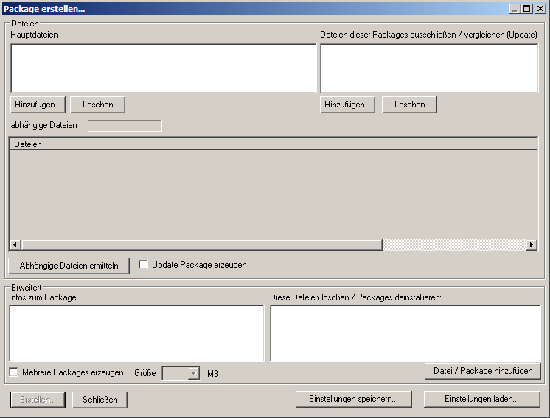

Hauptdateien

Wählen Sie hier die Dateien aus, die Sie archivieren möchten. Der Loksim-Editor ermittelt alle abhängigen Dateien, daher ist es nur notwendig, die Dateien des jeweils höchsten Formats anzugeben, dabei hilft das folgende Diagramm:

Daraus folgt:

|  |  |
| --- | --- |
| **Add-on-Format** | **Hauptdatei-Formate** |
| Führerstand | L3DLOK |
| Strecke | L3DFPL |
| Objekt | L3DGRP, L3DOBJ |
| Schiene | L3DRAIL |

Dateien dieser Packages ausschließen/vergleichen

nicht empfohlen****: Führt beim Benutzer oft zu fehlenden Dateien und ist bei schnellen Internetverbindungen kaum mehr nötig.****

Sollen Dateien aus anderen Packages nicht in Ihr Paket eingebunden werden, oder möchten Sie lediglich geänderte und neu erstellte Dateien einbinden, dann wählen Sie hier die Packages zum Vergleich aus.

abhängige Dateien

Mit einem Klick auf den Button werden alle benötigten Dateien ermittelt, sofern sie nicht ausgeschlossen wurden.

Update Package erzeugen

Wählen Sie diese Option, wenn Sie nur Dateien, die im Vergleich zu einem anderen Package geändert oder neu erstellt wurden, in Ihr Paket aufnehmen möchten.

Infos zum Package

Geben Sie hier einen Text ein, der dem Empfänger angezeigt wird, bevor er das Package entpackt, zum Beispiel Informationen über Autor, Inhalt und das Erstellungsjahr.

Diese Dateien löschen / Packages deinstallieren

Hier geben Sie Dateien oder Packages an, deren Inhalt mit der Installation Ihres Packages nicht mehr benötigt wird. Nur bei der Deinstallation ganzer Packages erfolgt eine Prüfung, ob die Dateien von anderen Packages verwendet werden, einzelne angegebene Dateien werden nicht überprüft.

Mehrere Packages erzeugen

Ihr Paket wird ggf. in mehrere Dateien aufgeteilt, die die angegebene Größe nicht überschreiten, dies ist nötig, wenn bei der Datenübertragung die Dateigröße beschränkt ist (bspw. bestimmte E-Mail-Dienste).

Einstellungen speichern/laden

Sie können die zuvor getätigten Einstellungen in einer L3DSETTINGS-Datei speichern und später wieder abrufen.

## Editor Optionen

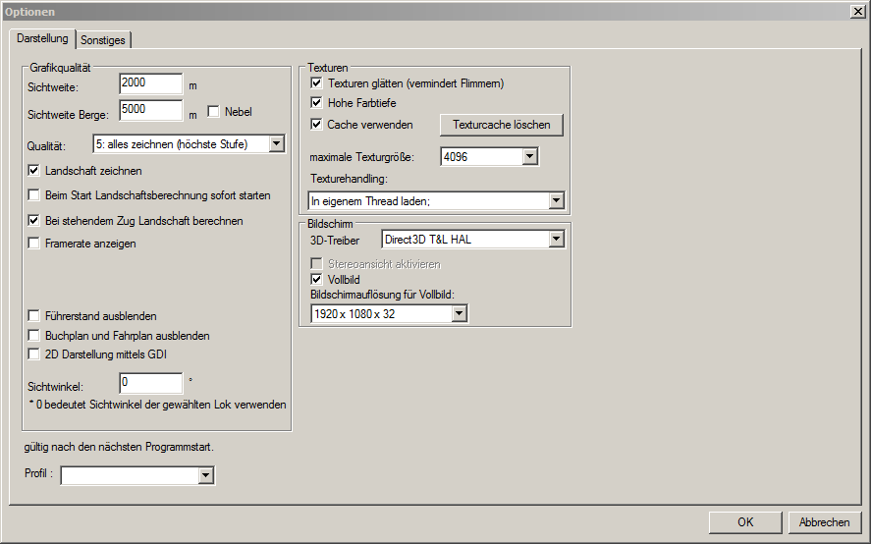

Sichtweite

Entfernung, bis zu der die Darstellung der Objekte erfolgt

Sichtweite Berge

Entfernung, bis zu der die Darstellung der Landschaft und weit sichtbarer Objekte erfolgt

Nebel

Nebel verdeckt das Ende der Sichtbarkeitsentfernung

Qualität

gibt an, welche Objekte angezeigt werden (sofern die Funktion vom Streckenersteller vorgesehen ist)

Landschaft zeichnen

Boden wird angezeigt

Framerate anzeigen

in der oberen linken Ecke erscheint die Anzahl der Bilder pro Sekunde

Unterhalb dieser Framerate Grafik vereinfachen

****empfohlen: bei Standardeinstellung „0“ belassen (deaktiviert)****

Wird der angegebene Wert unterschritten, werden Objekte ausgeblendet

Texturen glätten (vermindert Flimmern)

Anti-Aliasing einschalten

Hohe Farbtiefe

lässt eine Anzeige von mehr als 256 Farben (8 Bit) zu

Cache verwenden

Grafikdateien werden zwischengespeichert, um schneller geladen werden zu können.

maximale Texturgröße

maximale Kantenlänge der Grafikdateien in der Simulation, bei größeren Dateien sinkt die Qualität

Texturehandling

legt fest, wie die Grafikdateien berechnet werden sollen

In eigenem Thread laden

Texturen werden im Hintergrund in einem eigenen Thread geladen. Diese Option führt nur bei wenigen Systemen zu einer Leistungsverbesserung

Alle Texturen laden und im Speicher halten (benötigt viel Speicher)

Sämtliche benötigten Grafikdateien werden in den Arbeitsspeicher geladen, nachfolgende Ladevorgänge laufen schneller ab, solange der Arbeitsspeicher ausreichend groß ist. Ist der Arbeitsspeicher voll, stürzt der Loksim ab. Die Funktion ist nur bei großem Arbeitsspeicher sinnvoll und auch dann nicht, wenn sehr lange Strecken befahren werden.

Texturen bei Bedarf laden und nicht im Speicher halten

empfohlen

Loksim lädt Texturen von nahen Objekten bei Bedarf und hält sie für eine bestimmte Zeit im Speicher. Dies verhindert, dass der Speicher überläuft, kann allerdings vereinzelt zu Nachladerucklern während der Simulation führen.

3D Treiber

Schnittstelle, die die 3D-Darstellung erzeugt

Auflösung

Bildgröße in Pixel: Breite x Höhe x Farbtiefe

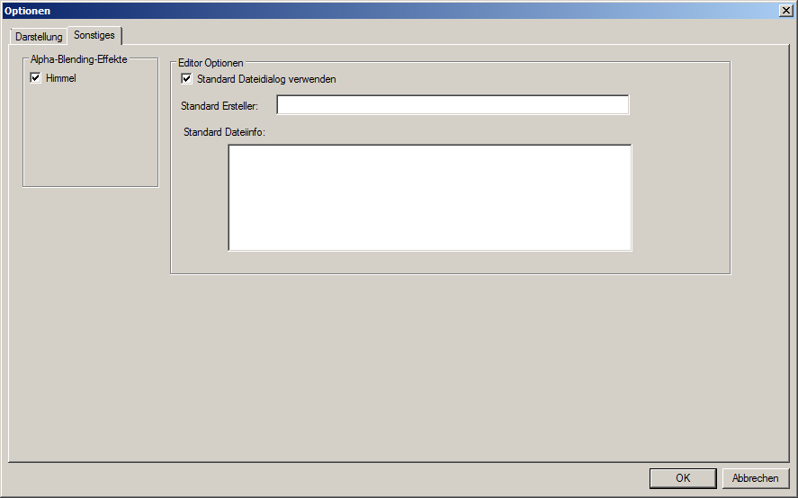

Alpha-Blending-Effekte

empfohlen

Aktiviert das Überblenden mehrerer Wettertexturen für eine verbesserte Himmelsdarstellung.

Standard Dateidialog verwenden

nutzt den Windows-Dateiauswahldialog, wird empfohlen

Standard-Ersteller

Geben Sie hier Ihren Namen, Kurzzeichen oder Synonym ein. Wenn Sie eine Datei speichern, deren Ursprungsautor Sie nicht sind, wird eine Meldung ausgegeben, die sie darauf hinweist.

Standard Dateiinfo

Geben Sie hier den Text ein, der in von Ihnen erstellen Loksim-Dateien standardmäßig unter *Eigenschaften* angezeigt werden soll

# Der Streckeneditor

Eine Streckendatei ist die Grundvoraussetzung, um im Simulator fahren zu können. Nach dem Öffnen des Streckeneditors erhalten Sie folgende Fensteraufteilung:

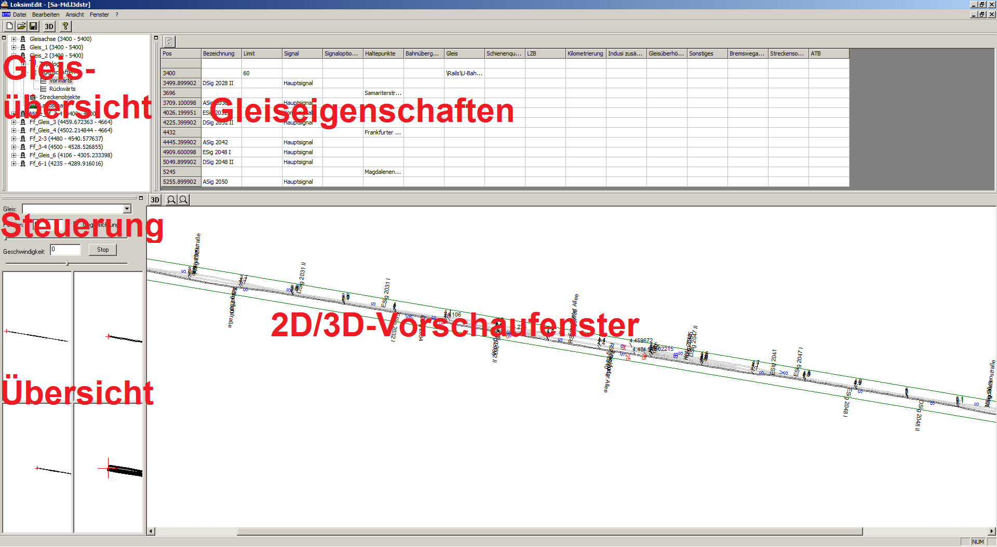

Gleisübersicht

Hier werden Ihnen alle Gleise der Streckendatei angezeigt.

Gleiseigenschaften

Eigenschaften des Gleises, die über die Topologie hinausgehen

Steuerung

Hier navigieren Sie durch die Streckendatei, Sie können zu einer bestimmten Position auf einem Gleis navigieren, oder ein Gleis abfahren.

Übersicht

Übersicht über die Gleisgeometrie in 4 Stufen

Vorschaufenster

In der 2D-Vorschau werden Ihnen wahlweise Gleise, Höhenlinien, Objekte und Gleiseigenschaften angezeigt. Mit einem Klick auf den 3D-Button gelangen Sie in die 3D-Vorschau. Dort sehen Sie, wie Ihre Strecke in der Simulation aussehen wird.

Aktualisieren der Vorschau nach Änderungen



Drehen, Verschieben, Zentrieren der Sichtposition



Helligkeit senken/erhöhen, Scheinwerfer einschalten



Nächstes Signal Fahrt/Halt



Nächsten Bahnübergang schließen/öffnen



Informationen einblenden/markiertes Objekt blinkt/Objekte, die nur angezeigt werden, wenn kein Zug auf der Strecke ist, ausblenden



Streckensounds aktivieren



## allgemeine Hinweise zum Streckenbau

Bei der Erstellung von Add-ons sollten gewisse Empfehlungen beachtet werden, diese wurden in den „Best Practices für die Add-on Entwicklung“ im Loksim-Wiki festgehalten.

Eigene Streckendateien sollten im Ordner

\Strecken\AutorName\... Beispiel: \Strecken\MaxM\

oder

\Strecken\Streckenname\... Beispiel: \Strecken\Demo2\

abgelegt werden. Auf Leerzeichen oder Umlaute sowie Sonderzeichen sollte nach Möglichkeit bei Dateien, die keinen direkten Endnutzerkontakt haben (alle außer Fahrpläne und Führerstände) verzichtet werden. Bezeichnungen innerhalb von Streckendateien können selbstverständlich unter Verwendungen von Leer- und Sonderzeichen sowie Umlauten angelegt werden.

Außerdem sollten in Hinblick auf die Leistungsfähigkeit beim Streckenbau auch folgende Punkte Beachtung finden:

* Streckendateien sollten nicht größer als 10x10 km sein
* Große Bahnhöfe sollten in separaten Dateien untergebracht werden
* Es sollen keine streckenspezifischen Objekte anderer Strecken verwendet werden, im Zweifelsfall den Autor befragen
* Objekte, die für die eigene Strecke angepasst werden, sind unter Angabe des Ursprungsautors im Ordner mit dem eigenen Namen zu speichern, damit die Ursprungsdatei nicht überschrieben wird

## Grundfunktionen

Folgende Funktionen sind nun über die Menüleiste zusätzlich abrufbar:

Datei > Schließen

Schließt die aktuelle Datei

Datei > Speichern

Speichert die aktuelle Datei

Datei > Speichen unter

Speichert die aktuelle Datei unter anderem Namen

Datei > Eigenschaften

Eigenschaften der Datei festlegen

Datei > Standardgleis

Standardgleis der Strecke festlegen

Datei > Grundtextur ändern

Bodentextur festlegen

Datei > Himmelsrichtung festlegen

Himmelsrichtung der Strecke festlegen

Bearbeiten > Kilometrierung ändern

Kilometrierung eines Gleises verschieben

Ansicht > Zoom +/Zoom -

Vergrößert bzw. verkleinert die 2D-Ansicht

Ansicht > Ansichtsoptionen

Legt fest, was in der 2D-Ansicht dargestellt wird

Ansicht > Erweiterte 3D-Ansichtsoptionen

Legt weitere Parameter für die 3D-Vorschau fest

### Standardgleis festlegen

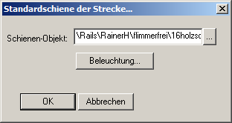

Schienen-Objekt

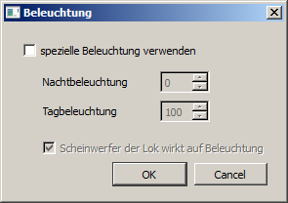Wählen Sie hier das Gleis aus, das standardmäßig in der gesamten Streckendatei verwendet werden soll, Abweichungen können später detailliert zugewiesen werden.

#### Beleuchtung

Um die Beleuchtung von Gleisen oder Objekten, zum Beispiel in Tunneln anzupassen, klicken Sie auf den Button, es öffnet sich der Beleuchtungsdialog.

spezielle Beleuchtung verwenden

muss aktiviert werden, um die Option nutzen zu können

Nachtbeleuchtung

Anteil der Helligkeit durch externe Lichtquellen, die dauerhaft einwirken

Tagbeleuchtung

Anteil der eintreffenden natürlichen Helligkeit in Abhängigkeit von Wetter und Uhrzeit

Scheinwerfer der Lok wirkt auf Beleuchtung

eine zusätzliche Aufhellung durch die Lok-Scheinwerfer ist möglich

**Tipp:** Für Gleise und Objekte, die sich in Tunneln befinden und kein natürliches Licht erhalten, sollte die Tagbeleuchtung auf 0 gesetzt werden, dies gilt auch für Tunnelbahnhöfe. Die in diesem Dialog getätigten Einstellungen für Gleise sind essentiell für die richtige Funktion der Tag-Nacht-Überblendung von Führerständen bei Einfahrten in Tunnel oder zusätzlich beleuchtete Bereiche.

### Grundtextur ändern

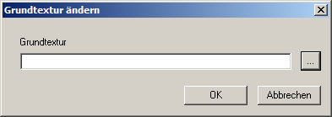

Grundtextur

Grafikdatei, die über den gesamten Boden gelegt wird, mithilfe von Landschaftsobjekten können Abweichungen definiert werden.

### Himmelsrichtung festlegen

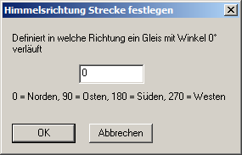Geben Sie hier an, in welche Himmelsrichtung die Streckendatei ausgerichtet ist. Dies hat Einfluss auf die Schattierung der Objekte in der Simulation. Besteht Ihre Strecke aus mehreren Modulen, die in einer Kursbuchstrecke zusammengefügt werden, reicht es, die Himmelsrichtung nur in der ersten Datei, die in die Kursbuchstrecke eingegeben wird, anzugeben, alle anderen werden in der Kursbuchstrecke an ihr ausgerichtet.

### Kilometrierung ändern.pngKilometrierung ändern

Gleis

Wählen Sie ein Gleis aus, dessen Kilometrierung geändert werden soll und legen Sie fest, ob Parallelgleise auch geändert werden sollen.

verschieben um

Geben Sie die Verschiebung in m an.

### Ansichtsoptionen

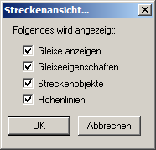Hier können Sie festlegen, welche Informationen in der 2D-Vorschau angezeigt werden.

Gleise anzeigen

Anzeige der Gleise und deren Höhenlinien

Gleiseigenschaften

Anzeige aller topographieunabhängigen Gleiseigenschaften

Streckenobjekte

Kanten von Streckenobjekten

Höhenlinien

Kanten von Landschaftsobjekten

### erweiterte 3D-Ansichtsoptionen

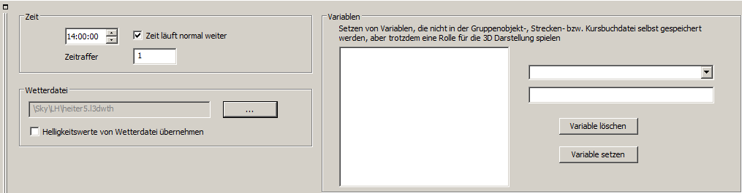

Zeit

aktuelle Simulationszeit

Zeit läuft normal weiter

bei Deaktivierung bleibt die Simulationszeit stehen

Zeitraffer

Sie können die Zeit zu Testzwecken auch schneller ablaufen lassen.

**Achtung:** Das Abfahren von Gleisen über die Navigation ist derzeit ebenfalls vom Zeitraffer abhängig.

Wetterdatei

Wählen Sie eine Wetterdatei für die Vorschau aus.

Helligkeitswerte von Wetterdatei übernehmen

Übernimmt die Helligkeitseinstellungen der Wetterdatei in Abhängigkeit von der Simulationszeit.

Variablen

Sie können zu Testzwecken beliebige Variablen der Sichtbarkeitssteuerung definieren, die in der Simulation aus dem Fahrplan, dem Fahrzeug, dem Wetter oder anderen Simulationsprozessen ausgelesen werden. Die dynamische Sichtbarkeitssteuerung wird im [Kapitel 11](#_Sichtbarkeitssteuerung) näher erläutert.

## neues Gleis.pngErstellen eines Gleises

Das Wichtigste in einem Streckenmodul sind die Gleise, auf denen der Nutzer später fahren kann. Mit einem Rechtsklick in das standardmäßig oben links angeordnete Übersichtsfeld kann ein Gleis erstellt werden.

**Achtung:** Gleise werden in einem Raster von 10 m angelegt.

### neues Gleis 2.pngNormales Gleis

Name

Geben Sie den Namen des Gleises an, Gleise müssen einen eindeutigen Namen haben

Normales Gleis

Ein Gleis, das unabhängig von anderen Gleisen ist und frei in der Streckendatei positioniert werden kann. Das erste Gleis einer Streckendatei ist immer ein Normales Gleis.

Startposition (x,y)

Anfangsposition des Gleises vom Nullpunkt der Streckendatei aus

Höhe

Höhe des Anfangspunktes des Gleises über der Nullebene

StartMeter

Streckenposition am Gleisanfang

EndMeter

Streckenposition am Gleisende (Differenz aus Ende und Anfang ergibt die Länge)

Winkel

Ausrichtungswinkel, mit dem das Gleis beginnt

### Parallelgleis

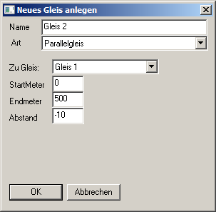Parallelgleis

Ein Parallelgleis übernimmt alle Kurven, Verschwenkungen und Steigungen seines Stammgleises.

Zu Gleis

Geben Sie hier das Stammgleis an, zu dem das neue Gleis parallel verlaufen soll.

StartMeter

Streckenposition am Gleisanfang (=Streckenposition des Stammgleises)

Endmeter

Streckenposition am Gleisende (=Streckenposition des Stammgleises)

Abstand

Abstand vom Stammgleis an der Anfangsposition, bei positiven Werten liegt das Parallelgleis rechts vom Stammgleis

### Beginnt mit Weiche.pngBeginnt mit Weiche

Beginnt mit Weiche

das Gleis beginnt als Abzweig von einem anderen Gleis

Von Gleis

von diesem Gleis zweigt das neue Gleis ab

Position

Position des Stammgleises, an der der Abzweig liegt

Richtung

Richtung, in der der Abzweig führt, vom Stammgleis aus gesehen

Winkel

Abzweigwinkel der Weiche

Weichenname

eindeutiger Name der Weiche, unter dem die Bedienung in der Kursbuchstrecke möglich ist

StartMeter

Streckenposition am Anfang des Gleises

Endmeter

Streckenposition am Ende des Gleises

Soll das abzweigende Gleis parallel zum Stammgleis verlaufen, empfiehlt es sich, es als Parallelgleis zu definieren und die [unter 2.4.3](#_Weiche_anlegen) beschriebene Funktion *Weiche* zu nutzen.

## Topologie

Nachdem das Gleis erstellt ist, kann nun der Gleisverlauf näher bestimmt und weitere Eigenschaften gesetzt werden.

### Kurve erstellen

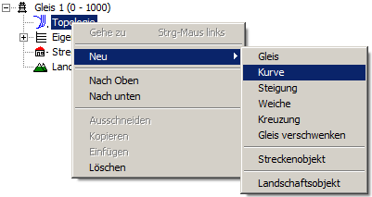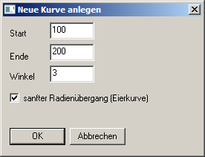

Start

Anfangsposition des Gleisbogens

Ende

Endposition des Gleisbogens

Winkel

Winkel, um den das Gleis gekrümmt wird

**Tipp:** Ist ihnen der Winkel des Bogens nicht bekannt, stattdessen aber der Halbmesser bzw. Radius (R), berechnen Sie den Winkel folgendermaßen:

$$((Ende – Start) * 180) / (π * R) = Winkel$$

sanfter Radienübergang (Eierkurve)

Am Anfang und Ende des Bogens werden Übergangsbögen gesetzt, um eine ruckfreie Durchfahrt zu gewährleisten.

**Achtung:** Kurven werden in einem Raster von 10 m angelegt.

### Steigung anlegen

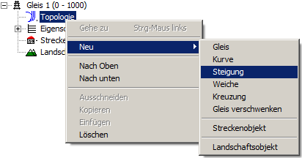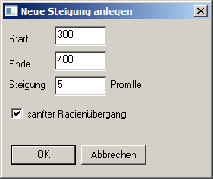

Start

Anfangsposition der Steigung

Ende

Endposition der Steigung

Steigung

Verhältnis der Gleislänge zur Höhenveränderung

**Tipp:** 1 ‰ entspricht 1 m Höhenänderung auf 1 km Streckenlänge

**Achtung:** Steigungen werden in einem Raster von 10 m angelegt.

### Weiche anlegen

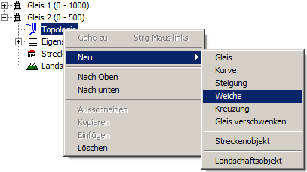

Eine Weiche wird angelegt, um ein Gleis an dessen Anfang oder Ende auf ein anderes Gleis zu führen. Soll ein Gleis direkt mit einer Weiche beginnen, nutzen Sie die [unter 2.3.3](#_/Beginnt_mit_Weiche) beschriebene Funktion *Beginnt mit Weiche*.

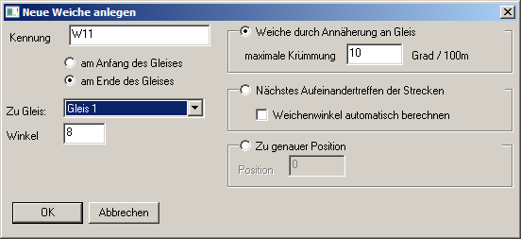

Kennung

eindeutiger Name der Weiche, unter dem die Bedienung in der Kursbuchstrecke möglich ist

am Anfang/Ende des Gleises

Die Weichenverbindung verbindet entweder den Anfang oder das Ende des Gleises mit einem anderen Gleis.

Zu Gleis

das Gleis, zu dem die Weichenverbindung hergestellt werden soll

Winkel

Abzweigwinkel der Weiche

Weiche durch Annäherung an Gleis

Das Gleis wird vom definierten Endpunkt an mit der angegebenen maximalen Krümmung an das Zielgleis herangeführt.

Nächstes Aufeinandertreffen der Strecken

Das Gleis wird gerade weitergeführt, bis es auf das Zielgleis trifft. Ist die Option *Weichenwinkel automatisch berechnen* gesetzt, wird die Weiche in dem Winkel angelegt, in dem die Gleise zueinander liegen.

Zu genauer Position

Geben Sie hier an, an welcher Position des Zielgleises die Weiche liegen soll, eventuell muss die Gleislage oder der Weichenwinkel angepasst werden.

### Kreuzung anlegen

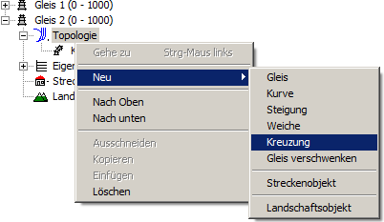

Eine Kreuzung wird an der Stelle zweier kreuzender Gleise angelegt, um entweder eine realistischere Darstellung der Herzstücke bei einfachen Kreuzungen zu erreichen, oder um einfache und Doppelkreuzungsweichen anzulegen, die zusätzliche Fahrmöglichkeiten bieten.

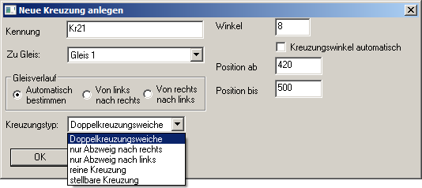

Kennung

eindeutiger Name der Kreuzung, unter dem ggf. die Bedienung in der Kursbuchstrecke möglich ist

Zu Gleis

das Gleis, mit dem Kreuzung stattfinden soll

Gleisverlauf

In der Regel erkennt der Loksim-Editor den richtigen Gleisverlauf automatisch, überprüfen Sie diesen ggf. im Kursbuchstrecken-Editor. Sollte der Gleisverlauf nicht stimmen und der Fahrweg anders als gewünscht erfolgen, nutzen Sie eine der beiden anderen Optionen.

Winkel

Winkel der beiden kreuzenden Gleise, sollte er nicht diesem Wert entsprechen, wird die Gleislage des Gleises, auf dem die Kreuzung definiert wird innerhalb der angegebenen Positionen korrigiert.

Kreuzungswinkel automatisch

Die Kreuzung wird in dem Winkel angelegt, in dem die Gleise zueinander liegen.

Position ab/bis

Innerhalb dieser Gleispositionen befindet sich die Kreuzung, stimmt der angegebene Winkel nicht mit der tatsächlichen Gleislage überein, werden innerhalb dieses Bereiches automatisch Gleislagekorrekturen vorgenommen.

Kreuzungstyp

#### DKW.pngDoppelkreuzungsweiche

Eine Doppelkreuzungsweiche besteht aus zwei ineinander liegenden Weichen und bietet je Fahrtrichtung vier Fahrmöglichkeiten: von links nach links, von links nach rechts, von rechts nach links und von rechts nach rechts.

#### EKWr.pngnur Abzweig nach rechts

Eine einfache Kreuzungsweiche mit Abzweig nach rechts bietet drei Fahrmöglichkeiten je Fahrtrichtung: von links nach rechts, von rechts nach links und von rechts nach rechts.

#### nur Abzweig nach links

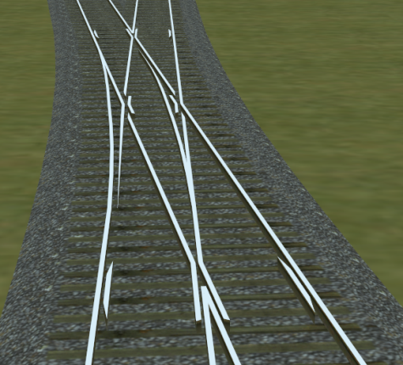Eine einfache Kreuzungsweiche mit Abzweig nach links bietet drei Fahrmöglichkeiten je Fahrtrichtung: von links nach links, von links nach rechts und von rechts nach links.

#### reine Kreuzung

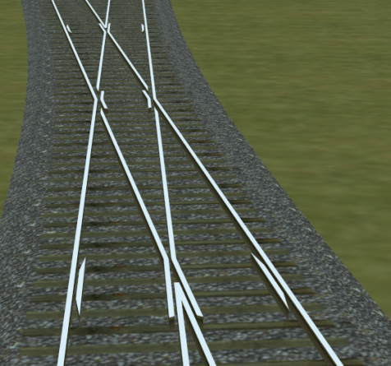Eine reine Kreuzung bietet keine Abzweigmöglichkeiten, es kann nur von links nach rechts bzw. rechts nach links gefahren werden.

#### stellbare Kreuzung

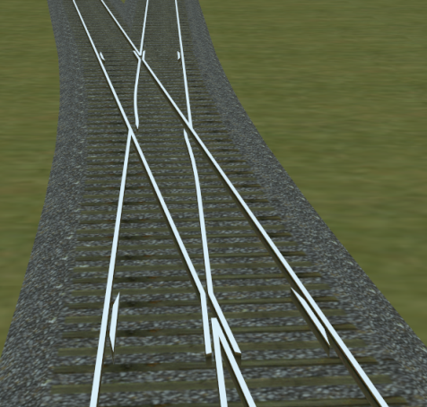Eine stellbare Kreuzung ist eine Sonderform der reinen Kreuzung, bei der die Herzstücke in der Mitte durch Weichenzungen ersetzt wurden, da die Herzstücklücken bei kleinen Kreuzungswinkeln sonst zu lang werden.

### Gleis verschwenken

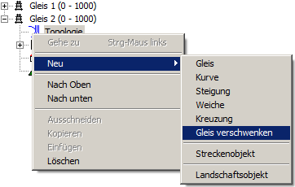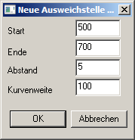

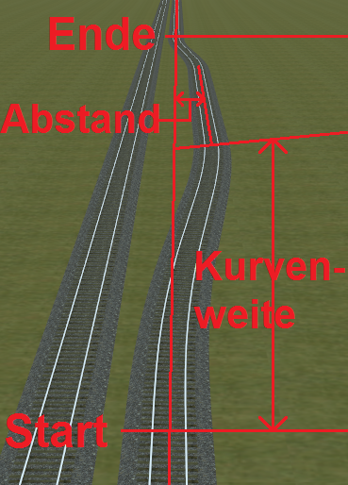Eine Gleisverziehung kann angelegt werden, um ein Gleis für eine bestimmte Strecke oder dauerhaft in seinem Verlauf nach rechts oder links zu verlegen.

Start

Anfangsposition der Gleisverziehung

Ende

Endposition der Gleisverziehung

Abstand

gibt an, wie weit das Gleis verschwenkt wird, positive Werte führen nach rechts, negative nach links

Kurvenweite

Länge der Verziehungsbögen

**Tipp:** Soll das Gleis dauerhaft zu einer Seite verschwenkt bleiben und nicht mehr zurückschwenken, geben Sie als Endposition einen Wert ein, der sehr viel höher ist als die Endposition des Gleises.

## Eigenschaften

Zusätzlich zum Gleisverlauf können noch weitere Eigenschaften definiert werden. Um eine neue Eigenschaft zu definieren muss in der entsprechenden Spalte ein Feld mit Rechtsklick angeklickt und danach *Neu* ausgewählt werden, daraufhin öffnet sich das entsprechende Fenster. Ist in der Zeile der entsprechenden Gleisposition schon eine andere Eigenschaft vorhanden, genügt ein Doppelklick in das entsprechende Feld zum Aufrufen des Dialogs.

### allgemein

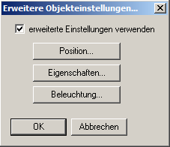 öffnet einen Dialog für erweiterte Objekteinstellungen



Position

Hier können Sie die Objektposition anpassen, es ist eine Verschiebung an allen Achsen, sowie eine Drehung um alle Achsen möglich.

Eigenschaften

Hier können Sie die Variablen des Objektes belegen, eine genauere Erklärung dazu erfolgt [unter 2.6.2.1](#_Eigenschaften).

Beleuchtung

[siehe 2.2.1.1](#_Beleuchtung)

### Bezeichnung

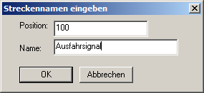Hier wird die Bezeichnung eingegeben, die im Simulator im Buchfahrplan angezeigt wird.

Position

Gleisposition, an der die Bezeichnung im Buchfahrplan angezeigt wird

Name

Bezeichnung, die im Buchfahrplan angezeigt wird. Wird hier im Bereich eines Haltepunkts exakt die gleiche Bezeichnung wie beim Haltepunkt eingetragen, erscheinen Ankunfts- und Abfahrtszeit in der Buchfahrplandarstellung.

**Tipp:** Eine Empfehlung, welche Bezeichnungen hier eingegeben werden sollten, bietet JulianG auf [loksimnf.de](http://loksimnf.de/download/buchfahrplan.pdf) an.

### Streckenlimit

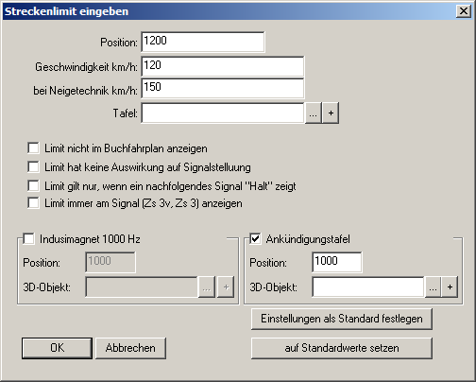Mit einem Streckenlimit legen Sie fest, wie schnell die Züge fahren dürfen und wie dies dem Triebfahrzeugführer mitgeteilt wird.

Position

Beginn der Geschwindigkeitsbeschränkung

Geschwindigkeit km/h

Geschwindigkeit, die ab der angegebenen Position erlaubt ist

bei Neigetechnik km/h

Geschwindigkeit, die für Züge mit aktiver Neigetechnik erlaubt ist

Limit nicht im Buchfahrplan anzeigen

Die Geschwindigkeit wird nicht im Buchfahrplan angezeigt und ist nur über Signale in der Simulation erkennbar.

Limit hat keine Auswirkung auf Signalstellung

Die Geschwindigkeit wird nicht am rückliegenden und bis zur nächsten Geschwindigkeitsbeschränkung folgenden Hauptsignalen angezeigt.

Limit gilt nur, wenn ein nachfolgendes Signal „Halt“ zeigt

Die Geschwindigkeit wird nur aktiv, wenn das nachfolgende Hauptsignal „Halt!“ zeigt, ansonsten gilt weiterhin die vorangegangene Geschwindigkeit. Das gilt auch, wenn das Hauptsignal bereits nach Passieren der Geschwindigkeitsbeschränkung auf einen Fahrtbegriff wechselt.

Limit immer am Signal (Zs 3v, Zs 3) anzeigen

Die Geschwindigkeit wird immer an das rückliegende Hauptsignal übertragen

Indusimagnet 1000 Hz

Muss gesetzt werden, wenn die Geschwindigkeitsbeschränkung durch die PZB überwacht werden soll

Position

Abstand des 1000 Hz-Magneten vor Beginn der Geschwindigkeitsbeschränkung

3D-Objekt

3D-Objekt des 1000 Hz-Magneten

Ankündigungstafel

muss gesetzt werden, wenn die Geschwindigkeitsbeschränkung durch ein ortsfestes Langsamfahrsignal angekündigt werden soll

Position

Abstand des Ankündigungssignals vor Beginn der Geschwindigkeitsbeschränkung

3D-Objekt

3D-Objekt der Ankündigungstafel

### Signal.pngSignal

Mit dieser Option positionieren Sie sämtliche Signale, die sich auf die Fahrt auswirken, auf Ihrer Strecke.

Position

Standort des Signals

3D-Objekt

3D-Objekt des Signals

Typ

#### Hauptsignal

Ein Hauptsignal zeigt an, ob und unter welchen Bedingungen der nachfolgende Abschnitt von einem Zug oder einer Rangierabteilung befahren werden darf. Folgende Optionen sind an Hauptsignalen möglich:

Homesignal (Startersignal folgt)

Das Vorsignal zeigt die jeweils niedrigste Geschwindigkeit von Home- und Startersignalen. Es können mehrere Homesignale nacheinander definiert werden. Das Startsignal ist das erste Hauptsignal, das kein Homesignal ist.

Vorbeifahrt bei Hp0 erlaubt

Zeigt das Signal Hp0, kann die Vorbeifahrt unter Betätigung der PZB-Befehlstaste eigenständig erfolgen, der Simulationsabbruch wird unterbunden.

Zwischensignal

Das Signal zeigt erst dann einen Fahrtbegriff, wenn auch das nachfolgende Signal einen Fahrtbegriff zeigt.

Gruppensignal

Das Signal zeigt das niedrigste Limit, das nicht nur hinter dem Signal, sondern auch maximal 1000 m vor dem Signal liegt, der Bereich wird außerdem durch das rückliegende Hauptsignal bzw. den rückliegenden Haltepunkt begrenzt.

Hp0 kommt

Definiert die Wahrscheinlichkeit, mit der das Hauptsignal in der Simulation „Halt!“ zeigt.

Hp2 bis (km/h)

Bis zu dieser Geschwindigkeit wird „Hp2“ angezeigt

Hp3 bis (km/h)

Bis zu dieser Geschwindigkeit wird „Hp3“ angezeigt

Hp4 bis (km/h)

Bis zu dieser Geschwindigkeit wird „Hp4“ angezeigt

**Achtung:** Hp0 < Hp2 < Hp3 < Hp4 < Hp1

500 Hz Magnet scharf bis (km/h)

Oberhalb dieser Geschwindigkeit ist der 500 Hz-Magnet inaktiv.

#### Vorsignal

Ein Vorsignal zeigt an, welcher Signalbegriff am Hauptsignal zu erwarten ist, es ist aber nicht bindend, das Hauptsignal muss trotzdem beachtet werden. Folgende Optionen sind an Vorsignalen möglich:

1000 Hz Magnet scharf bis (km/h)

Oberhalb dieser Geschwindigkeit ist der 1000 Hz-Magnet inaktiv.

#### Kombisignal

Hier wird eine Haupt- und Vorsignalkombination als Kombisignal bezeichnet. Dies beinhaltet im Loksim alle Signalbauformen, die innerhalb eines 3D-Objektes sowohl Haupt- als auch Vorsignalbegriffe zeigen können. Es sind alle Optionen möglich, die an Haupt- oder Vorsignalen möglich sind.

#### Hauptsignal mit Kennzahl

Ein Hauptsignal mit Kennzahl kann zusätzlich zu den Hauptsignalbegriffen Geschwindigkeitskennzahlen zeigen. Diese Zahl zeigt 1/10 der erlaubten Geschwindigkeit an. Folgende Optionen sind an Hauptsignalen mit Kennzahlen zusätzlich zu Hauptsignalen möglich:

Kennzahl anzeigen-bis (km/h)

Oberhalb dieser Geschwindigkeit wird keine Geschwindigkeitskennzahl mehr angezeigt.

Kennzahl bei diesen Limits nicht anzeigen (km/h)

Unabhängig von der Option *Kennzahl anzeigen-bis (km/h)* können hier Geschwindigkeiten angegeben werden, bei denen ebenfalls keine Geschwindigkeitskennzahl angezeigt wird, die Trennung der Werte erfolgt durch ein Semikolon ( ; ).

#### Vorsignal mit Kennzahl

Ein Hauptsignal mit Kennzahl kann zusätzlich zu den Hauptsignalbegriffen Geschwindigkeitskennzahlen zeigen. Diese Zahl zeigt 1/10 der erlaubten Geschwindigkeit an. Folgende Optionen sind an Hauptsignalen mit Kennzahlen zusätzlich zu Hauptsignalen möglich:

Vorsignalkennziffer anzeigen bis (km/h)

Oberhalb dieser Geschwindigkeit wird keine Geschwindigkeitskennzahl mehr angezeigt.

#### Kombisignal mit Kennzahl

Eine Haupt- und Vorsignalkombination, die Geschwindigkeitskennzahlen anzeigen kann. Es sind alle Optionen möglich, die an Haupt- oder Vorsignalen mit Kennzahl möglich sind.

#### Schutzsignal

Ein Schutzsignal unterteilt Fahrstraßen innerhalb von Bahnhöfen. Für den Fall, dass ein Schutzsignal im Fahrweg „Halt!“ zeigt, können folgende Optionen getroffen werden:

wird durch „Vr0“ und/oder „Frühhalt“ angekündigt

Das Vorsignal zeigt „Vr0“.

schaltet vorheriges Vorsignal ab

Das Vorsignal wird abgeschaltet.

wird durch „Frühhalt“ angekündigt

Das letzte Hauptsignal zeigt Zs13.

#### Bü-Steuerung.pngBue-Signal

Ein Bü-Signal zeigt an, ob ein nachfolgender Bahnübergang gesichert ist und ohne Einschränkungen befahren werden darf. Die Zuordnung zu Bahnübergängen erfolgt in der Regel automatisch, bei dichter Folge von Bahnübergängen ist es aber empfehlenswert, die erweiterte Bahnübergangssteuerung zu verwenden. Diese ermöglicht das direkte Verknüpfen von Bü-Signalen und Bü-Kontakten mit Bahnübergängen. Wählen Sie links aus der Liste verfügbarer Bahnübergänge die Bahnübergänge aus, mit denen das Bü-Signal verknüpft werden soll. Es wird erst dann Bü1 zeigen, wenn alle verknüpften Bahnübergänge geschlossen sind.

#### Bue-Einschaltkontakt

Der Bü-Einschaltkontakt schaltet den nächsten Tf-überwachten Bahnübergang ein. Mithilfe der erweiterten Bahnübergangssteuerung können einem Einschaltkontakt mehrere Bahnübergänge zugewiesen oder die richtige Zuordnung gewährleistet werden.

#### sonstigeSignale

Sonstige Signale übermitteln dem Triebfahrzeugführer alle Signalbilder, die nicht durch die vorangegangenen Signale angezeigt werden. Darunter fallen Signale zur Abfertigung, Zielgleisanzeiger, Beschleunigungs-, Verzögerungs- und Gleiswechselanzeiger sowie Schutzsignalbegriffe.

#### BedarfshaltAnzeiger

Ein Signal, das dem Triebfahrzeugführer anzeigt, dass am folgenden Bedarfshalt Fahrgäste zusteigen möchten.

### Signaloptionen

Signaloptionen regeln die Anwendung von Zusatzsignalen und zusätzlichen Fahrstraßenoptionen.

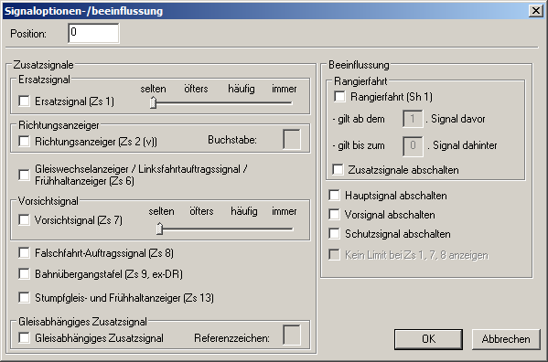

Position

Gleisposition, an der die Signaloption wirkt, wenn sie im Fahrweg liegt

Ersatzsignal (Zs 1)

Am rückliegenden Signal wird die Variable Zs1 statt eines Fahrtbegriffes mit entsprechender Häufigkeit aktiviert.

Richtungsanzeiger (Zs2 (v))

Am rückliegenden Signal wird die Variable Zs2 bzw. Zs2v mit dem entsprechenden Wert gefüllt. Wird auf dem Gleis definiert, für das die Kennung angezeigt werden soll.

Gleiswechselanzeiger/Linksfahrauftragssignal/Frühhaltanzeiger (Zs 6)

Am rückliegenden Signal wird die Variable Zs6 aktiviert.

Vorsichtssignal (Zs 7)

Am rückliegenden Signal wird die Variable Zs7 mit entsprechender Häufigkeit aktiviert.

Falschfahrt-Auftragssignal (Zs 8)

Am rückliegenden Signal wird die Variable Zs8 aktiviert.

Bahnübergangstafel (Zs 9, ex DR)

Erlaubt dem Triebfahrzeugführer am Hauptsignal eigenständig vorbeizufahren, da es mit einem Bahnübergang verknüpft ist und mit einem Zs9 versehen ist.

Stumpfgleis- und Frühhaltanzeiger (Zs13)

Am rückliegenden Hauptsignal wird Zs13 aktiviert.

Gleisabhängiges Zusatzsignal

Am nachfolgenden Hauptsignal wird die entsprechende Kennung angezeigt. Die Signaloption darf nicht mehr als 1000 m vor dem Signal gesetzt werden.

Rangierfahrt

Die Fahrstraße wird als Rangierfahrt definiert und statt mit einem Fahrbegriff mit Sh1 signalisiert. Wählen Sie aus, für wie viele Signale vor und hinter der Signaloption eine Rangierfahrt stattfinden soll.

Zusatzsignale abschalten

Zusatzsignale an den betroffenen Hauptsignalen werden abgeschaltet.

Hauptsignal abschalten

Das rückliegende Hauptsignal wird für diesen Fahrweg betrieblich abgeschaltet und mit einem weißen Kennlicht gekennzeichnet.

Vorsignal abschalten

Das rückliegende Vorsignal wird für diesen Fahrweg betrieblich abgeschaltet.

Schutzsignal abschalten

Das rückliegende Schutzsignal wird für diesen Fahrweg betrieblich abgeschaltet.

Kein Limit bei Zs 1, 7, 8 anzeigen

Wird eines oder werden mehrere der Zusatzsignale aktiviert, kann diese Option eingeschaltet werden, um die Anzeige von Zs3(v) zu unterdrücken.

### Haltepunkte

Haltepunkte geben die Position für planmäßig haltende Züge an und werden in der Fahrplan-Datei aktiviert und mit Fahrzeiten und Ansagen versehen.

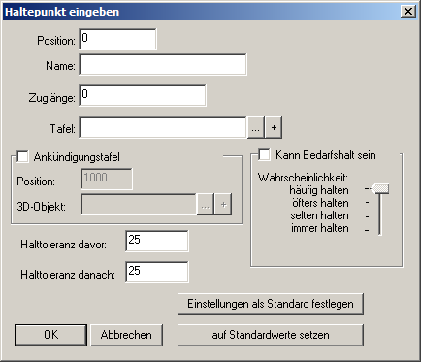

Position

Gleisposition des Haltepunktes

Name

Bezeichnung des Haltepunktes, für unterschiedliche Haltepunkte je nach Zuglänge können mehrere Haltepunkte mit gleichem Namen direkt hintereinander definiert werden. Zwischen Haltepunkten mit gleicher Bezeichnung darf sich kein Haltepunkt mit anderer Bezeichnung befinden. Der Name sollte dem Eintrag in der Spalte *Bezeichnung* gleichen, damit in der Buchfahrplandarstellung Ankunfts- und Abfahrtszeit angezeigt werden.

Zuglänge

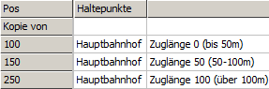gibt an, Züge mit welcher Zuglänge an diesem Haltepunkt halten sollen, wenn mehrere Einträge mit demselben Namen vorhanden sind. Der Haltepunkt wird ausgewählt, wenn die Länge des Zuges kleiner ist, als der hier eingetragene Wert + 50 m.

Tafel

3D-Objekt einer Tafel, die den Haltepunkt markiert

Ankündigungstafel

Tafel, die den Haltepunkt ankündigt

Position

Abstand der Ankündigungstafel vor dem Haltepunkt

3D-Objekt

3D-Objekt der Ankündigungstafel

Kann Bedarfshalt sein

Der Haltepunkt kann in der Fahrplan-Datei als Bedarfshalt definiert werden.

Wahrscheinlichkeit

Wahrscheinlichkeit, mit der ein Haltewunsch erzeugt wird, wenn der Haltepunkt auch in der Fahrplan-Datei als Bedarfshalt definiert wird.

Haltetoleranz davor/danach

Bereich in m vor und nach dem Haltepunkt, in dem das Erreichen des Haltepunktes erkannt wird.

Einstellungen als Standard festlegen

Setzt die aktuellen Einstellungen als Standard-Einstellungen für neu angelegte Haltepunkte

auf Standardwerte setzen

setzt alle Einstellungen auf die Standardwerte zurück

### Bahnübergang (nur vorwärts)

Diese Funktion setzt einen Bahnübergang, der mit Streckenobjekten ausgeschmückt werden und über Signale und Kontakte interaktiv eingebunden werden kann.

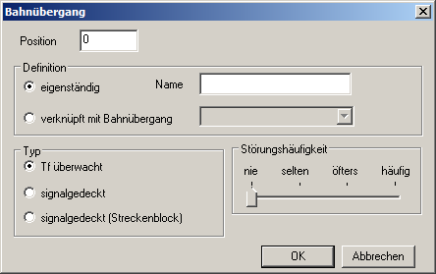

Position

Streckenposition des Bahnübergangs

eigenständig

Erstellt einen eigenständigen Bahnübergang mit dem entsprechenden Namen, innerhalb einer Kursbuchstrecke muss der Name eindeutig sein. Um einen Bahnübergang auf mehreren Gleisen zu definieren, erstellen Sie den Bahnübergang einmal und verknüpfen die Bahnübergänge auf den anderen Gleisen mit ihm.

verknüpft mit Bahnübergang

Der Bahnübergang wird mit einem bestehenden Bahnübergang verknüpft und bekommt denselben Namen.

Tf überwacht

Der Bahnübergang wird durch ein Bü-Signal gesichert und durch einen Bü-Einschaltkontakt geschlossen.

signalgedeckt

Der Bahnübergang wird durch das rückliegende Haupt- oder Kombisignal gesichert. Der Bahnübergang wird geschlossen, wenn sich der Zug auf 1500 m annähert, oder, sofern sich weniger als 1500 m vor dem Bahnübergang ein Haltepunkt befindet, 30 s vor der Fahrtstellung des Ausfahrsignals. Innerhalb 1500 m vor dem Bahnübergang muss sich ein Signal befinden, ansonsten wird der Bahnübergang nie aktiviert und das rückliegende Hauptsignal erreicht nicht die Fahrtstellung.

signalgedeckt (Streckenblock)

Der Bahnübergang wird durch das rückliegende Haupt- oder Kombisignal gesichert und durch einen Bü-Einschaltkontakt geschlossen.

Störungshäufigkeit

Gibt an, wie oft der Bahnübergang gestört ist. Bei Bahnübergangen des Typs *signalgedeckt* und *signalgedeckt (Streckenblock)* muss für das deckende Haupt- oder Kombisignal ein Zs9 definiert sein, ansonsten ist der Bahnübergang nie gestört.

### Schiene.pngGleis (nur vorwärts)

Position

Streckenposition, an der das neue Gleis beginnt

Schienenobjekt

Gleis-Objekt, das ab dieser Position verwendet wird

### Schienenqualität (nur vorwärts)

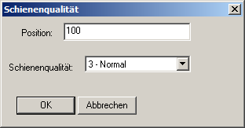Position

Streckenposition, ab der diese Schienen-qualität gilt

Schienenqualität

Gibt an, wie hochwertig die Gleislage ist. Standardmäßig gilt 3, je höher der Wert, desto schlechter sind die Gleise, ab einer Qualität von 4 oder schlechter werden automatisch Schienenstöße abgespielt.

### LZB

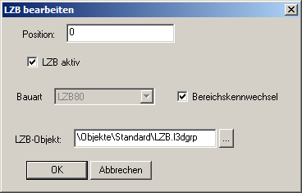Position

Beginn, Ende oder Aufnahme-punkt des LZB-Bereiches

LZB aktiv

Ist die Option aktiviert, liegt bis zur nächsten Position ein Linienleiter, ist die Option deaktiviert, endet die LZB an dieser Stelle.

Bauart

Wählen Sie die PZB-Bauart aus.

**Achtung:** Derzeit ist die Auswahlmöglichkeit inaktiv und auf *LZB80* festgelegt.

Bereichskennwechsel

Aktivieren, wenn eine Aufnahme in die LZB an dieser Position möglich sein soll. Die Aufnahme kann in der Simulation nur erfolgen, wenn der Abstand bis zum letzten Hauptsignal im LZB-Bereich größer als 1700 m ist. Die Entlassung aus der LZB erfolgt am letzten Hauptsignal im ununterbrochenen LZB-Bereich, dieses Signal muss mindestens 1m vor dem Ende der LZB definiert sein.

LZB-Objekt

Objekt, das während der gesamten LZB-Führung als Linienleiter angezeigt und alle 10 m wiederholt wird.

### Kilometrierung (nur vorwärts)

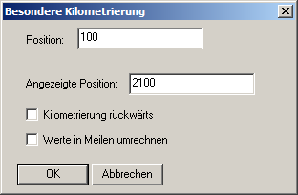Nutzen Sie diese Funktion, um die Kilometrierung innerhalb eines Gleises zu ändern.

Position

Streckenposition, ab der die neue Kilometrierung gilt

Angezeigte Position

neue Kilometer-Position

Kilometrierung rückwärts

Die Kilometrierung wird ab hier rückwärts gezählt

Werte in Meilen umrechnen

Die Kilometrierung erfolgt ab hier in Meilen statt in Kilometern.

### Indusi zusätzlich

Diese Funktion ermöglicht es Ihnen, Magneten für die PZB zu setzen, die nicht zusammen mit Signalen oder Geschwindigkeitsbeschränkungen gesetzt werden können, aber mit ihnen in Zusammenhang stehen.

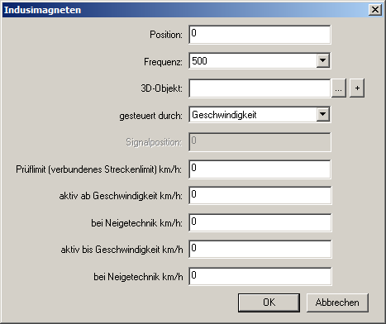

Position

Position des PZB-Magneten

Frequenz

500, 1000 oder 2000 Hz, hat Einfluss auf die Wirkungsweise

3D-Objekt

3D-Objekt des PZB-Magneten

gesteuert durch

Wählen Sie aus, wodurch der Magnet aktiviert wird.

Vorsignal

Der Magnet ist aktiv, wenn das verbundene Vorsignal einen Warnbegriff  
 zeigt. Warnbegriffe sind alle Vorsignalbegriffe mit Ausnahme von Vr1.

Signalposition

Geben Sie hier die Streckenposition ein, an der sich das verbundene Vorsignal befindet.

Hauptsignal

Der Magnet ist aktiv, wenn das verbundene Hauptsignal keinen Fahrtbegriff zeigt.

Signalposition

Geben Sie hier die Streckenposition ein, an der sich das verbundene Hauptsignal befindet

immer aktiv

Der Magnet ist immer aktiv.

Geschwindigkeit

Der Magnet wird durch ein Streckenlimit aktiviert.

Prüflimit (verbundenes Streckenlimit)

Wenn eine Geschwindigkeitsbeschränkung mit dem eingegeben Wert folgt, dann ist der Magnet aktiv. Wird 0 eingegeben, ist der Magnet immer aktiv (Zustand vor Loksim 2.8). Die geprüfte Geschwindigkeit darf dabei frühestens rund 50 cm hinter dem PZB-Magneten beginnen. Bei Geschwindigkeiten, die Einfluss auf die Stellung eines Hauptsignals haben, gilt der Standort des beeinflussten Hauptsignals als Beginn und nicht die Position des Eintrags des Streckenlimits.

Schutzsignal

Der Magnet ist aktiv, wenn das verbundene Schutzsignal Halt! zeigt.

Signalposition

Geben Sie hier die Streckenposition ein, an der sich das verbundene Schutzsignal befindet

aktiv ab Geschwindigkeit km/h

Ist die Geschwindigkeit des Zuges bei der Vorbeifahrt gleich oder größer dieses Wertes, erfolgt eine der ausgewählten Frequenz entsprechende Beeinflussung.

bei Neigetechnik km/h

Ist die Geschwindigkeit des mit Neigetechnik ausgerüsteten Zuges bei der Vorbeifahrt gleich oder größer dieses Wertes, erfolgt eine der ausgewählten Frequenz entsprechende Beeinflussung.

aktiv bis Geschwindigkeit km/h

Ist die Geschwindigkeit des Zuges bei der Vorbeifahrt gleich oder kleiner dieses Wertes, erfolgt eine der ausgewählten Frequenz entsprechende Beeinflussung.

bei Neigetechnik km/h

Ist die Geschwindigkeit des mit Neigetechnik ausgerüsteten Zuges bei der Vorbeifahrt gleich oder kleiner dieses Wertes, erfolgt eine der ausgewählten Frequenz entsprechende Beeinflussung.

### Gleisüberhöhung (nur vorwärts)

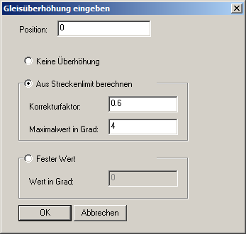Position

Beginn der neuen Gleisüberhöhung

Keine Überhöhung

Das Gleis wird in Bögen nicht überhöht.

Aus Streckenlimit berechnen

Der Loksim-Editor berechnet aus den Gleisradien und der Geschwindigkeit unter Berücksichtigung des Korrekturfaktors und der maximalen Neigung die Überhöhung in Kurven selbst.

Fester Wert

Sie können hier die Überhöhung in Grad selbst festlegen, dieser Wert gilt, bis er durch den Wert 0 aufgehoben wird, auch auf Geraden.

### Sonstiges (nur vorwärts)

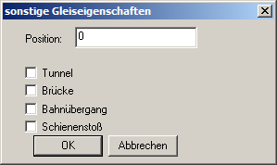Mit dieser Funktion setzen Sie grundsätzliche Soundeffekte auf Ihrer Strecke

Position

Beginn oder Ende des Soundeffektes

Tunnel

Es wird ein Hall erzeugt, der dem in der Führerstandsdatei angegebenen Wert für Tunneldurchfahrten entspricht.

Brücke

Es wird ein Hall erzeugt, der dem in der Führerstandsdatei angegebenen Wert für Brückenüberfahrten entspricht.

Bahnübergang

Es wird ein Hall erzeugt, der dem in der Führerstandsdatei angegebenen Wert für Bahnübergangsüberfahrten entspricht.

Schienenstoß

Der in der Führerstandsdatei hinterlegte Sound für Schienenstöße wird unabhängig von der Gleisqualität abgespielt.

Um einen Soundeffekt zu beenden, muss das Fenster an der Endposition erneut geöffnet werden, und ohne den entsprechenden Haken mit *OK* bestätigt werden. Wurde kein Haken gesetzt, erscheint in dem Tabellenfeld „---“.

### Bremswegabstand (nur vorwärts)

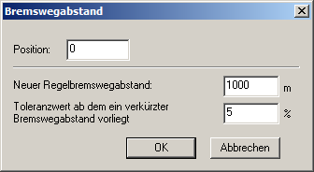Sie können den Bremswegabstand Ihrer Strecke manuell festlegen. Die korrekte Einstellung ist für das Anzeigen des Zusatzlichtes für den verkürzten Bremswegabstand bei Vorsignalen wichtig.

Position

Ab dieser Streckenposition gilt der Bremswegabstand

Neuer Regelbremswegabstand

regulärer Abstand zwischen Vor- und Hauptsignal

Toleranzwert ab dem ein verkürzter Bremswegabstand vorliegt

Steht ein Vorsignal dichter an einem Hauptsignal, als es der Toleranzwert zulässt, leuchtet am Vorsignal das Zusatzlicht für den verkürzten Bremswegabstand.

### Streckensounds

Sie können Sounddateien hinterlegen, die bei der Vorbeifahrt an einer Streckenposition abgespielt werden sollen.

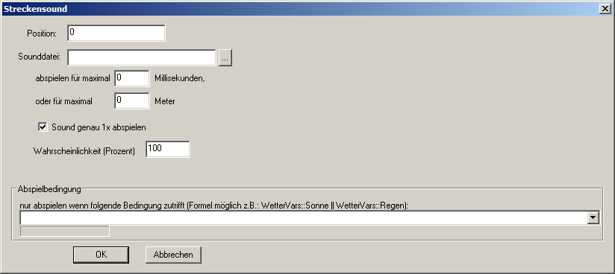

Position

Startposition der Sounddatei

Sounddatei

Sounddatei, die abgespielt werden soll

abspielen für maximal … Millisekunden

Zeit in ms, während der die Sounddatei wiederholt abgespielt wird

oder für maximal … Meter

Strecke in m, während der die Sounddatei wiederholt abgespielt wird

Sound genau 1x abspielen

Die Sounddatei wird nicht wiederholt.

Wahrscheinlichkeit (Prozent)

Wahrscheinlichkeit, mit der die Sounddatei abgespielt wird.

Abspielbedingung

Hier können Sie eine Formel der Sichtbarkeitssteuerung verwenden, um Bedingungen zu formulieren, unter denen die Sounddatei abgespielt wird. Die Sichtbarkeitssteuerung wird im [Kapitel 11](#_dynamische_Sichtbarkeitssteuerung) näher erläutert.

### ATB

Diese Funktion ist derzeit inaktiv.

## Streckenobjekte

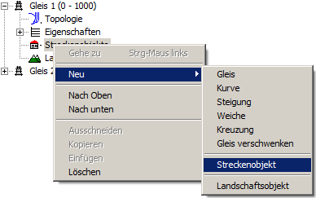

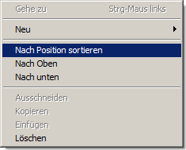Um Objekte um die Gleise zu platzieren, müssen Streckenobjekte angelegt werden. Ein Streckenobjekt ist abhängig von seiner Position im Gleis und kann mehrere 3D-Objekte und –Gruppenobjekte enthalten, die die gleichen Sichtbarkeitseinstellungen teilen. Streckenobjekte, wie auch Landschaftsobjekte ([siehe 2.5](#_Landschaftsobjekte)), können nach oben oder unten verschoben, oder nach ihrer Position auf dem Gleis sortiert werden.

### Position

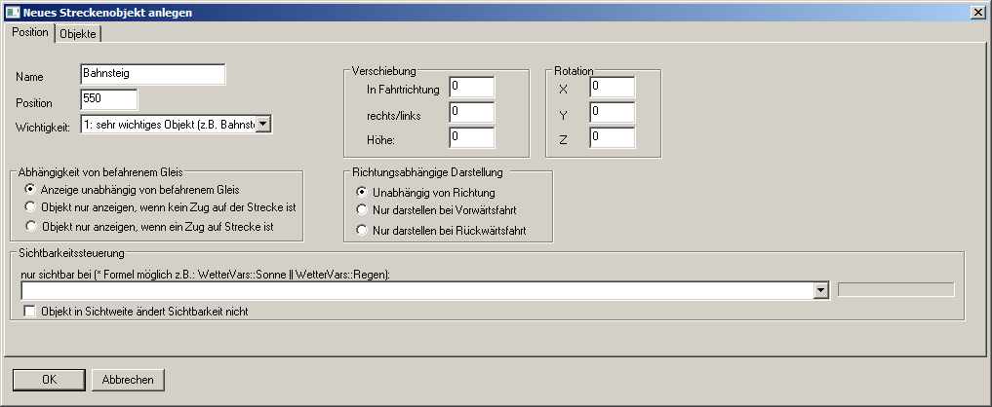

Name

Name des Streckenobjektes (sollte für den Streckenbauer aussagekräftig sein)

Position

Gleisposition, an der das Streckenobjekt angelegt wird

Wichtigkeit

Gibt an, wie wichtig das Objekt für die Simulation ist, nötig für die korrekte Funktion der Auswahl der Qualität in den Optionen.

Abhängigkeit von befahrenem Gleis

Gibt an, ob Objekte aus- oder eingeblendet werden sollen, wenn der Fahrweg an dieser Position vorbeiführt.

Verschiebung

Verschiebung aller enthaltenen Objekte, rechts = positiv, links = negativ

Rotation

Drehung aller im Streckenobjekt enthaltenen Objekte

Richtungsabhängige Darstellung

Objekt kann nur angezeigt werden, wenn das Gleis in der entsprechenden Richtung befahren wird

Sichtbarkeitssteuerung

Objekt wird nur angezeigt, wenn die Formel wahr ist, auf die dynamische Sichtbarkeitssteuerung wird [Kapitel 11](#_dynamische_Sichtbarkeitssteuerung) detailliert eingegangen.

Objekt in Sichtweite ändert Sichtbarkeit nicht

Der Sichtbarkeitsausdruck wird nur einmalig berechnet, wenn eines der enthaltenen Objekte in Sichtweite kommt, und Objekte werden danach nicht wieder plötzlich auftauchen oder verschwinden, wenn sich die Erfüllung der Sichtbarkeitsbedingung ändert. Dies führt zur Entlastung der CPU, da die Überprüfung des Sichtbarkeitsausdrucks für dieses Objekt dann nicht mehr durchgeführt werden muss.

### Objekte

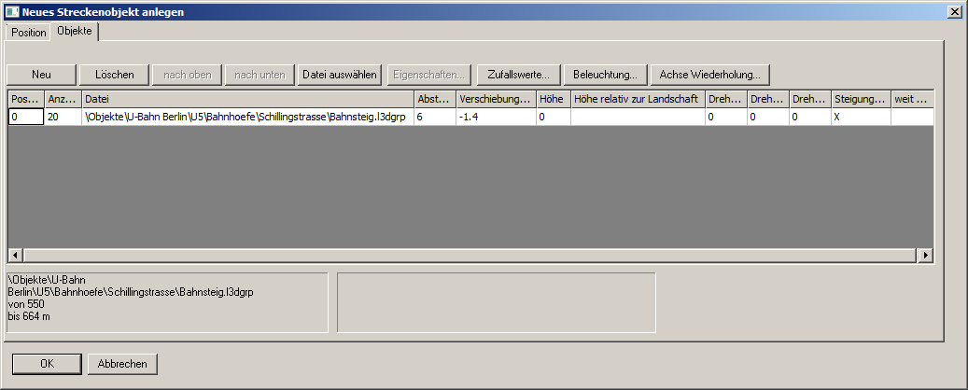

Neu

legt eine neue Zeile an, pro Objekt/Gruppenobjekt ist eine Zeile nötig

Löschen

löscht die aktuelle Zeile und das entsprechende Objekt aus der Strecke

nach oben/unten

Verschieben einzelner Zeilen

Datei auswählen

öffnet den Dateiauswahldialog, Doppelklick auf die „Datei“-Zelle öffnet ihn ebenfalls

#### Eigenschaften

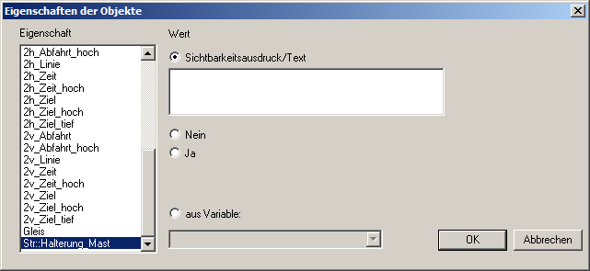

Eigenschaft

Eine im Objekt vorgegebene Variable. Es gibt Textvariablen und Sichtbarkeitsvariablen. Sichtbarkeitsvariablen, die über die Streckendatei gesteuert werden sind erkennbar durch das Präfix *Str::*.

Textvariablen

Für Textvariablen können Sie entweder einen beliebigen Text definieren, geben Sie diesen unter *Sichtbarkeitsausdruck/Text* ein, oder den Text aus einer vordefinierten Variable auslesen.

Sichtbarkeitsvariablen

Diese sind erkennbar durch den Präfix *Str::*, Sie können Sichtbarkeitsvariablen entweder mit einem dynamischen Ausdruck steuern, den Sie unter *Sichtbarkeitsausdruck/Text* eingeben, der Variable starr den Wert *Ja* oder *Nein* zuordnen, oder den Wert aus einer vordefinierten Variable auslesen. Die dynamische Sichtbarkeitssteuerung wird im [Kapitel 11](#_dynamische_Sichtbarkeitssteuerung) näher erläutert.

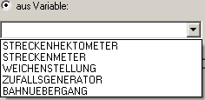Folgende vordefinierte Variablen stehen zur Verfügung:

STRECKENHEKTOMETER

zweizeilige Angabe der Streckenposition, die obere Zeile enthält die Kilometer-Position und die untere Zeile die Hektometer-Position (für Textvariablen)

STRECKENMETER

Angabe der Streckenposition in Meter (für Textvariablen)

WEICHENSTELLUNG

liest die Stellung einer nahen Weiche aus (für Sichtbarkeitsvariablen)

ZUFALLSGENERATOR

gibt Zufällig *Ja* oder *Nein* aus (für Sichtbarkeitsvariablen)

BAHNUEBERGANG

liest die Stellung eines nahen Bahnübergangs aus (für Sichtbarkeitsvariablen)

#### Zufallswerte

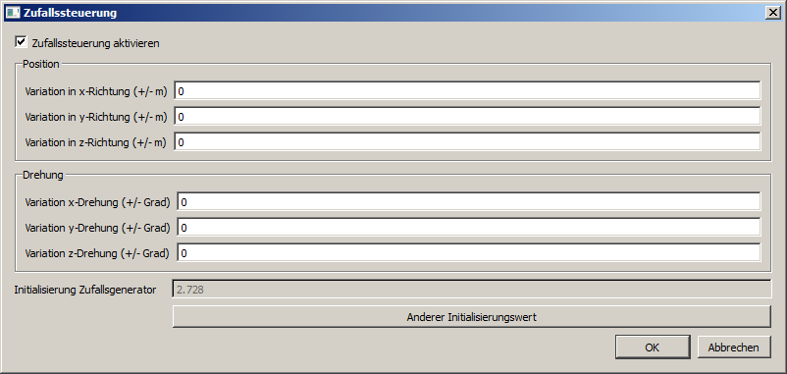Sollen Objekte nicht in einer geraden Linie wiederholt, sondern zufällig in einem bestimmten Bereich verteilt werden (zum Beispiel Bäume), um ein authentischeres Bild zu erhalten, nutzen Sie den Zufallsgenerator. Geben Sie als Position den Mittelpunkt der Fläche an, auf der die Objekte verteilt werden sollen und jeweils die halbe Ausdehnung im Fenster der Zufallssteuerung als Variation an der entsprechenden Achse ein. Sollte die Verteilung nicht Ihren Wünschen entsprechen, erreichen Sie mit einem Klick auf „Anderer Initialisierungswert“ eine Neuverteilung.

x-Achse quer zum Gleis  
y-Achse in der Höhe  
z-Achse längs zum Gleis

#### Beleuchtung

[siehe 2.2.1.1](#_Beleuchtung)

#### Achse Wiederholung

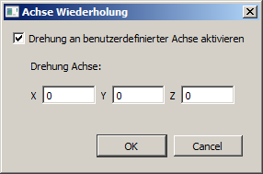Diese Option erlaubt die Wiederholung von Objekten, die nicht parallel zum Gleis verlaufen. Aktivieren Sie die Option und geben Sie die gewünschten Werte ausgehend von der Gleisachse ein.

#### Inhalt der Tabellenspalten

Position

Position des Objektes ausgehend von der Position des Streckenobjektes

Anzahl

Anzahl der zu setzenden Objekte, für Wiederholung von Objekten, oder zufällige Verteilung

Datei

L3DOBJ-, oder L3DGRP-Datei

Verschiebung rechts/links

Verschiebung ausgehend von der Position des Streckenobjektes, positiv = rechts, negativ = links

Höhe

Verschiebung nach oben oder unten ausgehend von der Position des Streckenobjektes

Höhe relativ zur Landschaft

Höhe ausgehend von der Bodenfläche statt von der Position des Streckenobjektes

Drehung (x/y/z)

Drehung des Objektes

Steigung an das Gleis anpassen

Objekte werden entsprechend der Steigung und der Bogenverläufe des Gleises gedreht, insbesondere bei der Aneinanderreihung von Objekten notwendig.

weit sichtbar

Objekt wird bereits bei der Entfernung sichtbar, die in den Optionen als „Sichtweite Berge“ eingestellt ist.

## Landschaftsobjekte

Mithilfe von Landschaftsobjekten kann die Bodenfläche beliebig angepasst werden.

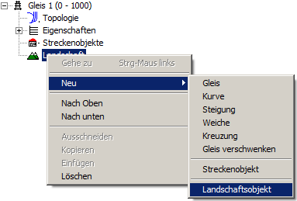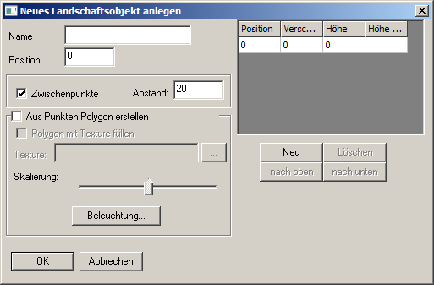

Name

Name des Landschaftsobjektes (sollte für den Streckenbauer aussagekräftig sein)

Position

Gleisposition, an der das Landschaftsobjekt angelegt wird

Zwischenpunkte

Angabe, ob und wie oft Zwischenpunkte angelegt werden, um das Objekt den Gleisbögen anzupassen

Aus Punkten Polygon erstellen

Aus den angegebenen Punkten kann ein Körper erstellt werden, dabei wird der letzte Punkt wieder mit dem ersten verbunden.

Polygon mit Texture füllen

Hier können Sie eine Grafikdatei auswählen, mit der die erstellte Fläche gefüllt wird.

**Tipp**: Aktivieren Sie den Haken, lassen das Feld aber frei erhalten Sie ein Loch in der Landschaft.

Skalierung

Ermöglicht die Skalierung der Grafik

Position

Position des Punktes ausgehend von der Position des Landschaftsobjektes

Verschiebung rechts/links

Verschiebung ausgehend von der Position des Landschaftsobjektes, positiv = rechts, negativ = links

Höhe

Höhe des Punktes ausgehend von der Höhe der Grundlinie des Gleises

Höhe relativ zur Landschaft

Setzen, damit der Höhenwert ausgehend vom Boden gesetzt wird, statt von der Grundlinie des Gleises. Nutzen Sie diese Option bei allen Punkten, um auf der vorhandenen Bodenform eine neue Grafik aufzubringen.

Die Punkte werden in der Reihenfolge von oben nach unten verbunden. Ist die Option *Aus Punkten Polygon erstellen* aktiv, kann eine komplizierte Formgebung gebildet werden, ansonsten ist es im Allgemeinen nur möglich, Höhenlinien (Kanten) zu definieren.

### Unterbrechung der Höhenlinie

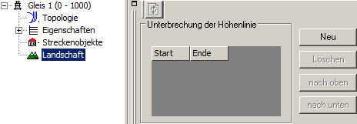

Mit einem Klick auf *Landschaft* können Sie die Höhenlinie eines Gleises unterbrechen. Dies ist nötig, da das Gleis an seiner rechten und linken Kante jeweils die Landschaft auf seiner Höhe hält. Soll das Gleis über eine Brücke oder in einen Tunnel geführt werden, ist es notwendig, diese Höhenlinien zu unterbrechen. Klicken Sie auf *Neu*, um eine neue Unterbrechung hinzuzufügen, und geben Sie die Anfangs- und Endposition der Unterbrechung ein. Zwischen diesen Positionen können Sie die Landschaft nun unabhängig vom Gleis in der Höhe variieren.

# Der Kursbuchstreckeneditor

## allgemeine Hinweise zu Kursbuchstrecken

Bei der Erstellung von Add-ons sollten gewisse Empfehlungen beachtet werden, diese wurden in den „Best Practices für die Add-on Entwicklung“ im Loksim-Wiki festgehalten.

Eigene Kursbuchstrecken sollten im Ordner

\Kursbuchstrecken\AutorName\... Beispiel: \Kursbuchstrecken\MaxM\

oder

\Kursbuchstrecken\Streckenname\... Beispiel: \Kursbuchstrecken\Demo2\

abgelegt werden. Auf Leerzeichen oder Umlaute sowie Sonderzeichen sollte nach Möglichkeit bei Dateien, die keinen direkten Endnutzerkontakt haben (alle außer Fahrpläne und Führerstände) verzichtet werden.

Eine Kursbuchstreckendatei stellt das Bindeglied zwischen den Streckendateien und dem Fahrplan her, hier legen Sie den Fahrweg fest. Nach dem Öffnen des Kursbuchstreckeneditors erhalten Sie folgende Fensteraufteilung:

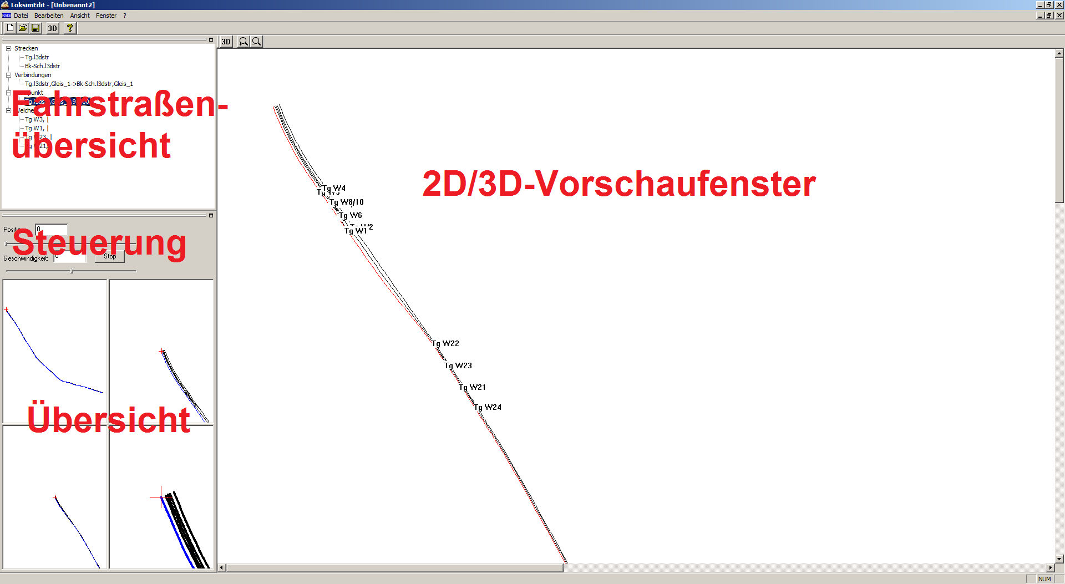

Fahrstraßenübersicht

Hier sehen Sie alle hinzugefügten Streckendateien, ihre Verbindungen, den Startpunkt und die Weichenstellungen.

Steuerung

Hier navigieren Sie durch die Streckendatei, Sie können zu einer bestimmten Position auf einem Gleis navigieren, oder ein Gleis abfahren.

Übersicht

Übersicht über die Gleisgeometrie in 4 Stufen

Vorschaufenster

In der 2D-Vorschau werden Ihnen Gleise, Weichen und Kreuzungen angezeigt. Mit einem Klick auf den 3D-Button gelangen Sie in die 3D-Vorschau. Dort sehen Sie, wie Ihre Strecke in der Simulation aussehen wird.

## Grundfunktionen

Folgende Funktionen sind nun über die Menüleiste zusätzlich abrufbar:

Datei > Schließen

Schließt die aktuelle Datei

Datei > Speichern

Speichert die aktuelle Datei

Datei > Speichen unter

Speichert die aktuelle Datei unter anderem Namen

Datei > Eigenschaften

Eigenschaften der Datei festlegen

Ansicht > Erweiterte 3D-Ansichtsoptionen

Legt weitere Parameter für die 3D-Vorschau fest

### erweiterte 3D-Ansichtsoptionen



Zeit

aktuelle Simulationszeit

Zeit läuft normal weiter

bei Deaktivierung bleibt die Simulationszeit stehen

Zeitraffer

Sie können die Zeit zu Testzwecken auch schneller ablaufen lassen.

**Achtung:** Die Navigation per Abfahren von Gleisen ist ebenfalls vom Zeitraffer abhängig.

Wetterdatei

Wählen Sie eine Wetterdatei für die Vorschau aus.

Helligkeitswerte von Wetterdatei übernehmen

Übernimmt die Helligkeitseinstellungen der Wetterdatei in Abhängigkeit von der Simulationszeit.

Variablen

Sie können zu Testzwecken beliebige Variablen der Sichtbarkeitssteuerung definieren, die in der Simulation aus dem Fahrplan, dem Fahrzeug, dem Wetter oder anderen Simulationsprozessen ausgelesen werden.

## Streckendatei hinzufügen

Bevor der Fahrweg festgelegt werden kann, muss mindestens eine Streckendatei geladen werden. Dazu klicken Sie mit der rechten Maustaste in die Fahrstraßenübersicht, auf *Hinzufügen* und dann auf *Strecke*.

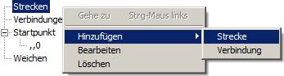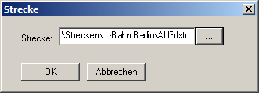

Wählen Sie anschließend Ihre Streckendatei aus und bestätigen mit *OK*. Die Streckendatei wird nun in der Fahrstraßenübersicht angezeigt. Wiederholen Sie den Vorgang, bis alle für die Fahrstraße benötigten Streckendateien geladen sind. Die zuerst geladene Streckendatei bestimmt die Lage der gesamten Strecke bezüglich der Himmelsrichtung.

## Streckendateien verbinden

Die einzelnen Streckendateien liegen nun im Vorschaufenster mit ihren Nullpunkten übereinander, sie müssen nun noch miteinander verbunden werden. Klicken Sie mit der rechten Maustaste in die Fahrstraßenübersicht, auf *Hinzufügen* und dann auf *Verbindung*.

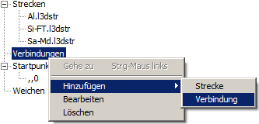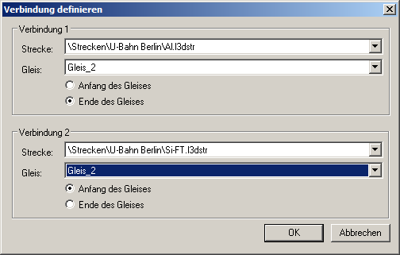

Wählen Sie jeweils unter *Strecke* die beiden zu verbindenden Streckendateien aus. Es genügt, die Gleise auszuwählen, deren Verbindung später befahren werden soll, die Verbindung paralleler Gleise ist nicht notwendig. Achten Sie auf die richtige Auswahl des Gleisendes, da ein Modul ansonsten unter Umständen falsch herum verbunden wird.

Wiederholen Sie den Vorgang, bis Sie alle notwendigen Verbindungen hergestellt haben, die Streckenmodule sind nun in Ihrer Gesamtheit in richtiger Lage im Vorschaufenster zu erkennen.

## Fahrweg festlegen

### Startpunkt

Nachdem alle Streckenmodule verbunden sind, legen Sie fest, an welcher Stelle die Fahrt beginnt, die Position muss nicht exakt der Position des Haltepunktes entsprechen. Den Start-Haltepunkt wählen Sie später in der Fahrplan-Datei aus, zwischen dem Fahrwegstartpunkt und dem Start-Haltepunkt können auch weitere Haltepunkte liegen, die Fahrt startet immer am ersten, in der Fahrplan-Datei aktivierten Haltepunkt.

Doppelklicken Sie auf „,,0“ unter der Zeile „Startpunkt“.

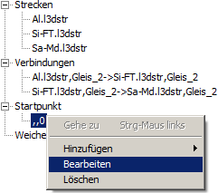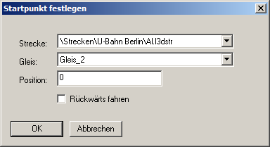

Wählen Sie das Streckenmodul aus, auf dem die Fahrt beginnen soll, das entsprechende Gleis, die Startposition und die Fahrtrichtung. Die Startposition ist die Gleisposition im Streckeneditor und unabhängig von zusätzlich festgelegter Kilometrierung.

Nach dem Bestätigen mit *OK* wird der Fahrweg in der 2D-Vorschau rot angezeigt und im Unterpunkt *Weichen* werden alle Weichen und stellbaren Kreuzungen mit ihrer Lage angezeigt.

### Weichen

Um das vorgesehene Zielgleis zu erreichen, müssen Sie unter Umständen die Lage der Weichen verändern. Dies geschieht, indem Sie eine Weiche doppelklicken und dann die Richtung festlegen. Beachten Sie, dass auch stumpf (vom Herzstück aus) befahrene Weichen die richtige Lage haben müssen, sonst ist die Fahrt an dieser Stelle beendet. Sind alle Weichen richtig eingestellt und der rot markierte Fahrweg 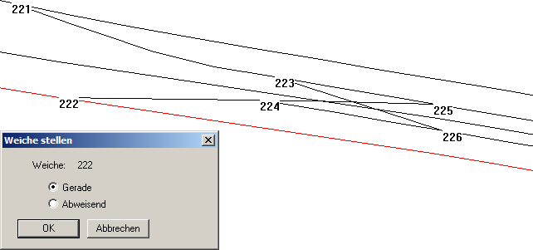entspricht Ihren Wünschen, brauchen Sie die Kursbuchstreckendatei nur im Ordner \Kursbuchstrecken\ zu speichern.

# Der Fahrplaneditor

## allgemeine Hinweise zu Fahrplänen

Bei der Erstellung von Add-ons sollten gewisse Empfehlungen beachtet werden, diese wurden in den „Best Practices für die Add-on Entwicklung“ im Loksim-Wiki festgehalten.

Eigene Fahrpläne sollten im Ordner

\Fahrplan\AutorName\... Beispiel: \Fahrplan\MaxM\

oder

\Fahrplan\Streckenname\... Beispiel: \Fahrplan\Demo2\

abgelegt werden. Diese Zuordnung ist notwendig, damit die Fahrpläne im Loksim3D zur Auswahl angezeigt werden können.

In der Fahrplandatei legen Sie ausgehend vom Fahrweg einer Kursbuchstrecke die planmäßigen Haltepunkte und Fahrzeiten fest. Nach dem Öffnen des Fahrplaneditors erhalten Sie folgende Fensteraufteilung:

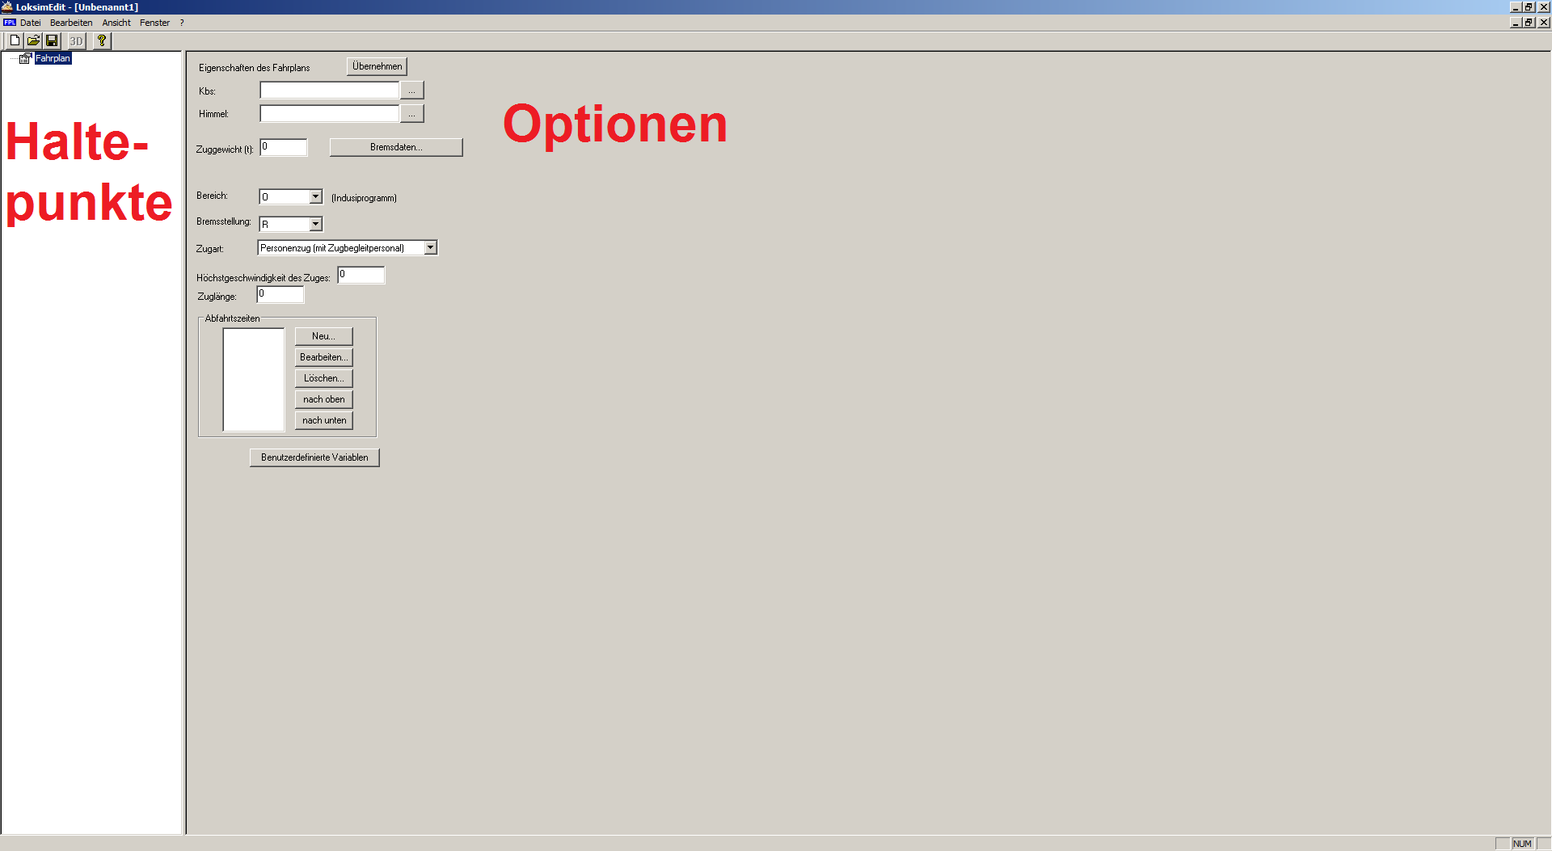

## Grundfunktionen

Folgende Funktionen sind nun über die Menüleiste zusätzlich abrufbar:

Datei > Schließen

Schließt die aktuelle Datei

Datei > Speichern

Speichert die aktuelle Datei

Datei > Speichen unter

Speichert die aktuelle Datei unter anderem Namen

Datei > Eigenschaften

Eigenschaften der Datei festlegen

## Grundeinstellungen

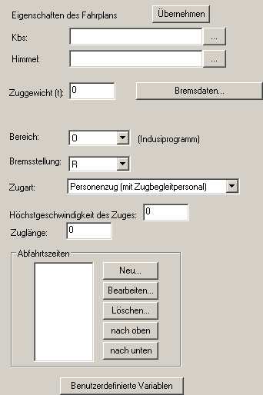Kbs

Auswahl der Kursbuchstrecken-datei, sobald die Datei eingestellt ist, werden links alle Haltepunkte im Fahrweg angezeigt.

Himmel

Hier können Sie eine spezifische Himmelsdatei einstellen, lassen Sie das Feld leer, wird die Standarddatei verwendet.

Zuggewicht\*

Gewicht des vorgesehenen Wagenzuges

Bremsdaten\*

Bremsdaten des Wagenzuges einstellen ([siehe 8.3.3](#_Bremsdaten))

Bereich

Auswahl der oberen, mittleren oder unteren Zugart der PZB

Bremsstellung

Auswahl der vorgesehenen Bremsstellung. Fahrpläne der Bremsstellung R können im Loksim auch mit Fahrzeugen der Bremsstellung P gefahren werden.

Zugart

Wählen Sie aus, ob der Fahrplan einen Personenzug mit oder ohne Zugbegleitpersonal oder einen Güterzug vorsieht. Dies hat Auswirkungen auf die Abfertigung und Türsteuerung an Haltepunkten.

Höchstgeschwindigkeit des Zuges

Geben Sie die Höchstgeschwindigkeit des Wagenzuges ein. Die AFB lässt sich in der Simulation nicht höher einstellen und die Überschreitung wird mit einer Fehlermeldung quittiert.

Zuglänge\*

Länge des Wagenzuges in m, ergibt zusammen mit der Länge der Lok die Gesamtzuglänge, die über die Variable *Sonstige::Zuglaenge* abrufbar ist.

Abfahrtszeiten

Geben Sie hier alle Abfahrtszeiten vom Anfangsbahnhof an.

Benutzerdefinierte Variablen

Hier haben Sie die Möglichkeit, Variablen zu definieren, die in der Simulation ausgelesen werden können, beispielsweise Beschriftungen für Zugzielanzeigen auf Bahnsteigen.

\*Diese Werte sind bei der Fahrt mit Triebwagen irrelevant.

## Haltepunkteinstellungen

Nach der Auswahl der Kursbuchstreckendatei erscheinen links alle verfügbaren Haltepunkte. Wird ein Haltepunkt angeklickt, können diverse Einstellungen getroffen werden.

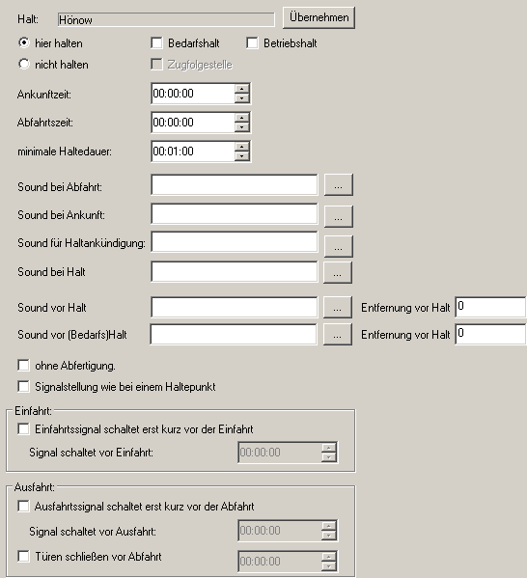

hier halten/nicht halten

Geben Sie an, ob an diesem Haltepunkt gehalten werden soll, oder nicht.

Bedarfshalt

Ist der Haltepunkt in der Streckendatei als möglicher Bedarfshalt definiert und dieser Haken gesetzt, ist der Haltepunkt zufällig aktiv. Besteht kein zufälliger Ein- oder Aussteigewunsch, können Sie diesen Halt auslassen. Ein Aussteigewunsch wird im Führerstand über die Meldelampe *Haltewunsch* angezeigt, ein Einsteigewunsch wird wahlweise von Bedarfshaltanzeigern an der Strecke oder dem Vorhandensein von Personenobjekten auf dem Bahnsteig angezeigt. Soll kein Fahrgastwechsel stattfinden, wird der Haltepunkt auch nicht im Fahrplan auf dem Führerstand angezeigt. Fehlt der Eintrag *Kann Bedarfshalt sein* in der Streckendatei hat diese Option hier keine Auswirkungen, beim Überfahren des Haltepunktes wird dann die entsprechende Fehlermeldung ausgegeben.

Betriebshalt

An Betriebshalten erhält der Nutzer keine Fehlermeldung, wenn er die Türen des Zuges nicht freigibt oder vorzeitig schließt.

Zugfolgestelle

Soll an diesem Haltepunkt nicht gehalten werden, kann er als Zugfolgestelle definiert werden. Dadurch ist es möglich, die Durchfahrtzeit anzugeben und das Signal entsprechend zu schalten.

Ankunftzeit

planmäßige Ankunftszeit

Abfahrtszeit

planmäßige Abfahrtszeit

minimale Haltedauer

minimale Dauer, die nach der Ankunft vergeht, bis die Abfahrt freigegeben wird (Haltepunkt verschwindet aus dem Fahrplan)

Sound bei Abfahrt

Sounddatei, die bei Erreichen der Abfahrtszeit abgespielt wird

Sound bei Ankunft

Sounddatei, die bei Erreichen des Haltepunktes abgespielt wird

Sound für Haltankündigung

Sounddatei, die nach der Vorbeifahrt oder Abfahrt am rückliegenden Haltepunkt über Strg+H abgespielt werden kann

Sound bei Halt

Sounddatei, die während der gesamten Haltezeit in einer Schleife abgespielt wird

Sound vor Halt

Sounddatei, die … m vor dem Haltepunkt abgespielt wird

Sound vor (Bedarfs)Halt

Sounddatei, die … m vor dem Haltepunkt abgespielt wird

ohne Abfertigung

Sound bei Ankunft und Abfahrt werden nicht abgespielt, es erfolgt keine Abfertigung über Signale

Signalstellung wie bei einem Haltepunkt

Jeweils das erste Haupt-/Kombisignal vor und hinter dem Haltepunkt ist durchgeschaltet und erreicht zeitunabhängig die Fahrtstellung.

Einfahrtssignal schaltet erst kurz vor der Einfahrt

Das letzte Haupt-/Kombisignal vor dem Haltepunkt schaltet erst …h…min…s vor der planmäßigen Ankunftszeit.

Ausfahrtssignal schaltet erst kurz vor der Ausfahrt

Das Haupt-/Kombisignal nach dem Haltepunkt schaltet erst …h…min…s vor der planmäßigen Abfahrtszeit.

Türen schließen vor Abfahrt

…h…min…s vor der planmäßigen Abfahrtszeit wird das Türschließsignal gegeben, die Türen können ohne Fehlermeldung geschlossen werden. Bei Verspätung wird die minimale Haltedauer mit einbezogen.

# Der Objekteditor

3D-Objekte sind das Grundgerüst für alles, was sich neben Gleisen und Landschaft noch in einer Strecke befindet.

Bei der Neuerstellung von Objekten, haben Sie die Möglichkeit auf 3 vorgegebene Formen zurückzugreifen.

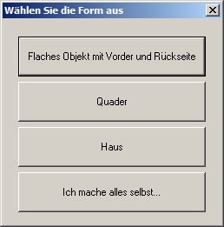Flaches Objekt mit Vorder und Rückseite

Es wird aus den abgefragten Maßen ein rechteckiges Objekt mit einer Vorder- und einer Rückseite erstellt.

Quader

Es wird aus den abgefragten Maßen ein Quader erstellt.

Haus

Aus den abgefragten Maßen wird ein einfaches Hausobjekt erstellt.

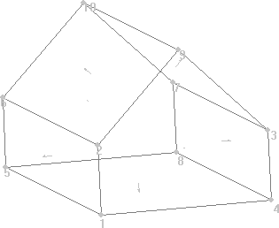Ich mache alles selbst…

Es wird eine leere Objektdatei erstellt, alle Punkte und Flächen müssen per Hand angelegt werden.

Nach dem Öffnen des Objekteditors erhalten Sie folgende Fensteraufteilung:

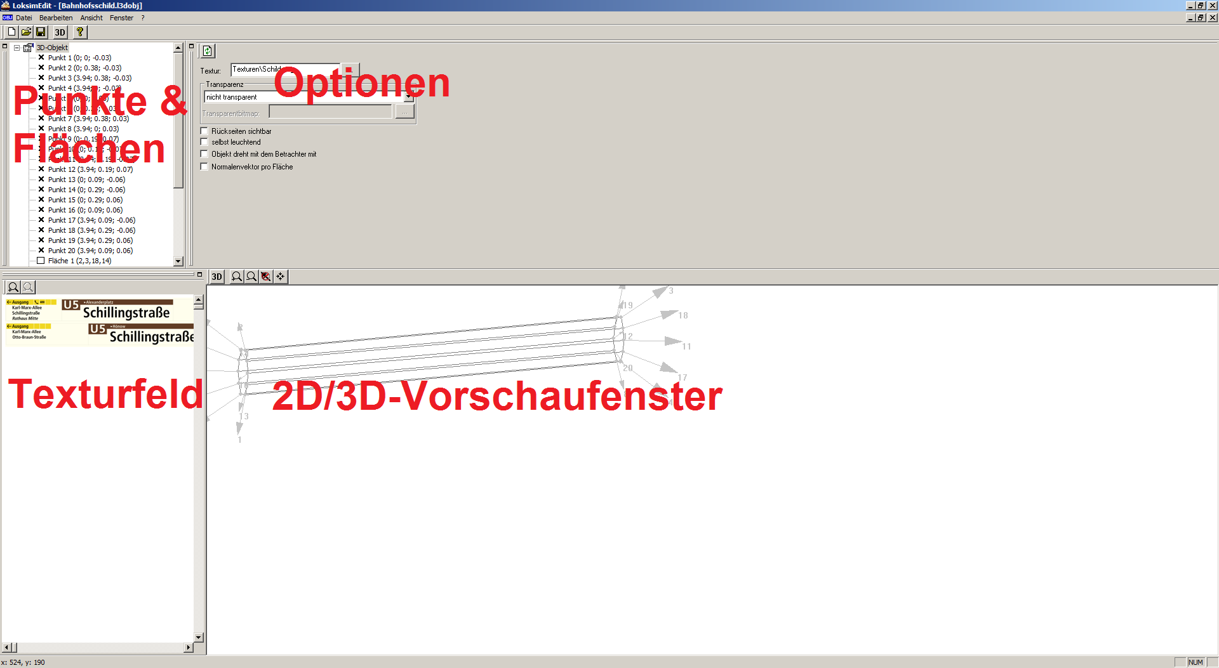

Punkte & Flächen

Hier werden Ihnen alle Punkte und Flächen des 3D-Objektes angezeigt. Bei Punkten stehen die Koordinaten in Klammern, bei Flächen die zugehörigen Punkte.

Optionen

Hier stellen Sie die Spezifikationen des Objektes, eines Punktes oder einer Fläche ein (je nach Auswahl).

Texturfeld

Hier wird Ihnen die verknüpfte Grafikdatei angezeigt.

Vorschaufenster

In der 2D-Vorschau werden Ihnen Punkte und Flächen angezeigt. Mit einem Klick auf den 3D-Button gelangen Sie in die 3D-Vorschau. Dort können Sie das 3D-Objekt mit Beleuchtung und Textur ansehen.

 Aktualisieren der Vorschau nach Änderungen

 Zoomen, Ausblenden der Beleuchtungsvektoren, Zentrieren der Sichtposition

 Drehen, Verschieben, Zoomen, Zentrieren der Sichtposition

 Ändern der Hintergrundfarbe der 3D-Ansicht

## allgemeine Hinweise zum Objektbau

Bei der Erstellung von Add-ons sollten gewisse Empfehlungen beachtet werden, diese wurden in den „Best Practices für die Add-on Entwicklung“ im Loksim-Wiki festgehalten.

Eigene Streckendateien sollten im Ordner

\Objekte\Kategorie\Name\... Beispiel: \Objekte\Bahnsteige\MaxM

\Signale\...\... Beispiel: \Signale\DR\MaxM

abgelegt werden. Auf Leerzeichen oder Umlaute sowie Sonderzeichen sollte nach Möglichkeit bei Dateien, die keinen direkten Endnutzerkontakt haben (alle außer Fahrpläne und Führerstände) verzichtet werden.

Außerdem sollten in Hinblick auf die Leistungsfähigkeit beim Objektbau auch folgende Punkte Beachtung finden:

* Texturen sollten nur so groß wie nötig und so klein wie möglich sein
* Texturen werden beim Laden auf eine 2er-Potenz vergrößert, eine optimale Ausnutzung ist also bei Texturgrößen wie 64x64, 128x64, 256x512, 512x512, … gegeben, die Höhe muss nicht gleich der Breite sein
* kleine Texturen mehrerer Objekte sollten zu einer größeren Textur zusammengefasst werden, da dies die 3D-Berechnung beschleunigt
* Texturen sollten allgemein keine Randgröße über 512 Px haben (Ausnahmen sind zwar möglich, sollten aber begründet werden können)
* Texturen sollten auf die nötigen Farben reduziert werden (geschieht im PNG-Format automatisch)
* fremde Objekte, die für eigene Zwecke angepasst werden, sind unter Angabe des Ursprungsautors im Ordner mit dem eigenen Namen zu speichern, damit die Ursprungsdatei nicht überschrieben wird

## Grundfunktionen

Folgende Funktionen sind nun über die Menüleiste zusätzlich abrufbar:

Datei > Schließen

Schließt die aktuelle Datei

Datei > Speichern

Speichert die aktuelle Datei

Datei > Speichen unter

Speichert die aktuelle Datei unter anderem Namen

Datei > Eigenschaften

Eigenschaften der Datei festlegen

Bearbeiten > Punkte verschieben/zoomen

Mit dieser Funktion können Sie ausgewählte Punkte verschieben oder im Verhältnis zum Nullpunkt skalieren

Bearbeiten > Normalenvektoren automatisch berechnen (Standard)

berechnet alle Beleuchtungsvektoren der Objektflächen so, dass sie senkrecht auf der Fläche stehen und setzt die Option *Normalenvektor pro Fläche*

Bearbeiten > Normalenvektoren automatisch berechnen (rundes Objek)

berechnet die Beleuchtungsvektoren punktspezifisch für runde Objekte, sie stehen dabei nicht senkrecht auf den Flächen

**Achtung:** Diese Funktion berechnet die Vektoren nur aus den Mittelwerten angrenzender Flächen eines Punktes. Bei Randpunkten und Übergangspunkten zwischen runden und geraden Bereichen müssen die Werte daher ggf. manuell korrigiert werden.

Bearbeiten > Objekt am Nullpunkt zentrieren

setzt den Objektmittelpunkt in den Nullpunkt

Ansicht > Zoom +/Zoom -

Vergrößert bzw. verkleinert die 2D-Ansicht

Ansicht > 3d-Einstellungen

Hier können Sie die Ansichtsposition in der 3D-Vorschau festlegen

## ein 3D-Objekt erstellen

Ein Objekt besteht aus Punkten und Flächen. Die Punkte werden im Koordinatensystem positioniert und durch die Flächen verbunden. Auf die Flächen wird dann die verknüpfte Grafikdatei projiziert.

### Grundeinstellungen des 3D-Objekts

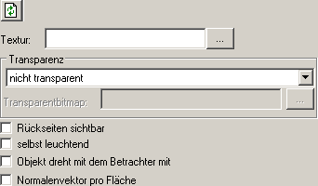Nach der Neuerstellung des Objekts ist dieses in der Punkte- und Flächenübersicht selektiert, damit werden im Optionenbereich die Auswahlmöglichkeiten für das gesamte Objekt angezeigt.

Textur

Wählen Sie hier eine zu verknüpfende Grafikdatei aus, die später die die Objektflächen gelegt wird.

Transparenz

gibt an, ob und wie Transparenz dargestellt wird

nicht transparent

es gibt keine durchsichtigen Flächen(teile)

Schwarz ist transparent

alle schwarzen Pixel (RGB 0/0/0) der Grafikdatei werden durchsichtig dargestellt

Transparenzfarbe ist die Farbe des Pixels links/oben

der obere linke Pixel und alle Pixel des gleichen Farbwertes in der Grafikdatei werden durchsichtig dargestellt

Transparenz aus Bitmap (Weiß undurchsichtig…)

Aus einer zweiten Grafikdatei, die die gleichen Maße wie die Texturgrafik haben muss, werden Werte in Graustufen ausgelesen, die angeben, ob Pixel durchsichtig oder nicht durchsichtig dargestellt werden. Weiße Pixel der Transparenzbitmap werden nicht durchsichtig dargestellt, schwarze Pixel komplett durchsichtig, andere Pixel entsprechend ihrer Helligkeit mehr oder weniger durchsichtig

Transparenz aus Alphakanal – alle Transparenzwerte möglich

Die Transparenz wird aus der Texturgrafik ausgelesen, diese muss entsprechend bearbeitet worden sein. Es sind dabei alle Transparenzwerte möglich.

Transparenz aus Alphakanal – nur sichtbar/unsichtbar

Die Transparenz wird aus der Texturgrafik ausgelesen, diese muss entsprechend bearbeitet worden sein. Es sind dabei nur komplett sichtbare bzw. komplett unsichtbare Pixel möglich.

Transparentbitmap

Grafikdatei für die Verwendung der Option *Transparenz aus Bitmap (Weiß undurchsichtig…)*, sollte nur Graustufen beinhalten.

Rückseiten sichtbar

nicht empfohlen

Alle Flächen sind von beiden Seiten sichtbar. Regulär sind Flächen nur von der Seite aus sichtbar, von der aus sie im Uhrzeigersinn (Reihenfolge der Punkte) gezeichnet werden. Diese Option sollte nur in Ausnahmefällen verwendet werden und macht nur bei *selbst leuchtenden* Objekten Sinn, da die Beleuchtung für beide Seiten der Fläche dieselbe ist.

selbst leuchtend

Das Objekt wird gänzlich und unabhängig der Uhrzeit oder Beleuchtungsoptionen in einer Strecke mit voller Helligkeit dargestellt, empfohlen für Scheinwerfer oder dauerhaft (hintergrund)beleuchtete Objekte wie Werbeplakate. Sollen nur bestimmte Flächen beleuchtet sein, muss das Objekt in zwei Objekte aufgeteilt und durch ein Gruppenobjekt oder im Streckenobjekt wieder zusammengefügt werden.

Objekt dreht mit dem Betrachter mit

Unabhängig von seiner Position sieht der Betrachter immer die Vorderseite des Objektes, da es sich entsprechend um die Y-Achse mitdreht, empfiehlt sich bei kleinen oder sehr großen runden Objekten wie Zaunpfählen oder Schornsteinen.

Normalenvektor pro Fläche

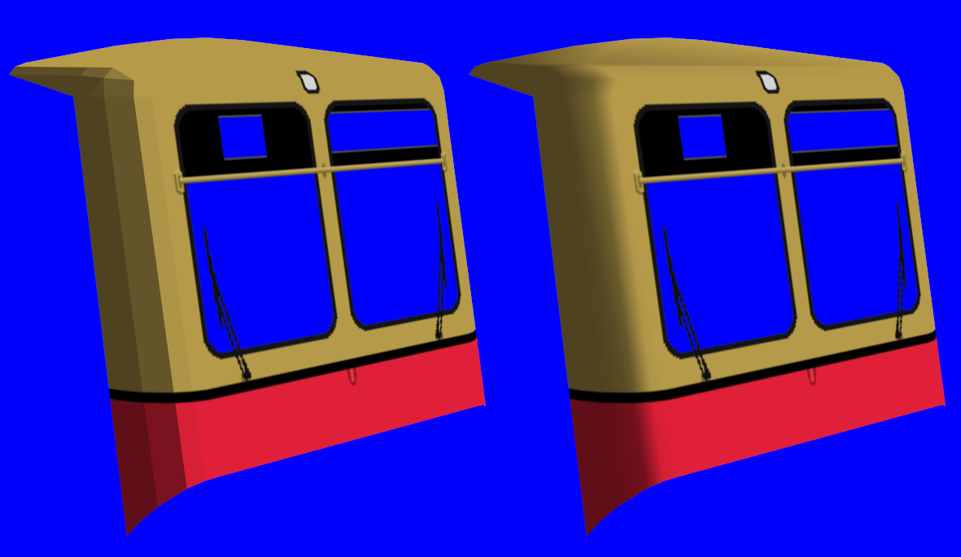Die Beleuchtungsvektoren wirken pro Fläche und nicht pro Punkt. Diese Option empfiehlt sich, wenn die Objektkanten eindeutig erkennbar sind. Beleuchtungsvektoren sollten immer senkrecht von der Fläche in Richtung der sichtbaren Seite wegzeigen, mit der Option *Normalenvektoren automatisch berechnen* werden alle Normalenvektoren entsprechend gesetzt. Bei Objekten, die rund erscheinen sollen, empfiehlt es sich, diese Option nicht zu verwenden und stattdessen die Beleuchtungsvektoren in den Punkten zu definieren, sodass sie ebenfalls in Richtung der sichtbaren Seite der Fläche senkrecht wegzeigen.

Normalenvektoren pro Fläche Normalenvektoren pro Punkt

### Punkt erstellen.pngPunkte erstellen

Um einen Punkt anzulegen, klicken Sie in der Punkte- und Flächenübersicht mit Rechtklick, wählen *Hinzufügen* und dann *Punkt*. Der Punkt ist nun selektiert und kann positioniert werden.

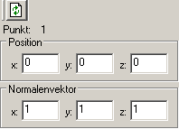

Geben Sie oben die Koordinaten des Punktes an:

X – Verschiebung rechts/links

Y – Höhenverschiebung

Z – Verschiebung in Fahrtrichtung

Darunter können Sie die Beleuchtungsvektoren des Punktes festlegen. Dies ist nur notwendig, wenn die Beleuchtung nicht anhand der Flächen berechnet werden soll, weil das Objekt rund ist.

### Fläche erstellen.pngFlächen erstellen

Nachdem Sie genügend Punkte erstellt und positioniert haben, können Sie die erste Fläche erzeugen. Rechtsklicken Sie dazu wieder in die Punkte- und Flächenübersicht, wählen Sie *Hinzufügen* und dann *Fläche*. Die erstellte Fläche ist nun wieder selektiert und kann bearbeitet werden.

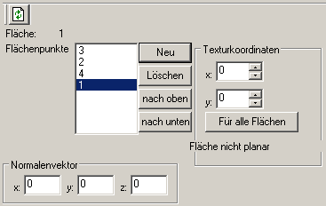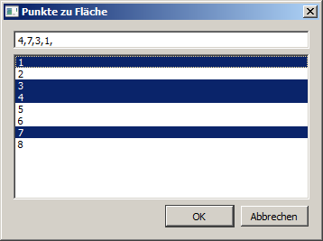Mit Klick auf *Neu* können Sie die benötigten Punkte zur Fläche zuweisen. Sie müssen der Fläche alle Randpunkte zuweisen. Damit die Fläche von der richtigen Seite dargestellt wird, ist es nötig, die Randpunkte so zuzuweisen oder im Nachhinein zu sortieren, dass sie aus Sicht des Betrachters, aus dessen Seite die Fläche sichtbar ist, im Uhrzeigersinn angeordnet sind. Die Punkte werden in der Reihenfolge hinzugefügt, in der Sie sie selektieren, diese Reihenfolge können Sie in der oberen Zeile überprüfen, bevor Sie fortfahren. Haben Sie weniger als drei Punkte hinzugefügt, wird Ihnen angezeigt, dass die Fläche zu wenige Punkte enthält. Ebenso wird ein Hinweis angezeigt, wenn Sie Punkte so hinzugefügt haben, dass die Fläche nicht planar ist. In solchen Fällen empfiehlt es sich, die Fläche aufzuteilen. Punkte planarer Flächen liegen alle auf einer Ebene (bei Dreiecken ist dies immer der Fall, bei Vielecken ist daher Vorsicht geboten) und beinhalten keine Winkel über 180°.

Texturkoordinaten

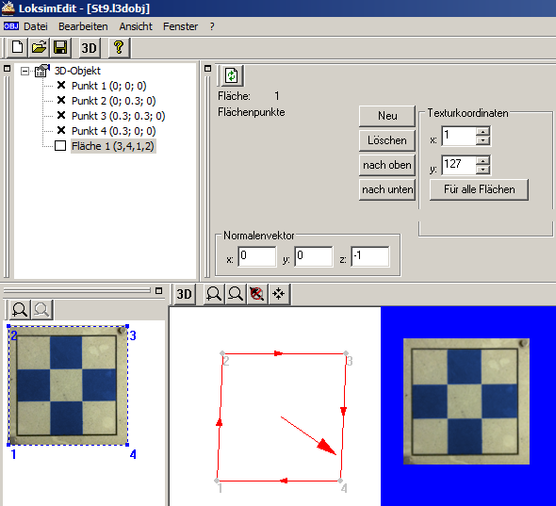Wenn Sie alle Punkte hinzugefügt haben, müssen Sie ihnen die entsprechende Position auf der verknüpften Objektgrafik zuweisen, dabei wird die Pixelposition angegeben. Die Texturkoordinaten und die Kanten der Fläche werden im Texturfeld angezeigt.

Die Punkte können im Bereich der Texturvorschau einzeln per Maus bewegt werden, bei gedrückter ALT-Taste werden alle Punkte der Fläche zusammen bewegt, ohne dass sich dabei ihr Abstand ändert.

Über den Button *Für alle Flächen* werden die gewählten Texturkoordinaten des angewählten Punktes für diesen Punkt in allen anderen Flächen des Objekts übernommen. Somit müssen die Koordinaten nicht für jede Fläche einzeln eingegeben werden und es wird sichergestellt, dass sich die Textur ohne Sprünge über das Objekt verteilt.

Ab Version 2.91 werden aus Optimierungsgründen Texturdaten direkt in Objektdateien gespeichert. Soll die verwendete Grafikdatei in ihren Kantenlängen geändert werden, ist es notwendig, das Objekt noch einmal zu öffnen und zu speichern, damit die Änderungen übernommen werden, ansonsten kann es zu Fehldarstellungen kommen.

Bei der Darstellung der Texturen auf den Flächen wird zwischen zwei Pixelmittelpunkten ein Farbübergang erzeugt. Wird eine Textur verwendet, deren Kantenlänge eine Potenz von 2 ist (4, 8, 16, 32, 64, 128, 256, 512, 1024, … Pixel), sind die Nachbarpixel der Randpixel die Pixel am gegenüberliegenden Rand. Werden also die Texturkoordinaten bis zum Rand der Textur eingegeben, wird am Rand bereits zur Farbe des Pixels am gegenüberliegenden Rand übergeblendet. Ist die Kantenlänge keine Potenz von 2 liegen die Nachbarpixel der Randpixel außerhalb der Textur, für sie wird u.U. die Farbe schwarz oder weiß angenommen, sodass bei entsprechenden Texturkoordinaten ebenfalls helle oder dunkle Ränder an den Flächen entstehen. Aus diesem Grund wird empfohlen, keine Randpixel der Textur in die Flächen zu projizieren, sondern einen Rand von mindestens einem Pixel zu lassen (bei kleinen Texturen und großen Flächen kann auch mehr nötig sein, da die Textur beim Wegzoomen vom Objekt unter Umständen nicht mehr jeden Pixel berechnet).

Normalenvektor

Hier können Sie den Beleuchtungsvektor der Fläche angeben, wenn er nicht automatisch berechnet werden soll, oder vom berechneten Vektor abweicht.

Sind Punkte, Texturen und Vektorkoordinaten richtig zugewiesen, könnte das Ergebnis so aussehen. Je nach Komplexität wiederholen Sie die genannten Schritte. Ein 3D-Objekt muss kein komplettes Objekt beinhalten, im nächsten Kapitel wird erklärt, wie Sie mehrere 3D-Objekte zu einem Gruppenobjekt zusammenfügen. Für einen Reisezugwagen erstellen Sie zum Beispiel ein Drehgestell und den Wagenkasten jeweils als ein 3D-Objekt und fügen das Drehgestell zweimal sowie den Wagenkasten später zusammen.

## Hinweise zu Normalenvektoren

Normalenvektoren geben Informationen über die Beleuchtung von Objektflächen wieder. Bis Loksim 2.8.3 hatten falsch gesetzte Normalenvektoren kaum Auswirkungen, dadurch hat sich dies weit verbreitet. Bei der geplanten Implementierung einer neuen Grafikengine wird sich dies aber schlagartig ändern, daher wurde mit Loksim 2.9 die Funktion *Normalenvektoren pro Fläche* eingeführt. Diese soll den Arbeitsaufwand, der bei eckigen Objekten nötig wäre, um die in Punkten definierten Normalenvektoren korrekt zu setzen, vermindern. Außerdem können die den Flächen zugewiesenen Normalenvektoren auch automatisch berechnet werden, was den Aufwand weiter minimiert. Generell sollten Normalenvektoren, wie der Name schon sagt, normal zu Fläche stehen, das heißt senkrecht von ihr weg zeigen. Genauso werden sie vom Editor berechnet. Selbstverständlich können manuelle Änderungen vorgenommen werden, zum Beispiel, wenn die Fläche sich unter einem Vordach befindet, daher schattiert ist und der Normalenvektor noch einen negativen Y-Anteil benötigt. Wie bereits erwähnt müssen die Normalenvektoren bei runden Objekten weiterhin in jedem Punkt definiert werden, damit die Ausleuchtung korrekt berechnet wird.

Loksim wird in Zukunft ein verbessertes Beleuchtungssystem erhalten, dabei wird davon ausgegangen, dass alle Objekte, die mit Loksim 2.9 oder neuer erstellt oder geändert wurden, korrekte Normalenvektoren besitzen. Für ältere Objekte wird eine andere Berechnung erfolgen, sodass falsch gesetzte Normalenvektoren dort auch weiterhin keine großen Auswirkungen haben.

|  |  |  |
| --- | --- | --- |
| falsch gesetzte Vektoren (8 Punkte) | richtig gesetzte Vektoren (24 Punkte) | Vektoren pro Fläche (8 Punkte, ab Loksim 2.9) |
| Vektoren falsch.png | Vektoren richtig.png | Vektoren 2.9.png |

# Der Gruppenobjekteditor

Gruppenobjekte fassen mehrere 3D-Objekte und Fonts zu komplexen Gebilden zusammen. Somit müssen größere oder detaillierte Objekte nicht in einem 3D-Objekt gebaut werden, wodurch die Übersichtlichkeit der Punkte und Flächen stark sinken würde und auch die Möglichkeit der Texturierung stark eingeschränkt wäre, da jedem 3D-Objekt nur eine Grafik zugewiesen werden kann.

Seit Loksim 2.9 ist es nicht nur möglich, Loksim-3D-Objekte und -Fonts in Gruppenobjekte aufzunehmen, sondern zusätzlich auch Loksim-Gruppenobjekte selbst, sowie zahlreiche externe Dateiformate für 3D-Objekte ([siehe 1.1.2](#_externe_Dateiformate)).

Nach dem Öffnen des Gruppenobjekteditors erhalten Sie folgende Fensteraufteilung:

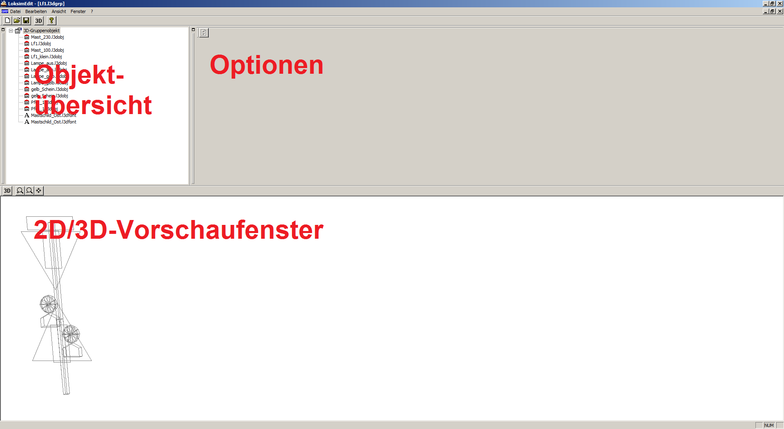

Objektübersicht

Hier werden Ihnen alle 3D-Objekte und Fonts angezeigt, die Sie dem Gruppenobjekt hinzugefügt haben.

Optionen

Hier stellen Sie die Spezifikationen des Objektes oder Fonts ein (je nach Auswahl).

Vorschaufenster

In der 2D-Vorschau werden Ihnen die Kanten der Flächen angezeigt. Mit einem Klick auf den 3D-Button gelangen Sie in die 3D-Vorschau. Dort können Sie das fertige Gruppenobjekt ansehen.

 Aktualisieren der Vorschau, Objekteigenschaften

 Zoomen, Zentrieren der Sichtposition

 Ändern der Hintergrundfarbe der 3D-Ansicht, markiertes Objekt blinkt

 Ändern der Helligkeit

## allgemeine Hinweise zu Gruppenobjekten

Bei der Erstellung von Add-ons sollten gewisse Empfehlungen beachtet werden, diese wurden in den „Best Practices für die Add-on Entwicklung“ im Loksim-Wiki festgehalten.

Eigene Gruppenobjekte sollten im Ordner

\Objekte\Kategorie\Name\... Beispiel: \Objekte\Bahnsteige\MaxM

\Signale\...\... Beispiel: \Signale\DR\MaxM

abgelegt werden. Auf Leerzeichen oder Umlaute sowie Sonderzeichen sollte nach Möglichkeit bei Dateien, die keinen direkten Endnutzerkontakt haben (alle außer Fahrpläne und Führerstände) verzichtet werden.

fremde Objekte, die für eigene Zwecke angepasst werden, sind unter Angabe des Ursprungsautors im Ordner mit dem eigenen Namen zu speichern, damit die Ursprungsdatei nicht überschrieben wird

## Grundfunktionen

Folgende Funktionen sind nun über die Menüleiste zusätzlich abrufbar:

Datei > Schließen

Schließt die aktuelle Datei

Datei > Speichern

Speichert die aktuelle Datei

Datei > Speichen unter

Speichert die aktuelle Datei unter anderem Namen

Datei > Eigenschaften

Eigenschaften der Datei festlegen

Bearbeiten > Punkte verschieben/zoomen

Mit dieser Funktion können Sie ausgewählte Objekte und Fonts verschieben

Bearbeiten > Objekt am Nullpunkt zentrieren

setzt den Objektmittelpunkt in den Nullpunkt

Ansicht > Zoom +/Zoom -

Vergrößert bzw. verkleinert die 2D-Ansicht

Ansicht > 3d-Einstellungen

Hier können Sie die Ansichtsposition in der 3D-Vorschau festlegen

Ansicht > Erweiterte 3D-Ansichtsoptionen

Legt weitere Parameter für die 3D-Vorschau fest

## ein Gruppenobjekt erstellen

Nachdem Sie das neue Gruppenobjekt erstellt haben, können Sie es mit 3D-Objekten, anderen Gruppenobjekten und Fonts füllen. Rechtsklicken Sie in der Objektübersicht und wählen Sie *Neu* und das entsprechende Dateiformat.

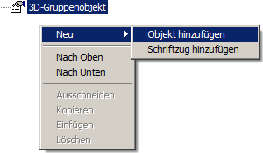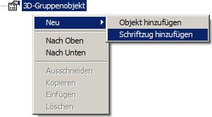

Nach dem Hinzufügen eines Objekts oder Fonts ist dieses selektiert und die entsprechenden Eigenschaften können festgelegt werden.

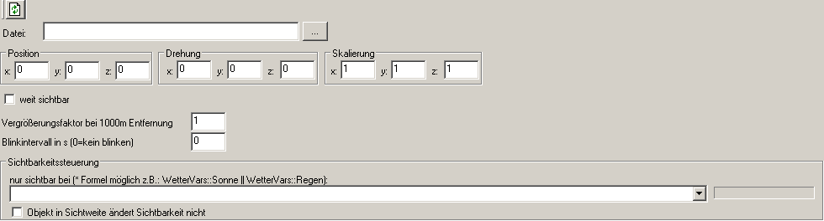

Datei

Wählen Sie hier das einzufügende 3D-Objekt oder Gruppenobjekt aus.

Position

Verschiebung an den Achsen innerhalb des Gruppenobjekts

Drehung

Drehung um die Achsen innerhalb des Gruppenobjekts

Skalierung

Skalierungswert des Objekts

weit sichtbar

das Objekt wird bereits bei Unterschreiten der Entfernung *Sichtweite Berge* dargestellt

Vergrößerungsfaktor bei 1000m Entfernung

Faktor, um den das Objekt je 1000m Entfernung zum Betrachter vergrößert wird. Wird verwendet um kleine Objekte als Lichtschein darzustellen, die bei Entfernung größer werden, damit der Lichtschein (insbesondere bei Lichtsignalen) aus ausreichender Entfernung erkannt werden kann.

Blinkintervall in s (0=kein blinken)

Geben Sie an, in welchem Intervall das Objekt blinken soll. Für Wechselblinken oder ungleichmäßige Blinkintervalle nutzen Sie die Sichtbarkeitssteuerung.

Sichtbarkeitssteuerung

Hier können Sie die Bedingungen eingeben, die erfüllt sein müssen, damit das Objekt bzw. Gruppenobjekt während der Simulation angezeigt wird. Die dynamische Sichtbarkeitssteuerung wird im [Kapitel 11](#_dynamische_Sichtbarkeitssteuerung) näher erläutert.

Objekt in Sichtweite ändert Sichtbarkeit nicht

Der Sichtbarkeitsausdruck wird nur einmalig berechnet, wenn das Objekt in Sichtweite kommt, es wird nicht wieder verschwinden oder auftauchen, wenn sich die Erfüllung der Sichtbarkeitsbedingung ändert. Dies führt zur Entlastung der CPU, da die Überprüfung des Sichtbarkeitsausdrucks für dieses Objekt dann nicht mehr durchgeführt werden muss.

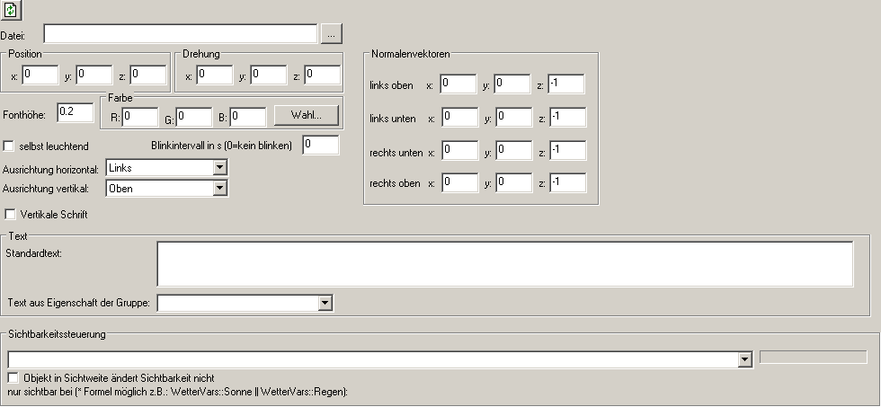

Datei

Wählen Sie hier die einzufügende Schrift aus.

Position

Verschiebung an den Achsen innerhalb des Gruppenobjekts

Drehung

Drehung um die Achsen innerhalb des Gruppenobjekts

Fonthöhe

Größe der Schrift

Farbe

Farbe der Schrift, wird mit der Farbe der Grafik der Fontdatei gemischt, ist diese weiß, haben Sie hier die komplette Farbpalette zur Auswahl, ist sie schwarz, bleibt die Schrift schwarz.

selbst leuchtend

Die Schrift wird gänzlich und unabhängig der Uhrzeit oder Beleuchtungsoptionen in einer Strecke mit voller Helligkeit dargestellt, empfohlen für LED-Anzeigen oder dauerhaft (hintergrund)beleuchtete Schriften auf Zielanzeigen oder selbst leuchtenden Flächen.

Blinkintervall in s (0=kein blinken)

Geben Sie an, in welchem Intervall die Schrift blinken soll. Für Wechselblinken oder ungleichmäßige Blinkintervalle nutzen Sie die dynamische Sichtbarkeitssteuerung.

Ausrichtung horizontal/vertikal

gibt an, an welcher Stelle des Schriftfeldes sich der Punkt befindet, der unter *Position* angegeben wurde

vertikale Schrift

die Schrift wird von oben nach unten dargestellt

Standardtext

Text, der standardmäßig dargestellt wird

Text aus Eigenschaft der Gruppe

Name des Textfeldes. Damit ist es möglich, dem Textfeld innerhalb einer Streckendatei andere Werte zuzuweisen oder bereits automatisch auslesen zu lassen. Im Popup-Fenster erscheinen Bezeichnungen, die dann in der Streckendatei automatisch mit einem entsprechenden Wert belegt werden können. Die Bezeichnung des Textfeldes darf nicht gleich mit einer Variable aus der Sichtbarkeitssteuerung im selben Gruppenobjekt sein, da es sonst zu Fehldarstellungen kommen kann. Bei verschachtelten Gruppenobjekten muss dies für alle Gruppenobjekte berücksichtigt werden.

Normalenvektoren

Beleuchtungsvektoren der Eckpunkte des Schriftfeldes

Sichtbarkeitssteuerung

Hier können Sie die Bedingungen eingeben, die erfüllt sein müssen, damit die Schrift während der Simulation angezeigt wird. Die dynamische Sichtbarkeitssteuerung wird im [Kapitel 11](#_dynamische_Sichtbarkeitssteuerung) näher erläutert.

Objekt in Sichtweite ändert Sichtbarkeit nicht

Der Sichtbarkeitsausdruck wird nur einmalig berechnet, wenn die Schrift in Sichtweite kommt, sie wird nicht wieder verschwinden oder auftauchen, wenn sich die Erfüllung der Sichtbarkeitsbedingung ändert. Dies führt zur Entlastung der CPU, da die Überprüfung des Sichtbarkeitsausdrucks für dieses Objekt dann nicht mehr durchgeführt werden muss.

# Der Fonteditor

## allgemeine Hinweise zu Fonts

Bei der Erstellung von Add-ons sollten gewisse Empfehlungen beachtet werden, diese wurden in den „Best Practices für die Add-on Entwicklung“ im Loksim-Wiki festgehalten.

Eigene Fonts sollten im Ordner

\Fonts\AutorName\... Beispiel: \Fonts\MaxM\

abgelegt werden. Auf Leerzeichen oder Umlaute sowie Sonderzeichen sollte nach Möglichkeit bei Dateien, die keinen direkten Endnutzerkontakt haben (alle außer Fahrpläne und Führerstände) verzichtet werden.

Bei BMP-Dateien empfiehlt es sich, die Farben auf das benötigte zu reduzieren, generell sollte eine Kantenlänge von 512 Pixel nicht überschritten werden.

Mit dem Fonteditor können Sie L3DFONT-Dateien erstellen, die sie als Schriftart in Gruppenobjekten einsetzen können.

## eigene Fonts erstellen

Wenn Sie eine neue Schrift erstellen, werden Sie zuerst aufgefordert, den Dateispeicherort auszuwählen, daraufhin folgt die Möglichkeit, eine Schriftart von Ihrem PC umzuwandeln:

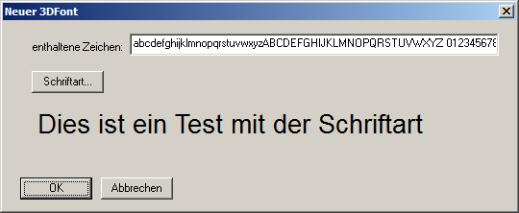

Mit einem Klick auf *Schriftart* können Sie sämtliche auf Ihrem PC installierten Schriftarten auswählen. Je größer Sie die Schriftgröße wählen, desto größer wird die Auflösung des Loksim-Fonts, aber auch die Größe der erzeugten Bitmap steigt entsprechend.

Um die Bitmap nicht unnötig aufzublähen, können Sie den Zeichensatz bearbeiten und nicht benötigte Zeichen löschen. Möchten Sie die Grafik für die Zeichen selbst erstellen, weil zum Beispiel die benötigte Schrift nicht auf Ihrem PC installiert ist, oder Symbole dargestellt werden sollen, löschen Sie einfach alle nicht benötigten Refe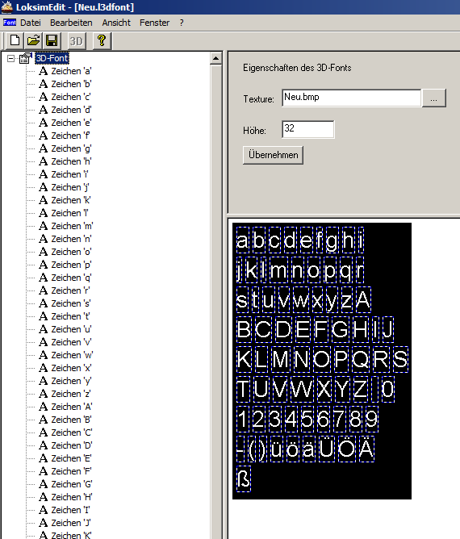renzzeichen und bestätigen mit *OK*.

Daraufhin wird eine Bitmap mit der ausgewählten Schrift erzeugt. Im linken Bereich tauchen alle Referenzzeichen auf, im rechten Bereich sehen Sie die Auswahl der Grafik und die Zeichenhöhe in Pixel. Möchten Sie eine selbst erzeugte Grafik verwenden, ersetzen Sie die vom Editor erzeugte Grafik einfach.

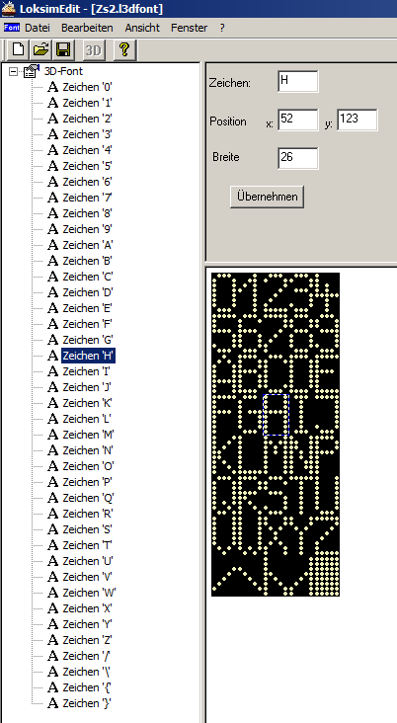Für Fonts empfiehlt sich die Verwendung des PNG-Formats, da alle Grafiken maximal zwei Farben haben sollten. Die Hintergrundfarbe entspricht der Farbe des linken oberen Pixels und wird später transparent, die Zeichenfarbe ist beliebig, ist sie weiß, kann sie später jeden Farbwert annehmen.

Haben Sie nun eine selbst erstellte Grafik, zum Beispiel für den Richtungsanzeiger an einem Hauptsignal, erstellt, müssen Sie die Zeichen erneut positionieren.

Wenn Sie ein Referenzzeichen angeklickt haben, können Sie dessen Position im Bitmap eingeben, dabei wird die Position des oberen linken Pixels des Zeichenbereiches angegeben und die Breite des Zeichens. Der ausgewählte Bereich ist dann auf der Grafik markiert.

Die Höhe ist für alle Zeichen identisch und wird zusammen mit der Grafikdatei für die gesamte Schrift definiert.

Haben Sie versehentlich ein Referenzzeichen gelöscht, können Sie es mit einem Rechtsklick in den linken Bereich und dann auf *Hinzufügen 🡪 Zeichen* wieder erstellen.

# Der Lokeditor

## allgemeine Hinweise zu Führerständen

Bei der Erstellung von Add-ons sollten gewisse Empfehlungen beachtet werden, diese wurden in den „Best Practices für die Add-on Entwicklung“ im Loksim-Wiki festgehalten.

Führerstände werden ausnahmsweise nicht nach Autor, sondern nach ihrer Baureihe zugeordnet.

\Lok\LokTyp\Baureihe\... Beispiel: \Lok\Dampf-Loks\BR 52\

\Lok\Diesel-Loks\MAK 1206\

\Lok\E-Loks\BR 143\

\Lok\S-Bahn Hamburg\BR 471\

\Lok\Steuerwagen\BDnrzf 463\

\Lok\Triebwagen-E\BR 420\

\Lok\Triebwagen-V\VT 650\

\Lok\U-Bahn Berlin\HK\

Bei BMP-Dateien empfiehlt es sich, die Farben auf das benötigte zu reduzieren.

Als zeitgemäß empfiehlt sich eine Auflösung im Format 16:9 in FullHD (1920x1080 Pixel), auch 4:3 (1280x960) und 5:4 (1280x1024) sind noch verbreitete Monitorgrößen, werden aber immer mehr verdrängt.

Zusätzlich zu dem in der Simulation angezeigten Bereich muss unter oder neben dem Führerstandsbereich noch Platz für Zustandsanzeigen gelassen werden. Außerdem sind zwei Grafiken nötig, um die Funktion der automatischen Tag-/Nacht-Überblendung nutzen zu können.

Zur Aufbereitung der Grafik ist es außerdem notwendig, sämtliche Flächen, durch die hindurch die 3D-Darstellung erfolgen soll, transparent zu gestalten. Dies kann durch Einfärben mit einer Farbe, die möglichst nicht woanders auf der Grafik vorkommt erfolgen, im Lokeditor wird der Farbwert dann ausgewählt und entsprechende Flächen nicht mehr dargestellt. Die zweite Möglichkeit ist die Verwendung von Alpha-Kanälen in PNG- oder TGA-Dateien, hier kann auch eine teilweise Transparenz zur Simulation von Staub o.Ä. auf der Frontscheibe verwendet werden.

## Grundfunktionen

Folgende Funktionen sind über die Menüleiste zusätzlich abrufbar:

Bearbeiten > Antriebsdaten

Öffnet den Dialog zur Konfiguration der Antriebseigenschaften.

Bearbeiten > Bremsdaten

Öffnet den Dialog zur Konfiguration der Bremseigenschaften.

Bearbeiten > PZB Einstellungen

Öffnet den Dialog zur Konfiguration der Eigenschaften der PZB bei Verwendung der PZB90.

## Konfiguration des Führerstandes

Nachdem Sie die Grafik aufbereitet haben, können Sie mit der Arbeit im Lokeditor beginnen. Auf der linken Seite des Lokeditors sehen Sie ihre Einstellmöglichkeiten, rechts das Führerstandsbild, die transparenten Flächen sind mit einem grauen Schachbrettmuster versehen.

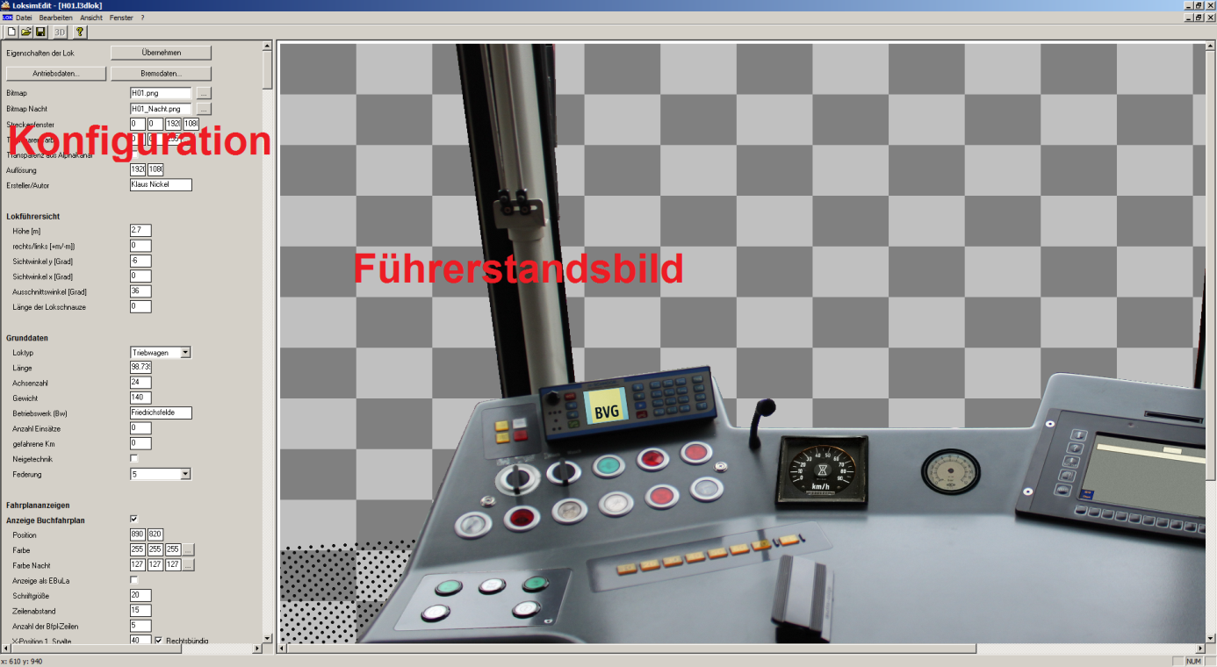

### Art der Instrumente

#### Instrumente

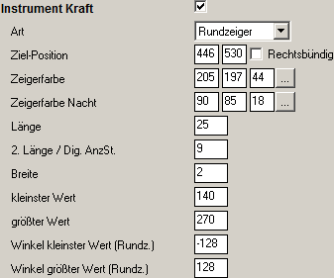Alle animierten Anzeigeelemente können in 8 verschiedenen Konfigurationen angelegt werden.

Setzen Sie den Haken, um das Instrument zu aktivieren.

Art

Geben Sie an, wie die Anzeige aussieht. Die Markierungen in den Farben  zeigen den entsprechenden Konfigurationswert auf der nächsten Seite.

horizontaler Zeiger

**veraltet, soll nicht mehr verwendet werden**

Rundzeiger Digital vertikaler Zeiger Horizontal-Balken

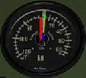 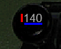 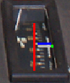 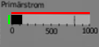

Vertikaler-Balken Aussendreieck LZB-vert. Balken horiz. Zeiger (neu)

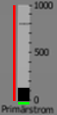 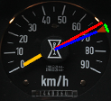 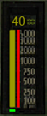 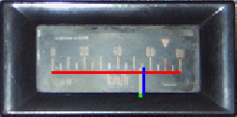

Ziel-Position

Die Position wird im Führerstandsbild mit einem Kreuz markiert.

Rundzeiger und Außendreieck

Mittelpunkt, um den sich der Zeiger bzw. das Dreieck dreht

Digital

obere linke Ecke

vertikaler und horizontaler Zeiger

Mitte des Zeigers am Nullpunkt

horizontaler Balken

obere Kante am Nullpunkt

vertikaler Balken und vertikaler LZB-Balken

linke Kante am Nullpunkt

Zeigerfarbe

Farbe des Zeigers, Balkens, Dreiecks oder der Zahlen

Zeigerfarbe Nacht

Farbe des Zeigers, Balkens oder der Zahlen bei abgedunkeltem Führerstand

Länge 

Rundzeiger und Außendreieck

Entfernung der Zeigerspitze vom Mittelpunkt

Digital

Schriftgröße

andere Zeiger und Balken

Länge der Skala bis zum Maximalwert

2. Länge / Dig. AnzSt. 

Rundzeiger und Außendreieck

Entfernung des Zeigeranfangs vom Mittelpunkt

Digital

Anzahl der Ziffern, die mindestens angezeigt werden

vertikaler und horizontaler Zeiger

Breite des Zeigers

Breite 

Rundzeiger und Außendreieck

Breite des Zeigers

vertikaler und horizontaler Zeiger

Länge des Zeigers

vertikaler, horizontaler und vertikaler LZB-Balken

Breite des Balkens

kleinster/größter Wert

Wert am Anfang bzw. Ende der Skala

Winkel kleinster/größter Wert (Rundz.)

Winkel des Zeigers am Anfang bzw. Ende der Skala

#### Zustandsanzeigen

Zustandsanzeigen werden animiert, in dem alle benötigten Stellungen in der Führerstandsgrafik vorhanden sind.

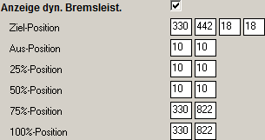

Setzen Sie den Haken, um die Anzeige zu aktivieren.

Ziel-Position

Linke obere Ecke des zu animierenden Bildausschnittes und dessen Größe, der Bereich wird im Führerstandsbild als Rechteck markiert.

Aus-Position

Linke obere Ecke des Bildausschnittes für das Element im ausgeschalteten Zustand, die Position wird im Führerstandsbild mit einem Kreuz markiert.

Ein-Position

Linke obere Ecke des Bildausschnittes für das Element im eingeschalteten Zustand, die Position wird im Führerstandsbild mit einem Kreuz markiert.

25/50/75/100%-Position

Das Anzeigeelement kann mehrere Stellungen einnehmen, für jeden Zustand muss wieder die linke obere Ecke des Bildausschnittes für das Element angegeben werden. Die Position wird im Führerstandsbild mit einem Kreuz markiert.

### Antriebsdaten

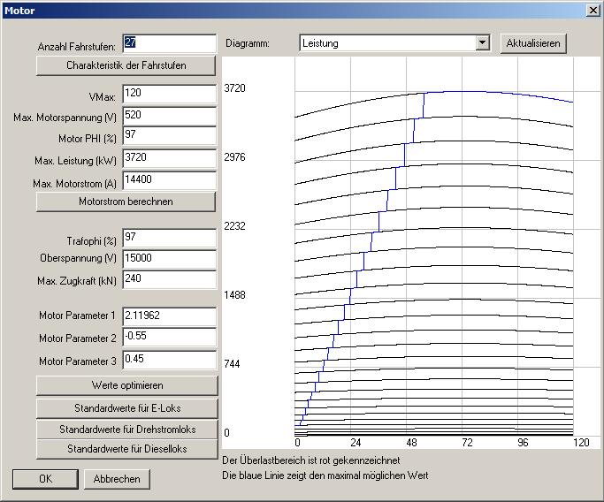

Anzahl Fahrstufen

Anzahl der Schaltstufen des Motors

Charakteristik der Fahrstufen

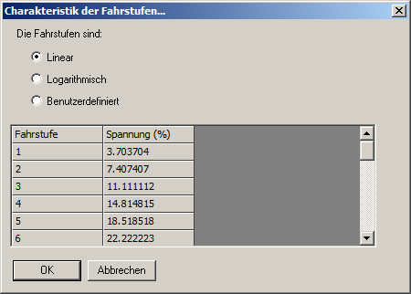Linear

Die Fahrstufen werden mit gleichem Abstand angeordnet.

Logarithmisch

Die Fahrstufen werden mit steigendem Abstand angeordnet

Benutzerdefiniert

Sie können die Fahrstufen per Hand zuweisen

VMax

Höchstgeschwindigkeit des Fahrzeugs

Max. Motorspannung (V)

maximale Spannung an den Fahrmotoren

Motor PHI (%)

Wirkungsgrad des Motors

Max. Leistung (kW)

maximale Leistung der Fahrmotoren

Max. Motorstrom (A)

maximaler Strom, der durch den Motor fließt

Motorstrom berechnen

berechnet aus Spannung und Leistung automatisch den Motorstrom

Trafophi (%)

Wirkungsgrad des Transformators

Oberspannung (V)

Spannung der Oberleitung/Stromschiene

Max. Zugkraft (kN)

maximale Kraft, die durch die Räder auf die Schiene übertragen werden kann

Motor Parameter

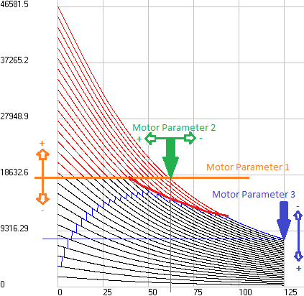Mithilfe der Motorparameter geben Sie an, wie sich die Motorsteuerung verhält.

Motor Parameter 1 (orange)

Dient der Einstellung der Stufe, bei der der maximale Fahrmotorstrom erreicht wird.

Motor Parameter 2 (grün)

Legt fest, ab welchem Punkt der Fahrmotorstrom der höchsten Fahrstufe in Bezug auf eine bestimmte Geschwindigkeit wieder absinkt. Durch Veränderung kann der Kreuzungspunkt zwischen der Linie des maximalen Fahrmotorstroms und der Kennlinie der höchsten Fahrstufe so verschoben werden, dass er bei der gewünschten Geschwindigkeit liegt.

Motor Parameter 3 (blau)

Bestimmt den Fahrmotorstrom, der bei maximaler Geschwindigkeit auf der höchsten Fahrstufe fließt. Parameter 2 und 3 beeinflussen sich gegenseitig und müssen ggf. noch etwas nachkorrigiert werden, um ein korrektes Verhalten zu erreichen.

Werte optimieren

Hier können Sie Ihnen bekannte Kennwerte des Fahrzeugs eingeben, um eine realistischere Simulation zu erreichen.

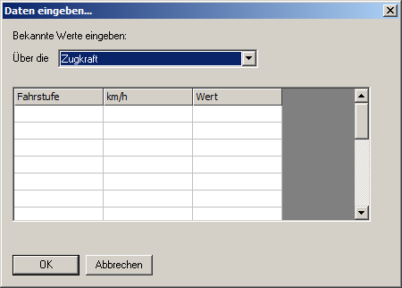

Standardwerte für E-Loks/Drehstromloks/Dieselloks

setzt die Motorparameter auf Idealwerte

### Bremsdaten

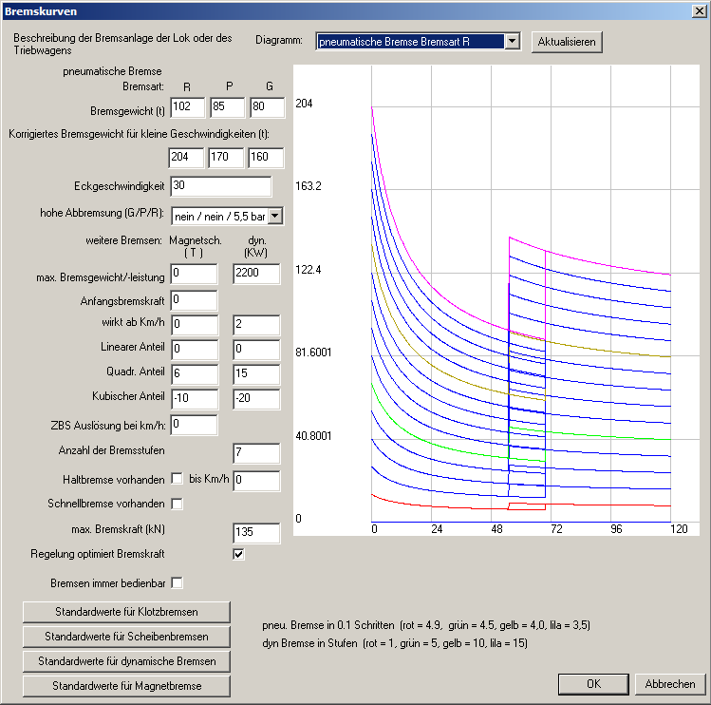

Bremsgewicht

Geben Sie hier die Bremsmasse der Druckluftbremse für die verschiedenen Bremsarten ein. Die Bremsmasse ist in der Regel am Fahrzeug angeschrieben.

R

Reisezug mit höheren Schnellbremsdrücken bei hohen Geschwindigkeiten

P

Personenzug

G

Güterzug mit langsamerer Füll- und Bremswirkung

korrigiertes Bremsgewicht für kleine Geschwindigkeiten

Geben Sie hier das Bremsgewicht bei niedrigen Geschwindigkeiten ein.

Eckgeschwindigkeit

Geschwindigkeit, unter der das *Bremsgewicht für niedrige Geschwindigkeiten* wirkt

hohe Abbremsung (G/P/R)

definiert, ob und mit welchem Druck die hohe Abbremsung wirkt

max. Bremsgewicht/-leistung

Bremsmasse der Magnetschienenbremse/ max. Bremsleistung der elektrodynamischen Bremse

Anfangsbremskraft

minimale Bremsmasse der Magnetschienenbremse bei niedrigen Geschwindigkeiten

wirkt ab km/h

Geschwindigkeit, unter der keine Bremswirkung durch die Magnetschienenbremse und elektrodynamische Bremse mehr erfolgt. Die elektrodynamische Bremse ist im Loksim generell unter 5km/h wirkungslos.

Linearer/Quadratischer/Kubischer Anteil

Parameter zur Einstellung der Bremsleistung in Abhängigkeit von der Geschwindigkeit

ZBS-Auslösung bei km/h

Unterhalb dieser Geschwindigkeit wird die Magnetschienenbremse bei Zwangsbremsungen wieder gelöst.

Anzahl der Bremsstufen

Anzahl der Bremsstufen der elektrodynamischen Bremse

Haltebremse vorhanden

Aktivieren, um den Zug ohne manuelle Betätigung der Druckluftbremse zum Stehen zu bringen.

bis km/h

Unterhalb dieser Geschwindigkeit wird die Haltebremse angelegt.

Schnellbremse vorhanden

nicht aktiv

max. Bremskraft

maximale Bremskraft der elektrodynamischen Bremse

Regelung optimiert Bremskraft

Die Leistung der Bremsstufen wird nach Möglichkeit über den gesamten Geschwindigkeitsbereich linear gehalten.

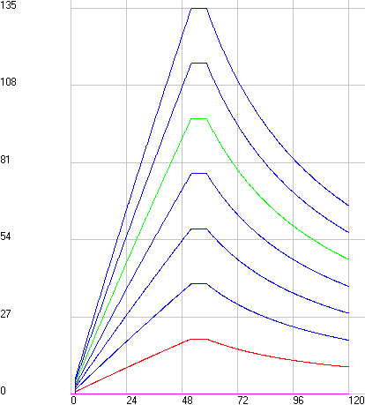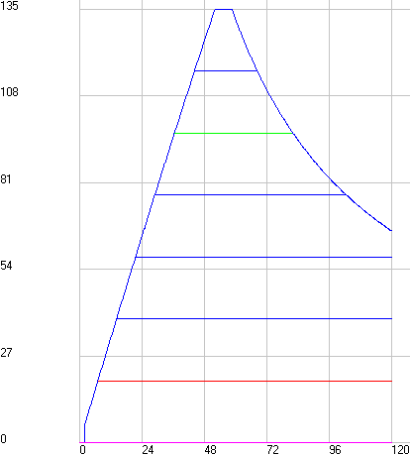

nicht optimiert optimiert

Bremsen immer bedienbar

Die Druckluftbremse lässt sich auch lösen, wenn der Hauptschalter nicht eingeschaltet wurde.

Standardwerte für Klotzbremsen/Scheibenbremsen

Passt das *korrigierte Bremsgewicht für kleine Geschwindigkeiten*, die *Eckgeschwindigkeit* und die *hohe Abbremsung* an Standardwerte an.

Standardwerte für dynamische Bremsen

setzt die Parameter und Bremsstufen auf Standardwerte

Standardwerte für Magnetbremse

setzt die Parameter auf Standardwerte

### PZB-Einstellungen

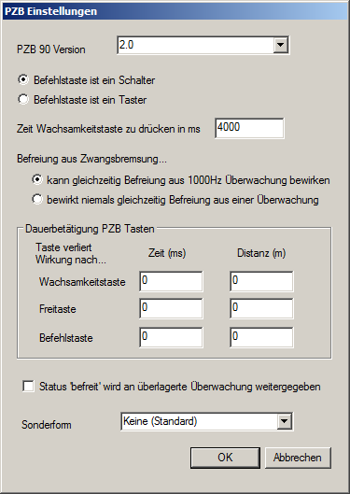Hier können Sie bei der Verwendung der PZB90 weitere Einstellungen vornehmen.

PZB 90 Version

Geben Sie an, welche Softwareversion installiert ist. Aktuell ist 2.0, soll ein älterer Betriebszustand simuliert werden, stehen die Versionen 1.5 und 1.6 zur Verfügung.

Befehlstaste ist ein Schalter

Die Indusi-Befehlstaste wird mit einmaligem Drücken aktiviert, und mit nochmaligem Drücken deaktiviert.

Befehlstaster ist ein Taster

Die Indusi-Befehlstaste ist solange aktiv, wie sie gedrückt gehalten wird.

Zeit Wachsamkeitstaste zu drücken in ms

Zeit in ms, in der nach einer 1000 Hz-Beeinflussung die Indusi-Wachsamkeitstaste betätigt werden muss. Wird sie innerhalb der Zeitspanne nicht betätigt, wird der Zug zwangsgebremst.

kann gleichzeitig Befreiung aus 1000Hz Überwachung bewirken

Bei Betätigung der Indusi-Freitaste nach einer Zwangsbremsung kann eine Befreiung aus einer abgelaufenen 1000 Hz-Überwachung erfolgen. Läuft die Beeinflussung noch im Hintergrund, kann eine weitere Zwangsbremsung aufgrund unerlaubter Befreiung folgen.

bewirkt niemals gleichzeitig Befreiung aus einer Überwachung

Bei Betätigung der Indusi-Freitaste nach einer Zwangsbremsung bleibt die 1000 Hz-Überwachung aktiv und muss durch erneutes Drücken der Indusi-Freitaste zurückgesetzt werden.

Dauerbetätigung PZB-Tasten

Geben Sie an, nach welcher Zeit bzw. Strecke dauerbetätigte PZB-Tasten unwirksam werden. Somit kann verhindert werden, dass eine Beeinflussung bestätigt wird, wenn die Taste schon weit davor betätigt und gehalten wird.

Status ‚befreit‘ wird an überlagerte Überwachung weitergegeben

Wird diese Option gesetzt, wird nach der Befreiung aus einer 1000 Hz-Überwachung der Status *befreit* an eine darauffolgende 1000 Hz-Beeinflussung weitergegeben, wenn die befreite Beeinflussung noch im Hintergrund aktiv ist. Dabei wird an einem aktiven 500 Hz-Magneten im Bereich der zweiten Beeinflussung eine Zwangsbremsung aufgrund unerlaubter Befreiung ausgelöst. Das heißt, dass eine Befreiung aus einer 1000 Hz-Beeinflussung erst erfolgen darf, wenn die passive Phase der Überwachung abgelaufen ist, oder erkennbar, dass innerhalb dieser Strecke keine weitere 1000 Hz-Beeinflussung folgt.

Sonderform

Keine (Standard)

normale PZB90-Bauform

Stadtbahn (Gleichblinken)

Bei der AVG verwendete Sonderform der PZB90 für kurze Haltabstände. Wird innerhalb von 500 m nach einer 1000 Hz-Beeinflussung angehalten, blinken die blauen LM 85 und 70 nicht abwechselnd, sondern gleichzeitig. Damit sind 65 statt 45 km/h erlaubt und ab dem aktiven 500 Hz-Magnet die Überwachungskurve von 65 auf 45 km/h statt von 45 auf 25 km/h.

### Bitmapeinstellungen.pngBitmapeinstellungen

Bitmap

Grafikdatei für die Darstellung des Führerstandes

Bitmap Nacht

zusätzliche Grafikdatei für die Nachtdarstellung

Streckenfenster

der Bereich des Führerstandsbildes, in dem die transparenten Bereiche zur Sicht auf die Strecke liegen

Transparentfarbe

RGB-Farbwert der Flächen, die als transparent zu behandeln sind

Transparenz aus Alphakanal

aktivieren, um eine PNG-, oder TGA-Datei mit Alphakanal zu verwenden

Auflösung

Auflösung des gesamten in der Simulation anzuzeigenden Führerstandsausschnittes

Ersteller/Autor

Ihr Name, Kürzel oder Synonym

### Lokführersicht.pngLokführersicht

Höhe [m]

Höhe der Augen des Triebfahrzeugführers über der Nulllinie (i.d.R. Sichthöhe über Schienenoberkante + 0,37 m)

rechts/links [+m/-m]

Verschiebung des Lokführersitzes von der Gleisachse

Sichtwinkel y [Grad]

Neigungswinkel nach oben oder unten

Sichtwinkel x [Grad]

Drehwinkel nach rechts oder links

Ausschnittswinkel [Grad]

Winkel, der durch das *Streckenfenster* wahrgenommen werden kann

Länge der Lokschnauze

Länge des Vorbaus vor dem Führerstand, notwendig zur korrekten Berechnung von Haltepunkttoleranzen oder PZB-Beeinflussungen

### Grunddaten

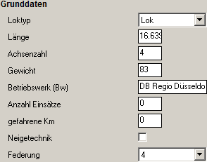Loktyp

Lok oder Triebwagen, bei Triebwagen werden die Eintragungen des Wagenzuges im Fahrplan ignoriert.

Länge

Gesamtlänge der Lok(s) oder des Triebwagen(zuges)

Achsenzahl

Anzahl der angetriebenen Achsen

Gewicht

Gesamtmasse der Lok(s) oder des Triebwagen(zuges)

Betriebswerk (Bw)

Beheimatung des Fahrzeugs

Anzahl Einsätze\*

Anzahl der erfolgten Einsätze

gefahrene Km\*

bereits zurückgelegte km

\*werden bei der Auswahl des Fahrzeugs im Simulator angezeigt, bei Fahrten im Simulator werden diese beiden Werte intern in der Lokstatistik aktualisiert.

Neigetechnik

Fahrzeug ist mit Neigetechnik ausgestattet (erlaubt bis zu 30 % höhere Geschwindigkeiten in Gleisbögen)

Federung

Härte der Federung, von 0 – Hart bis 10 – Weich

### Fahrplananzeigen.pngFahrplananzeigen

Anzeige Buchfahrplan

Der Buchfahrplan gibt dem Triebfahrzeugführer wichtige Informationen über die Positionen von Signalen, Geschwindigkeitsbeschränkungen, Weichenbereichen und Haltepunkten.

Position

obere linke Ecke der Buchfahrplan-Darstellung

Farbe

RGB-Farbe für die Schrift

Farbe Nacht

RGB-Farbe für die Nachtdarstellung der Schrift

Anzeige als EBuLa

Buchfahrplan wird im EBuLa-Format angezeigt

Schriftgröße

Schriftgröße in Pixel

Zeilenabstand

Abstand der Zeilen in Pixel

Anzahl der Bfpl-Zeilen

gibt an, mit wie viele Zeilen des Buchfahrplans angezeigt werden

X-Position 1./2./3./4./5. Spalte

Abstand der Spalten von der Position

Rechtsbündig

Text innerhalb der Spalte wird rechtsbündig dargestellt

Anzeige Fahrplan

Die Fahrplananzeige zeigt den nächsten Halt mit Ankunfts- und Abfahrtszeit an.

Position

obere linke Ecke der Fahrplan-Darstellung

Farbe

RGB-Farbe für die Schrift

Farbe Nacht

RGB-Farbe für die Nachtdarstellung der Schrift

Schriftgröße

Schriftgröße in Pixel

Zeilenabstand

Abstand der Zeilen in Pixel

X-Position 1./2./3. Spalte

Abstand der Spalten von der Position

Rechtsbündig

Text innerhalb der Spalte wird rechtsbündig dargestellt

### weitere Antriebsdaten

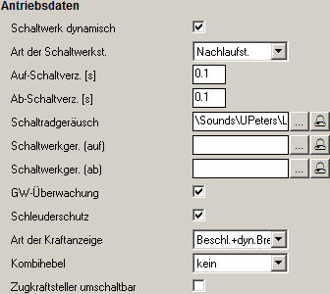Schaltwerk dynamisch

Die Fahrstufen können ohne Schaltverzögerung geschaltet werden.

Art der Schaltwerkst.

Gibt an, wie sich das Schaltwerk\* verhält.

Nachlaufst.

Durch den Triebfahrzeugführer wird eine Ziel-Stufe vorgegeben und das Schaltwerk läuft unter Beachtung der Schaltverzögerung bis zu dieser Stufe.

AUF/AB-St.

Dem Triebfahrzeugführer stehen die Stufen *Auf*, *Halten* und *Ab* zur Verfügung. In der Stufe *Auf* läuft das Schaltwerk kontinuierlich hoch, in Stufe *Halten* wird die aktuelle Schaltstufe beibehalten und in Stufe *Ab* läuft das Schaltwerk zurück.

Fahrtaster

Der Fahrtaster ist hat ähnlich der *AUF/AB-St.* die Stufen *Auf* und *Ab*, es gibt allerdings keine Möglichkeit, die aktuelle Schaltstufe beizubehalten. Er wird vorrangig in Stadtbahnen mit kurzen Haltabständen eingesetzt.

Halbstufenst.

In der Halbstufensteuerung ist jede zweite Stufe eine Halbstufe, die aufgrund zusätzlicher Vorwiderstände nicht als Dauerfahrstufe genutzt werden darf. Der Schaltzustand wird über eine Meldelampe angezeigt.

\*Im Loksim wird die Antriebssteuerung generell als *Schaltwerk* bezeichnet. Ein Schaltwerk im eigentlichen Sinne ist eine elektromechanische Steuerung mit festen Stufen und einer gewissen Schaltverzögerung. Loksim erlaubt über die Option *Schaltwerk dynamisch* aber auch die Simulation elektronischer Steuerungssysteme wie Thyristoren, Gleichstromstellern oder Wechselrichtern, die eigentlich stufenlos und ohne Verzögerung arbeiten.

Auf/Ab-Schaltverz. [s]

Schaltverzögerung für das Auf- und Ablaufen des Schaltwerkes, nur wirksam, wenn *Schaltwerk dynamisch* nicht aktiviert ist.

Schaltradgeräusch

Sounddatei, die einmalig abgespielt wird, wenn das Antriebssteuerelement (z.B. Schaltrad, Kombihebel, Fahrtaster) betätigt wird. Über einen Klick auf die Glocke wird die Sounddatei im Standard-Programm geöffnet und kann angehört werden.

Schaltwerkger. (auf)

Sounddatei, die einmalig abgespielt wird, wenn das Schaltwerk um eine Stufe nach oben läuft

Schaltwerkger. (ab)

Sounddatei, die einmalig abgespielt wird, wenn das Schaltwerk um eine Stufe nach unten läuft

GW-Überwachung

Das Schaltwerk läuft erst weiter nach oben, wenn dabei der maximale Fahrmotorenstrom nicht überschritten wird. Ist die Option nicht aktiviert, löst bei zu schnellem Aufschalten der Hauptschalter (Starkstromsicherung des Motorenstromkreises) aus und der Fahrstromkreis wird unterbrochen.

Schleuderschutz

Der Schleuderschutz verhindert das Durchdrehen der Räder beim Beschleunigen, indem das Schaltwerk die Kraftübertragung auf die Räder entsprechend begrenzt.

Art der Kraftanzeige

Gibt an, welche Kräfte das *Instrument Kraft* ([8.3.10](#_Instrumente_und_Anzeigen)) anzeigt.

Beschl.+Bremse

zeigt Beschleunigungs- und gesamte Bremskräfte in unterschiedliche Richtungen an

Beschleu.

zeigt nur die Beschleunigungskräfte an

dyn. Bremse

zeigt nur die elektrodynamischen Bremskräfte an

kpl. Bremse

zeigt die gesamten Bremskräfte an

Beschl.+dyn. Bremse

zeigt Beschleunigungs- und elektrodynamische Bremskräfte in unterschiedliche Richtungen an

100% dyn. Bremse

zeigt den prozentualen Wert der elektrodynamischen Bremskräfte an

100% kpl. Bremse

zeigt den prozentualen Wert der gesamten Bremskräfte an

100% Beschl.

zeigt den prozentualen Wert der Beschleunigungskräfte an

100% Beschl.+dyn. Bremse

zeigt den prozentualen Wert der Beschleunigungs- und elektrodynamischen Bremskräfte an

100% Beschl.+kpl. Bremse

zeigt den prozentualen Wert der Beschleunigungs- und gesamten Bremskräfte an

Kombihebel

Gibt an, ob ein Kombihebel vorhanden ist, und welche Bremssysteme damit angesteuert werden. Ein Kombihebel ermöglicht die Fahr- und Bremssteuerung über dieselben Tasten und über prozentuale Vorgaben in 10er-Schritten von +100 (maximale Beschleunigung) bis -100 (maximale Bremsleistung). Bei Auswahl der Schaltwerksteuerung *Fahrtaster* ist zur Beschleunigung nur die Stufe +100 verfügbar.

kein

Kombihebel ist nicht vorhanden, Steuerung von Antrieb und Bremse erfolgt komplett getrennt

Pneumatische Bremse

Über den negativen Stufenbereich wird die Druckluftbremse angesteuert, -100 entspricht dabei einer Schnellbremsung.

Pneu+dyn Bremse

Über den negativen Stufenbereich werden Druckluft- und elektrodynamische Bremse gemeinsam und in gleicher Weise angesprochen, -100 entspricht dabei einer Schnellbremsung.

dyn. Bremse

Über den negativen Stufenbereich wird die elektrodynamische Bremse angesprochen, auch bei -100 wird die pneumatische Bremse nicht aktiviert.

Zugkraftsteller umschaltbar

Ist diese Option aktiviert, ist es möglich, wahlweise über die Fahrstufen oder über die Zugkraft (prozentual in 10er-Stufen von 0 bis +100) zu Beschleunigen.

### Instrumente und Anzeigen

Instrument Kraft

zeigt die Beschleunigungs- und Bremskräfte an

Instrument Zugkraftsteller

zeigt die eingestellte Zugkraft an

Anzeige Zugkraftsteller aktiv

zeigt an, ob der Zugkraftsteller aktiviert wurde

Instrument V-Sollsteller

zeigt die vorgewählte Geschwindigkeit an

Anzeige Schleudern

zeigt an, dass der Zug schleudert

Anzeige Hauptschalter

zeigt an, ob der Hauptschalter ein- oder ausgeschaltet ist

Anzeige Richtungsschalter

zeigt an, ob der Richtungsschalter in vorwärts, aus oder rückwärts liegt

Richtungsschaltergeräusch

Sounddatei, die einmalig abgespielt wird, wenn der Richtungsschalter geschaltet wird

Anzeige Licht

zeigt an, dass die Spitzenbeleuchtung eingeschaltet wurde

Normallicht 0 – 100%

Stärke der Spitzenbeleuchtung

Anzeige Fernlicht

zeigt an, dass das Fernlicht eingeschaltet wurde

Fernlicht 0 – 100%

Stärke des Fernlichts

Anzeige Sanden

zeigt an, dass gesandet wird

Sound Sanden

Sounddatei, die wiederholt abgespielt wird, während gesandet wird

Anzeige Pfeifen

zeigt an, dass das Signalhorn betätigt wird

Pfeife

Sounddatei, die einmalig abgespielt wird, wenn das Signalhorn betätigt wird

Glocke

Sounddatei, die wiederholt abgespielt wird, während die Glocke eingeschaltet ist

Anzeige Bügel/Panto.

zeigt die Stellung des Stromabnehmers an (wird bei Dieselloks auch als Kraftstoffpumpe verwendet)

Anzeige Lüfter ein/aus

zeigt an, dass der Lüfter eingeschaltet wurde

Anzeige Lüfterstatus

zeigt an, dass der Lüfter läuft

Anzeige Halbstufe

zeigt an, dass das Schaltwerk auf einer Halbstufe steht

Anzeige Traktion gesperrt

zeigt an, dass die Antriebsleistung nicht aufgeschaltet werden kann, weil beispielsweise die Bremsen angelegt, oder die Türen nicht geschlossen sind

Anzeige Bedarfshalt

zeigt an, dass Fährgäste aussteigen möchten

### Sifa

Sifa (TB blau)

Meldelampe Sicherheitsfahrschalter

Anzeige Sifa-Taster

zeigt an, ob der Sicherheitsfahrschalter betätigt wird

Art der Sifa

Wählen Sie aus, welches Sicherheitsfahrschaltersystem installiert ist.

keine Sifa

kein Sifa vorhanden

Sifa ZZ

zeitabhängiger Sifa, nach 30 s optische Meldung, nach weiteren 4 s akustische Meldung, nach weiteren 2 s Zwangsbremsung

SIFA ZW

zeit- und wegabhängiger Sifa, nach 30 s optische Meldung, nach weiteren 75 m akustische Meldung, nach weiteren 75 m Zwangsbremsung

SIFA 66

zeitabhängiger Sifa, nach 25 s optische Meldung, nach weiteren 10 s akustische Meldung, nach weiteren 5 s Zwangsbremsung

SIFA 86

zeit- oder wegabhängiger Sifa, nach 800 m oder 40 s optische Meldung, nach weiteren 4 s akustische Meldung, nach weiteren 6 s Zwangsbremsung

tsch. Sifa (TB)

zeitabhängiger tschechischer Sifa, nach 13 s optische und akustische Meldung, nach weiteren 5 s Zwangsbremsung, Quittierung erfolgt auch mit Bedienung der Bremsen

Dauer-Sifa

Sifa muss während der Fahrt dauerhaft betätigt werden (Totmannschalter) **Achtung:** Der Dauer-Sifa ist derzeit fehlerhaft und lässt sich mit Tastatur nicht richtig bedienen!

OeBB-Sifa Zeit/Weg

zeit- und wegabhängiger österreichischer Sifa, nach 30 s optische Meldung und Summer, nach weiteren 75 m akustische Meldung, nach weiteren 75 m Zwangsbremsung

OeBB WW

wegabhängiger österreichischer Sifa, nach 900 m Summer, nach weiteren 75 m akustische Meldung, nach weiteren 75 m Zwangsbremsung

OeBB ZZ

zeitabhängiger österreichischer Sifa, nach 30 s optische Meldung, nach weiteren 2,5 s akustische Meldung, nach weiteren 2,5 s Zwangsbremsung

OeBB Kombi WW/ZZ

Kombination weg- und zeitabhängiger österreichischer Sifa-Systeme, unter 160 km/h gleiches Verhalten wie OeBB WW, über 160 km/h nach 20 s optische Meldung und Summer, nach weiteren 2,5 s akustische Meldung, nach weiteren 2,5 s Zwangsbremsung

SBB-Sifa WW

wegabhängiger Schweizer Sifa, nach 1600 m akustische Meldung, nach weiteren 200 m Zwangsbremsung mit Auslösung des Hauptschalters, Quittierung erfolgt auch durch Bedienung von Bremsen, Fahrschalter oder AFB

SBB-Sifa WWZ

unter 100 km/h wie *SBB-Sifa WW*, über 100 km/h nach 48 s akustische Meldung, nach weiteren 6 s Zwangsbremsung ohne Auslösung des Hauptschalters

Sifa

Sounddatei für die akustische Meldung, die wiederholt abgespielt wird

Sifa-Summer (ÖBB)

Sounddatei für den Summer der österreichischen Sifa-Systeme, die wiederholt abgespielt wird

Zwangsbr.-Sifa

Sounddatei, während einer Sifa-Zwangsbremsung wiederholt abgespielt wird

Zwangsbr.-Sifa nur einmal

Sounddatei, die einmalig abgespielt wird, wenn eine Sifa-Zwangsbremsung ausgelöst wurde

### Indusi/PZB

Art der Indusi

Wählen Sie aus, welches induktive Zugsicherungssystem installiert ist.

keine Indusi

es ist keine Indusi installiert

I60R/I80

Indusi der Deutschen Bundesbahn mit LZB-Anlage

I60

Indusi der Deutschen Bundesbahn ab 1960

PZ80R

rechnergestützte punktförmige Zugbeeinflussung der Deutschen Reichsbahn

tsch. LVZ

LVZ-System der Tschechischen Staatsbahn

PZ80

punktförmige Zugbeeinflussung der Deutschen Reichsbahn

Fahrsperre

einfaches Sicherungssystem für U-, S- und Stadtbahnen, das nur auf 2000 Hz-Magnete reagiert

SBB-Signum

Integra-Signum der Schweizerischen Bundesbahn

NL

nicht aktiv

SBB-Signum o. HS

Integra-Signum der Schweizerischen Bundesbahn ohne Auslösung des Hauptschalters

PZB90 I60R

I60R-Bediengerät mit in den 1990er Jahren entwickelter neuer Software

PZB90 I60/ER24

I60-Bediengerät mit elektronischer Unterstützung und neuer PZB90-Software

PZB90 PZ80R

PZ80R-Bediengerät mit neuer PZB90-Software

PZB90 I80

I80-Bediengerät mit neuer PZB90-Software

Indusihupe (WT, FT)

Sounddatei, die abgespielt wird, die Indusi-Wachsam- oder Indusi-Freitaste betätigt wird

Indusibefehl

Sounddatei, die abgespielt wird, wenn die Indusi-Befehlstaste betätigt wird

Zwangsbr.-Indusi

Sounddatei, während einer Indusi-Zwangsbremsung wiederholt abgespielt wird

Zwangsbr-Indusi nur einmal

Sounddatei, die einmalig abgespielt wird, wenn eine Indusi-Zwangsbremsung ausgelöst wurde

Ende 500Hz-Überwachung

Sounddatei, die einmalig abgespielt wird, wenn die 500 Hz-Überwachung beendet ist

Überschreiten V-Pruef

Sounddatei, die wiederholt abgespielt wird, wenn die Prüfgeschwindigkeit überschritten wird

Indusi 1000Hz (LVZ gelb)

gelbe 1000 Hz-Meldelampe der PZB, gelbe Meldelampe der LVZ, 60-Meldelampe der PZ80 oder Aufforderung zur Quittierung der SBB-Signum

Indusi 500Hz (LVZ rot)

rote 500 Hz-Meldelampe der PZB, rote Meldelampe der LVZ, 40-Meldelampe der PZ80 oder Zwangsbremsungsanzeige der SBB-Signum

Indusi 95 (LVZ grün)

blaue 95- oder 85-Meldelampe der PZB, grüne Meldelampe der LVZ oder Meldelampe der Fahrsperre, PZB-Ein-Meldelampe der PZ80 und PZ80R

Indusi 75 (LVZ gelb/schwarz)

blaue 75- oder 70-Meldelampe der PZB oder gelb-schwarze Meldelampe der LVZ

Indusi 60 (PZ80 Löschmelder)

blaue 60- oder 55-Meldelampe der PZB oder Löschmelder der PZ80

Anzeige IndusiVZiel

digitale Anzeige der Zielgeschwindigkeit bei der PZ80R

Leuchtmelder Indusibefehl

Meldelampe Befehl 40

Anzeige Ind.-Befehlstaster

zeigt an, dass die Indusi-Befehlstaste betätigt wird

Anzeige Ind.-Wachsamtaster

zeigt an, dass die Indusi-Wachsamtaste betätigt wird

Anzeige Ind.-Freitaster

zeigt an, dass die Indusi-Freitaste betätigt wird

### LZB

Leuchtmelder LZB-Betrieb

zeigt an, dass die LZB betriebsbereit ist

LZB-Art

Geben Sie an, welches Linienzugbeeinflussungssystem installiert ist.

LZB80

Linienzugbeeinflussung der Deutschen Bundesbahn/Deutschen Bahn AG

CIR-ELKE

Weiterentwicklung der LZB80 mit kürzeren Streckenblöcken für eine höhere Leistung und eine Höchstgeschwindigkeit von 280 km/h

CIR-ELKE II

Weiterentwicklung der CIR-ELKE für Geschwindigkeiten bis 300 km/h

Leuchtmelder LZB-G

zeigt an, dass die LZB-Geschwindigkeit überschritten wird

G-Melder

Sounddatei, die wiederholt abgespielt wird, wenn die LZB-Geschwindigkeit überschritten wird

Leuchtmelder LZB-U

zeigt an, dass die LZB-Übertragung stattfindet

Leuchtmelder LZB-Ende

zeigt an, dass die LZB-Führung beendet wird

LZB-Ende

Sounddatei, die einmalig abgespielt wird, wenn die LZB-Führung beendet wird

Leuchtmelder Indusi E40

Entlassung aus der LZB erfolgt mit Ersatzauftrag auf Zs1

Leuchtmelder Indusi V40

Entlassung aus der LZB erfolgt mit Vorsichtsauftrag auf Zs7

Anzeige Schnellbremsung

zeigt an, dass eine LZB-Zwangsbremsung eingeleitet wurde

S-Melder

Sounddatei, die bei einer LZB-Zwangsbremsung wiederholt abgespielt wird

Leuchtmelder El

zeigt bei CIR-ELKE II El-Signale an

Instrument LZBVZiel

zeigt die Zielgeschwindigkeit der LZB an

Inst. LZBVZielAbstandDigital

zeigt die Entfernung bis zum Erreichen der LZB-Zielgeschwindigkeit an (vorgesehen für die Digitalanzeige)

Inst. LZBVZielAbstandBalken

zeigt die Entfernung bis zum Erreichen der LZB-Zielgeschwindigkeit an (vorgesehen für den vertikalen LZB-Balken)

VSoll-AFB/LZB

Im LZB-Betrieb zeigt das *Instrument AFB* normalerweise die Sollgeschwindigkeit der LZB, mit *Strg + A* kann die Anzeige wieder auf die vorgewählte Sollgeschwindigkeit der AFB umgeschaltet werden, dann ist die Anzeige *VSoll-AFB/LZB* aktiv.

### AFB

Anzeige AFB

zeigt an, dass die AFB eingeschaltet ist

AFB-Art

Wählen Sie die Wirkungsweise der automatischen Fahr- und Bremssteuerung aus

keine AFB

es ist keine AFB installiert

nur Beschl.

die AFB regelt den Antrieb zum Erreichen und Halten der vorgewählten Geschwindigkeit, ein Einbremsen bei Überschreiten der Geschwindigkeit ist nicht möglich

Beschl.+Bremsen

die AFB regelt Antrieb und Bremssysteme zum Erreichen und Halten der vorgewählten Geschwindigkeit, bei Überschreiten der Geschwindigkeit bremst der Zug ab

Wabco, Deuta, Wabco+Bremse

**veraltet, soll nicht mehr verwendet werden**

Fahren nur mit AFB möglich

die AFB ist beim Programmstart eingeschaltet und kann nicht ausgeschaltet werden

AFB mit Zugkraftsteller

Vorwahlgeschwindigkeit und Beschleunigung können separat eingestellt werden

AFB incl. Druckluftbremse

die AFB nutzt zum Bremsen auch die Druckluftbremse

AFB-Min

minimale Vorwahlgeschwindigkeit

AFB-Max

maximale Vorwahlgeschwindigkeit

AFB-Step

Schrittweite der Geschwindigkeitsvorwahl

Instrument AFB

Anzeige der vorgewählten AFB-Geschwindigkeit, im LZB-Betrieb wird die LZB-Sollgeschwindigkeit angezeigt, mit *Strg + A* kann die Anzeige auf die AFB-Geschwindigkeit umgeschaltet werden.

SoundAFB Ein

Sounddatei, die einmalig abgespielt wird, wenn die AFB eingeschaltet wird

SoundAFB Aus

Sounddatei, die einmalig abgespielt wird, wenn die AFB ausgeschaltet wird

### Bremsen

Art der Bremssteuerung

dynamische Steuerung

die Druckluftbremse ist stufenlos regelbar

Stufensteuerung

die Druckluftbremse ist in festen Stufen regelbar

Bremsgeräusch

Sounddatei, die abgespielt wird, während die Druckluftbremse angelegt wird

Startposition/Endposition

Samplepositionen, zwischen denen die Sounddatei wiederholt wird, bis die Veränderung des Bremsdrucks abgeschlossen ist

Geräusch Bremsen lösen

Sounddatei, die abgespielt wird, während die Druckluftbremse gelöst wird

Startposition/Endposition

Samplepositionen, zwischen denen die Sounddatei wiederholt wird, bis die Veränderung des Bremsdrucks abgeschlossen ist

Bremsgeräusch am Rad

Sounddatei, die abgespielt wird, während der Zug bei niedrigen Geschwindigkeiten über die Druckluftbremse gebremst wird (für das Quietschen der Räder vorgesehen)

Bremshebelgeräusch

Sounddatei, die einmalig abgespielt wird, wenn die Druckluftbremse bedient wird

dyn. Bremshebelgeräusch

Sounddatei, die einmalig abgespielt wird, wenn die elektrodynamische Bremse bedient wird

Instrument Bremsdruck

zeigt den Druck in der Hauptluftleitung (HLL) an

Instrument (2.) Bremszylinderdruck

zeigt den Druck in den Bremszylinder an

Anzeige pneu. Bremse aktiv

zeigt an, dass die Druckluftbremse wirksam ist

Anzeige Federspeicherbremse

zeigt an, dass die Federspeicherbremse eingelegt ist

Instrument dyn. Bremsstufe

zeigt die Bremsstufe der elektrodynamischen Bremse an

Anzeige dyn. Bremse angewählt

zeigt an, dass eine elektrodynamische Bremsstufe angewählt ist

Anzeige dyn. Br. max Stufe

zeigt an, dass die höchste elektrodynamische Bremsstufe angewählt ist

Anzeige dyn. Bremsleist.

zeigt an, wie stark die elektrodynamische Bremse wirkt (0/25/50/75/100 %)

Mg-Bremsgeräusch

Sounddatei, die bei Betätigung der Magnetschienenbremse abgespielt wird

Mg Ende Absenkpos.

Sampleposition, bis zu der bei Aktivierung der Magnetschienenbremse nur einmalig abgespielt wird, danach folgt der wiederholbare Bereich

Mg Ende Fahrpos.

Sampleposition, an der während der Fahrt mit aktivierter Magnetschienenbremse zurück zur Sampleposition von *Mg Ende Absenkpos.* gesprungen wird

Anzeige Magnetbremse aktiv

zeigt an, dass die Magnetschienenbremse aktiviert ist

Anzeige Magnetbremse

zeigt an, dass die Magnetschienenbremse manuell eingeschaltet wurde

Anz. hohe Abbremsung vorh.

zeigt an, dass die Schnellbremsverstärkung in Bremsstellung R aktiv ist

Anz. Haltebremse aktiv

zeigt an, dass die elektropneumatische Festhaltebremse aktiviert ist

Haltebremse Ein

Sounddatei, die beim Anlegen der Festhaltebremse einmalig abgespielt wird

Haltebremse Aus

Sounddatei, die beim Lösen der Festhaltebremse einmalig abgespielt wird

### Instrumente und Anzeigen der Fahrsteuerung

Instrument Tacho

zeigt die aktuelle Geschwindigkeit an

Instrument Ist-Stufe

zeigt die aktuelle Schaltwerkstufe an

Instrument Soll-Stufe

zeigt die Schaltwerk-Stufe an, zu der geschaltet werden soll

Instrument Motorstrom

zeigt den Fahrmotorstrom an

Instrument Oberstrom

zeigt den Strom an, der am Stromabnehmer fließt

Instrument Fahrspannung

zeigt die Spannung an, die am Stromabnehmer anliegt, der größte Wert wird in kV angegeben

Uhr Anzeige

zeigt die aktuelle Simulationszeit an

Sekundenzeiger

Sekundenzeiger ist vorhanden

Anzeige Mess

nicht aktiv

### Motorsound

Motorgeräusche

Soundart Motor

keine

es gibt keinen Motorsound

Motor

Der Motorsound wird bei eingeschaltetem Hauptschalter abgespielt und läuft entsprechend der Schaltwerkstufe schneller.

Lüfter

Der Motorsound wird bei eingeschaltetem Hauptschalter abgespielt, die Abspielgeschwindigkeit ändert sich nicht.

Lastgeregelt

Der Motorsound wird abgespielt, wenn das Schaltwerk nicht auf 0 steht und läuft entsprechend der Schaltwerkstufe schneller.

Last o. Drehzahlst.

Der Motorsound wird abgespielt, wenn das Schaltwerk nicht auf 0 steht, es erfolgt aber keine Regelung der Abspielgeschwindigkeit.

Mit V geregelt

Der Motorsound wird abgespielt, wenn sich der Zug bewegt und läuft abhängig von der Geschwindigkeit schneller.

Motorgeräusch

Sounddatei, die als Motorsound abgespielt wird.

auch bei dyn. Bremse

Motorsound wird auch abgespielt, wenn die elektrodynamische Bremse aktiv ist

Anlasspos./Fahrgeräuschpos.

Zwischen diesen beiden Samplepositionen läuft der Motorsound in einer Schleife, davor liegt der Anlauf, dahinter der Auslauf.

max. Drehzahlfaktor

Gibt an, wie stark der Motorsound bei Erhöhung der Schaltwerkstufe bzw. Geschwindigkeit schneller wird, die Wirksamkeit ist abhängig von der Bitrate und Abtastrate (Frequenz) der Sounddatei, sind diese Werte niedriger (=die Qualität schlechter) wirkt der Drehzahlfaktor stärker als bei höherer Sounddateiqualität. Ein Drehzahlfaktor von 0 bewirkt keine Veränderung, desto höher der Drehzahlfaktor, desto schneller wird die Sounddatei abgespielt.

V Lastregl. ab [km/h]

ab dieser Geschwindigkeit beginnt bei *Mit V geregelt* die geschwindigkeitsabhängige Regelung des Motorsounds

V Lastregl. bis [km/h]

bei dieser Geschwindigkeit endet bei *Mit V geregelt* die geschwindigkeitsabhängige Regelung des Motorsounds

%Volume bei (bis [km/h])

Lautstärke des Motorsounds bei der unter *V Lastregl. bis [km/h]* eingetragenen Geschwindigkeit

%Volume bei (ab [km/h])

Lautstärke des Motorsounds bei der unter *V Lastregl. ab [km/h]* eingetragenen Geschwindigkeit

Motorgeräusch (ohne Last)

Sounddatei, die bei *Lastgeregelt* und *Mit V geregelt* abgespielt wird, wenn das Schaltwerk auf 0 steht, ist dieses Feld leer, wird die unter *Motorgeräusch* eingetragene Datei weiter abgespielt.

Lüfter

Sounddatei, die abgespielt wird, wenn der Lüfter läuft

Lüfter ein, ab [km/h]

ab dieser Geschwindigkeit läuft der Lüfter immer

Lüfter ein, ab Fahrstufe

ab dieser Schaltwerkstufe läuft der Lüfter immer

Lüfter läuft Sek. nach

Zeit, die der Lüfter nachläuft, wenn kein Einschaltzwang mehr vorliegt

Lüfter ein, bei DynBremse

Lüfter wird auch aktiviert, wenn eine elektrodynamische Bremsstufe anliegt

Anlasspos./Fahrgeräuschpos.

Zwischen diesen beiden Samplepositionen läuft der Lüftersound in einer Schleife, davor liegt der Anlauf, dahinter der Auslauf.

Standgeräusch

Sounddatei, die bei eingeschaltetem Hauptschalter unter etwa 35 km/h abgespielt wird

Fahrgeräusch

Sounddatei, die während des Rollens abgespielt wird

max. Fahrger. bei [km/h]

ab dieser Geschwindigkeit wird das *Fahrgeräusch* mit voller Lautstärke abgespielt

Sound Weiche

Sounddatei, die bei der Überfahrt von Weichen einmalig abgespielt wird

Sound Schienenstoß

Sounddatei, die bei der Überfahrt von Schienenstößen einmalig abgespielt wird

Sound Kurvenfahrt

Sounddatei, die beim Durchfahren von Gleisbögen und Weichen abgespielt wird

Sound ab Krümmung

gibt an, unterhalb welches Bogenradius *Sound Kurvenfahrt* abgespielt wird

Sound ab [km/h]

gibt an, oberhalb welcher Geschwindigkeit *Sound Kurvenfahrt* abgespielt wird

Soundverz. f. Tunnelf.

Soundverzögerung in Sample, die bei der Durchfahrt von Tunneln einen zusätzlichen Hall erzeugt

Soundverz. f. Brückef.

Soundverzögerung in Sample, die bei der Überfahrt von Brücken einen zusätzlichen Hall erzeugt

Soundverz. f. Übergang

Soundverzögerung in Sample, die bei der Überfahrt von Bahnübergängen einen zusätzlichen Hall erzeugt

### Türsteuerung

Anzeige Tür 1/2

zeigt an, dass die Türen freigegeben sind

Anzeige Türschalter ein

zeigt die Position des Türschalters an

Türschalter

Sounddatei, die beim Bedienen des Türschalters einmalig abgespielt wird

Anzeige Türverriegelung

zeigt an, dass die Türen verriegelt sind

mind. Türschließzeit [s]

Mindestzeit, die zum Schließen der Türen benötigt wird

deaktiver Türmelder (Gz)

Gibt den Zustand an, den die *Anzeige Türverriegelung* bei der Fahrt mit Güterzügen hat.

Türsnd (schliessen)

Sounddatei, die während des Türschließvorgangs wiederholt abgespielt wird

Türsnd (geschlossen)

Sounddatei, die einmalig abgespielt wird, wenn alle Türen geschlossen sind

Türsnd (öffnen)

Sounddatei, die einmalig abgespielt wird, wenn die Türen geöffnet werden

Sondersound 1/2

benutzerdefinierte Sounddatei, die in der Simulation abgerufen werden kann (zum Beispiel zugspezifische Ansagen oder Warneinrichtungen), wird einmalig abgespielt

### Wegmessung

Sound Wegmessung Beginn

Sounddatei, die beim Beginn der Wegmessung einmalig abgespielt wird

Sound Wegmessung Ende

Sounddatei, die nach einer Zuglänge einmalig abgespielt wird

Wegmessung aktivierbar ab x km/h

Geschwindigkeit, oberhalb der die Wegmessung gestartet werden kann

## Soundpositionen

Für einige Sounddateien müssen Sie für bestimmte Fälle Soundpositionen angeben, bis zu der die Datei abgespielt wird. Die Sampleposition können Sie mit einem geeigneten Soundbearbeitungsprogramm, zum Beispiel Audacity herausfinden, indem sie an die entsprechende Stelle navigieren. Die Position ist abhängig von der Bitrate und der Abtastrate (Frequenz) der Sounddatei und kann daher auch vom angezeigten Wert abweichen, im Zweifelsfall muss etwas experimentiert werden. Bei niedrigen Bildraten werden die Endpositionen u.U. auch nicht exakt eingehalten.

# Der Schieneneditor

## allgemeine Hinweise zu Schienen

Bei der Erstellung von Add-ons sollten gewisse Empfehlungen beachtet werden, diese wurden in den „Best Practices für die Add-on Entwicklung“ im Loksim-Wiki festgehalten.

Eigene Gleise sollten im Ordner

\Rails\AutorName\... Beispiel: \Rails\MaxM\

abgelegt werden. Auf Leerzeichen oder Umlaute sowie Sonderzeichen sollte nach Möglichkeit bei Dateien, die keinen direkten Endnutzerkontakt haben (alle außer Fahrpläne und Führerstände) verzichtet werden.

Bei BMP-Dateien empfiehlt es sich, die Farben auf das benötigte zu reduzieren, generell sollte eine Kantenlänge von 512 Pixel nicht überschritten werden.

Mit dem Schieneneditor haben Sie die Möglichkeit, eigene Gleise für Loksim-Strecken zu entwickeln.

## eigene Schienen erstellen

Der geöffnete Schieneneditor bietet folgendes Bild:

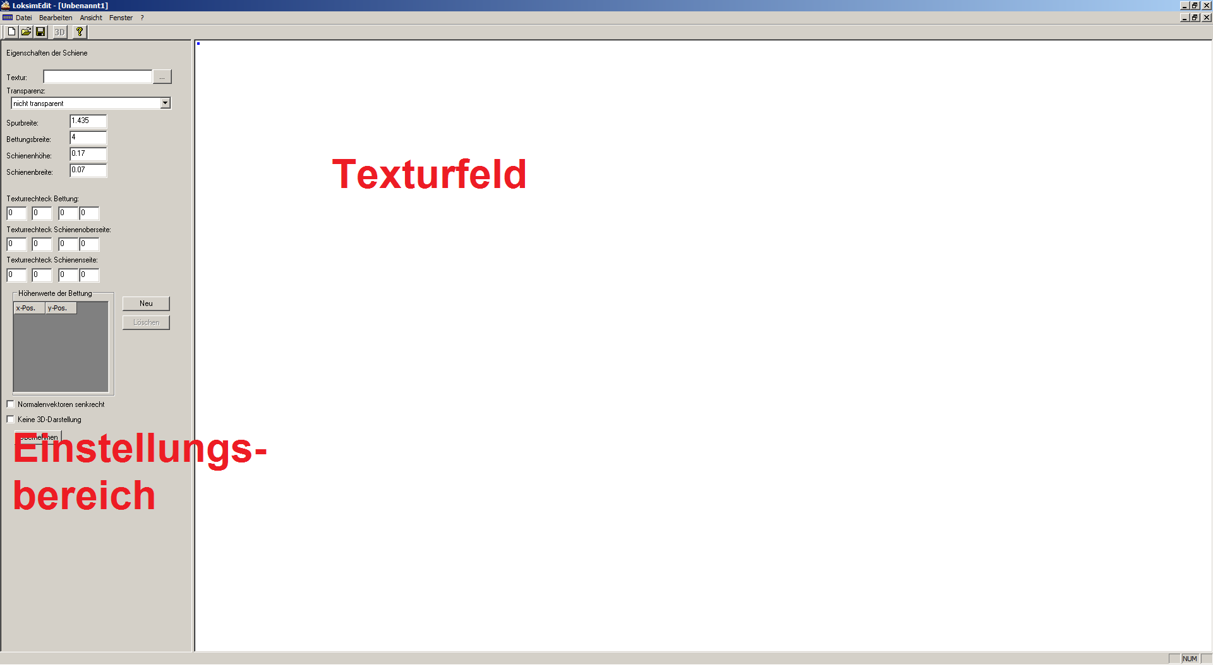

Textur

Grafikdatei aus, die auf die Schienen und das Gleisbett gelegt wird.

Transparenz

gibt an, ob und wie Transparenz dargestellt wird

nicht transparent

es gibt keine durchsichtigen Flächen(teile)

Schwarz ist transparent

alle schwarzen Pixel (RGB 0/0/0) der Grafikdatei werden durchsichtig dargestellt

Transparenz aus Alphakanal – alle Transparenzwerte möglich

Die Transparenz wird aus der Texturgrafik ausgelesen, diese muss entsprechend bearbeitet worden sein. Es sind dabei alle Transparenzwerte möglich.

Transparenz aus Alphakanal – nur sichtbar/unsichtbar

Die Transparenz wird aus der Texturgrafik ausgelesen, diese muss entsprechend bearbeitet worden sein. Es sind dabei nur komplett sichtbare bzw. komplett unsichtbare Pixel möglich.

Spurbreite

Abstand der Innenkanten der beiden Fahrschienen

**Achtung:** in Loksim wird die Spurweite von Schienenmitte zu Schienenmitte gemessen. Für eine korrekte Darstellung müsste daher der realen Spurweite die Schienenbreite addiert werden. Zur Wahrung der Kompatibilität mit anderen Add-ons sollte der Wert 1,435 m aber beibehalten werden.

Bettungsbreite

Breite des gesamten Oberbaus

Schienenhöhe

Höhe der Fahrschienen von der Oberkante der Bettung aus

Schienenbreite

Breite einer Fahrschiene

Texturrechteck Bettung

Wählen Sie aus der Textur den Bereich der Bettung aus, dieser Bereich erhält einen roten Rand. Sie geben jeweils die X- und Y-Werte des oberen linken und des unteren rechten Punktes ein.

Texturrechteck Schienenoberkante

Der Bereich der Textur, mit dem die Oberseite der Fahrschiene gezeichnet wird. Sie geben jeweils die X- und Y-Werte des oberen linken und des unteren rechten Punktes ein.

Texturrechteck Schienenseite

Der Bereich der Textur, mit dem die Seite der Fahrschiene gezeichnet wird. Sie geben jeweils die X- und Y-Werte des oberen linken und des unteren rechten Punktes ein.

**Achtung:** Bettung und Schienenoberseite werden von oben nach unten gezeichnet, die Schienenseite allerdings von rechts nach links.

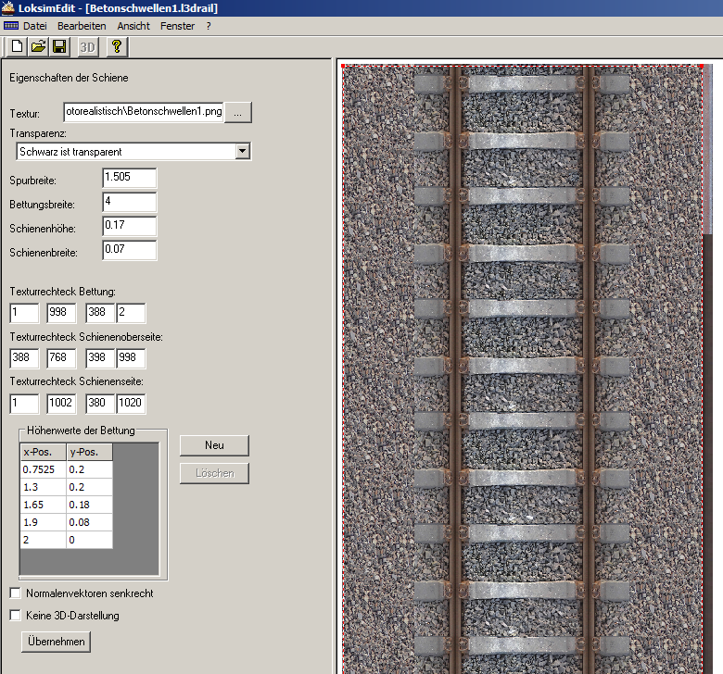

Höhenwerte der Bettung

x-Pos.

seitlicher Abstand von der Gleismitte (Gleis ist symmetrisch, Angabe in eine Richtung genügt

y-Pos.

Höhe über der Nulllinie

Normalenvektoren senkrecht

Bis Version 2.9.2 wurden alle Normalenvektoren auf 0/1/0 gesetzt, wird diese Funktion aktiviert, werden die Normalenvektoren korrekt berechnet.

Keine 3D-Darstellung

Dieses Gleis wird nicht dargestellt, es kann somit als Hilfsgleis zur Positionierung von Strecken- und Landschaftsobjekten oder anderen Gleisen verwendet werden, ohne dass dadurch zusätzliche Ladezeiten für dieses Gleis anfallen.

**Tipp:** Die gegebenen Werte für Spur-, Bettungs- und Schienenbreite sowie Schienenhöhe sind Standardwerte des Schienenprofils S49. Für die Bettung empfiehlt sich aus Kompatibilitätsgründen eine maximale Höhe von 0,2 m und daraus resultierend eine Schienenoberkantenhöhe von 0,37 m über dem Boden.

# Der Wettereditor

Himmelsdateien bieten Ihnen die Möglichkeit, Fahrplänen eine Auswahl passender Situationen zur Verfügung zu stellen. Eine Himmelsdatei enthält eine oder mehrere Wetterdateien.

## allgemeine Hinweise zu Wetterdateien

Bei der Erstellung von Add-ons sollten gewisse Empfehlungen beachtet werden, diese wurden in den „Best Practices für die Add-on Entwicklung“ im Loksim-Wiki festgehalten.

Eigene Wetterdateien sollten im Ordner

\Sky\Name\... Beispiel: \Sky\MaxM\sonnigerTag

abgelegt werden. Auf Leerzeichen oder Umlaute sowie Sonderzeichen sollte nach Möglichkeit bei Dateien, die keinen direkten Endnutzerkontakt haben (alle außer Fahrpläne und Führerstände) verzichtet werden.

Außerdem sollten in Hinblick auf die Leistungsfähigkeit auch folgende Punkte Beachtung finden:

* Texturen sollten nur so groß wie nötig und so klein wie möglich sein
* Texturen werden beim Laden auf eine 2er-Potenz vergrößert, eine optimale Ausnutzung ist also bei Texturgrößen wie 64x64, 128x64, 256x512, 512x512, … gegeben, die Höhe muss nicht gleich der Breite sein
* kleine Texturen mehrerer Objekte sollten zu einer größeren Textur zusammengefasst werden, da dies die 3D-Berechnung beschleunigt
* Texturen sollten allgemein keine Randgröße über 512 Px haben (Ausnahmen sind zwar möglich, sollten aber begründet werden können)
* Texturen sollten auf die nötigen Farben reduziert werden (geschieht im PNG-Format automatisch)
* fremde Dateien, die für eigene Zwecke angepasst werden, sind unter Angabe des Ursprungsautors im Ordner mit dem eigenen Namen zu speichern, damit die Ursprungsdatei nicht überschrieben wird

## Grundfunktionen

Folgende Funktionen sind nun über die Menüleiste zusätzlich abrufbar:

Datei > Speichern

Speichert die aktuelle Datei

Datei > Speichen unter

Speichert die aktuelle Datei unter anderem Namen

Datei > Eigenschaften

Eigenschaften der Datei festlegen

## eine Himmelsdatei erstellen

Über Datei > Neu > Himmelsdatei öffnet sich eine neue Himmelsdatei.

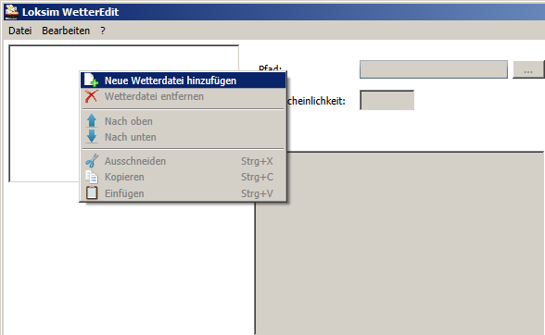

Mit einem Rechtsklick auf das Wetterdateifeld können Sie der Himmelsdatei eine neue Wetterdatei hinzufügen. Jeder Wetterdatei kann dann rechts ein Wahrscheinlichkeitswert zugewiesen werden, der angibt, mit welcher Wahrscheinlichkeit die Auswahl auf diese Datei fällt, wenn beim Simulationsstart *zufällige Auswahl* gewählt wird. Wenn alle gewünschten Wetterdateien hinzugefügt sind, speichern Sie die Himmelsdatei am gewünschten Ort und weisen Sie in Ihrem Fahrplan zu.

## eine Wetterdatei erstellen

Über Datei > Neu > Wetterdatei öffnet sich eine neue Wetterdatei.

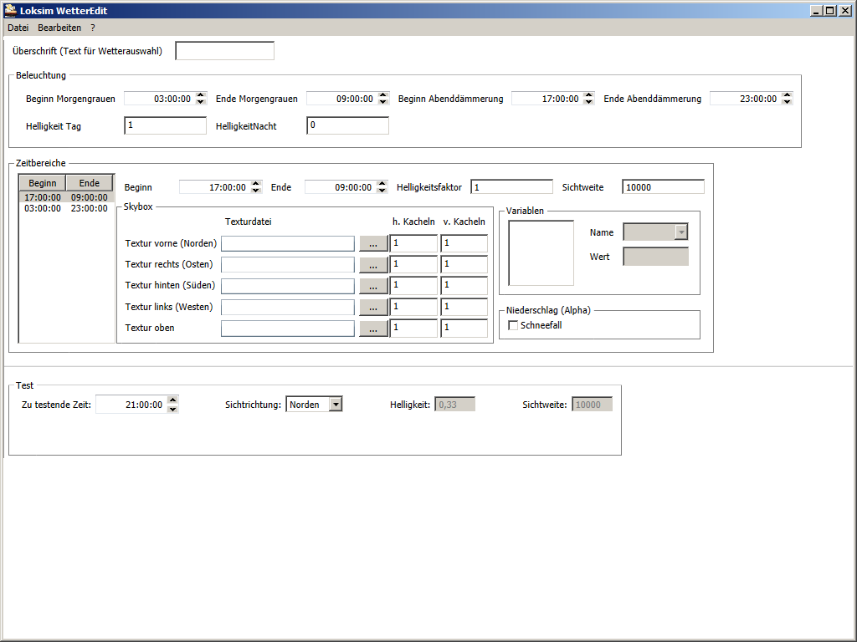

Überschrift (Text für die Wetterauswahl)

Bezeichnung, unter der die Auswahl beim Simulationsstart angezeigt wird

Beginn Morgengrauen

Uhrzeit, bei der der Übergang von *HelligkeitNacht* zu *Helligkeit Tag* beginnt

Ende Morgengrauen

Uhrzeit, bei der der Übergang von *HelligkeitNacht* zu *Helligkeit Tag* endet

Beginn Abenddämmerung

Uhrzeit, bei der der Übergang von *Helligkeit Tag* zu *HelligkeitNacht* beginnt

Ende Abenddämmerung

Uhrzeit, bei der der Übergang von *Helligkeit Tag* zu *HelligkeitNacht* endet

Helligkeit Tag

maximaler Helligkeitswert bei diesem Wetter [0-1]

HelligkeitNacht

minimaler Helligkeitswert bei diesem Wetter [0-1]

Zeitbereiche

Hier können Sie entsprechend für bestimmte Uhrzeitbereiche andere Grafiken für die Himmelsdarstellung auswählen

Helligkeitsfaktor

Faktor, mit dem die Helligkeit in diesem Uhrzeitbereich multipliziert wird

Sichtweite

Sichtweite innerhalb dieses Uhrzeitbereiches

Textur

Grafikdatei für die entsprechende Himmelsrichtung

h./v. Kacheln

Anzahl der Kacheln der Textur horizontal bzw. vertikal

Variablen

Über Rechtsklick > *Neue Variable* kann eine neue Wettervariable zugewiesen werden, die während der Simulation für die Sichtbarkeitssteuerung ausgelesen werden kann. Die Sichtbarkeitssteuerung wird im [Kapitel 11](#_dynamische_Sichtbarkeitssteuerung) näher erläutert.

Niederschlag (Alpha)

bei Aktivierung des entsprechenden Niederschlags wird dieser in der Simulation dargestellt

Test

Sie können Ihre Einstellungen mit der entsprechenden Uhrzeit und Blickrichtung testen.

# Die Sichtbarkeitssteuerung

Die Sichtbarkeitssteuerung bietet die Möglichkeit, Anzeigeoptionen für Streckenobjekte aus Eigenschaften der Strecken, Fahrpläne oder Führerstände auszulesen, damit müssen Objekte oder ganze Streckenmodule für bestimmte Fahrpläne nicht mehrfach erstellt werden. Auch die Darstellungsoptionen für diverse Signalbegriffe beruhen auf der Sichtbarkeitssteuerung.

Mit Version 2.9 wurde die Sichtbarkeitssteuerung grundlegend überarbeitet, die bis Loksim 2.8.3 existierenden Eingabefelder *nur sichtbar bei* und *nur unsichtbar bei* wurden entfernt und zusammen mit der dynamischen Sichtbarkeitssteuerung in die Sichtbarkeitssteuerung integriert. Alte Dateien werden beim Laden automatisch in das neue Format konvertiert und müssen nicht erneut bearbeitet werden.

## Festlegung im Gruppenobjekt

Teile eines Gruppenobjektes können mit der Sichtbarkeitssteuerung ein- oder ausgeblendet werden. Dafür muss in das Feld *Sichtbarkeitssteuerung* ein logischer Ausdruck eingegeben werden, dabei können alle nachfolgend aufgeführten Operanden verwendet werden.





### Arten der Variablen

Str::Variable

benutzerdefinierte Variable, deren Wert in der Streckendatei gesetzt werden kann

Sim::Variable

Variable für die Signallogik

Simulation::Variable

liest einen Wert aus der Simulation aus

Sonstige::Variable

Kategorie für alle nicht weiter bestimmten Variablen

Funktionen::Variable

Funktionen zur Berechnung bestimmter Werte

WetterDaten::Variable

liest Daten aus der Wetterdatei aus

WetterVars::Variable

liest benutzerdefinierte Variablen aus der Wetterdatei aus

FahrplanDaten::Variable

liest Variablen aus den Daten des Fahrplans aus

FahrplanVars::Variable

Variable, die durch den Ersteller im Fahrplan vorgegeben wird

### Formel definieren

Die Anzeige des Objektes erfolgt immer dann, wenn die eingegebene Formel einen Wert ≥ 1 ausgibt, ansonsten bleibt das Objekt unsichtbar. Die Berechnung jedes einzelnen Sichtbarkeitsausdrucks in Sichtweite erfolgt in der Simulation mehrmals pro Sekunde. Durch Nutzung der Funktion *Objekt in Sichtweite ändert Sichtbarkeit nicht* wird die Berechnung nur einmal durchgeführt, wenn das Objekt in Sichtweite kommt, dies entlastet die CPU. Folgende Formelzeichen stehen zur Berechnung zur Verfügung:

|  |  |  |
| --- | --- | --- |
| **Operator** | **Bedeutung** | **Alternative** |
| ! | logisches **Nicht**, wandelt einen Wert ungleich 0 in 0 um und umgekehrt | not |
| \* | **Multiplikation** |  |
| / | ganzzahlige **Division** |  |
| % | **Modulo** (Rest der Division) |  |
| + | **Addition** |  |
| - | **Subtraktion** |  |
| < | logischer Vergleich: **kleiner** |  |
| <= | logischer Vergleich: **kleiner oder gleich** |  |
| > | logischer Vergleich: **größer** |  |
| >= | logischer Vergleich: **größer oder gleich** |  |
| == | logischer Vergleich: **gleich** |  |
| != | logischer Vergleich: **ungleich** | <> |
| && | logisches **und**, liefert wahr, falls beide Operanden wahr sind | and |
| || | logisches **oder**, liefert wahr, falls einer der Operanden wahr ist | or |
| ( ) | Klammern dienen zur Bestimmung der Rechenreihenfolge |  |

Für den Vergleich von Zeichenketten statt nur reiner Zahlen muss der gewünschte Text in Anführungszeichen gesetzt werden, dabei sind auch Leerzeichen möglich, zwischen Klein- und Großbuchstaben wird unterschieden. Es ist zu beachten, dass bei Zeichenketten aber nur die Operanden == und != einen sinnvollen Vergleich ergeben. Beispiel:

FahrplanVars::Ziel == “<Endbahnhof>“

ist wahr, wenn die im Fahrplan hinterlegte Variable *Ziel* den Wert <Endbahnhof*>* hat

### vordefinierte Variablen

FahrplanDaten::Abfahrtszeit(“<halt>“)

gibt die geplante Abfahrtszeit für den Haltepunkt <halt> in Sekunden aus [0-86399]

FahrplanDaten::Ankunftszeit(“<halt>“)

gibt die geplante Ankunftszeit für den Haltepunkt <halt> in Sekunden aus [0-86399]

FahrplanDaten::NextHalt("<halt>")

liefert den Namen des Haltepunktes nach <halt>

Zwischen den Anführungszeichen muss der exakte Name des Haltepunkts angegeben werden, enthält dieser selbst Anführungszeichen, müssen diese durch \“ ersetzt werden, also wird *St. Pölten “Hbf“* zu *St. Pölten \“Hbf\“*.

FahrplanDaten::LastHalt

liefert den Namen des letzten Haltepunktes, der kein Betriebshalt ist

WetterDaten::HelligkeitProzent

gibt die Helligkeit in der Simulation aus der Wetterdatei an [0-100]

Simulation::ZeitInSekunden

gibt die aktuelle Simulationszeit in Sekunden an [0-86399]

Sonstige::Zufall

gibt einen zufälligen Wert zwischen 0 und einer sehr großen Zahl aus

Sonstige::ZufallGruppenObjekt

gibt einen zufälligen Wert aus, der innerhalb des gesamten Gruppenobjekts gleich ist

**Achtung:** *Sonstige::ZufallGruppenObjekt* ist derzeit nicht in Fonts verwendbar!

Sonstige::Zuglaenge

gibt die Zuglänge in m aus (Lok & Wagen oder Triebwagen), geeignet für die automatische Steuerung von Zugzielanzeigern, die die Zuglänge oder Bahnsteigabschnitte anzeigen

Funktionen::TimeDif(<SekundenEnde>, <SekundenBeginn>)

Berechnet die Zeitdifferenz zwischen zwei Zeitpunkten in Sekunden, die beiden Operanden können selbst Zeitfunktionen, wie die geplante Ankunftszeit und Simulationszeit sein. Diese Funktion beachtet den Tageswechsel und gibt daher immer einen positiven Wert aus.

#### Sichtbarkeitsvariablen

Diese Variablen werden durch den Simulationsablauf und die Signallogik beeinflusst.

Sim::Hp0, Sim::Hp1, Sim::Hp2, Sim::Hp3, Sim::Hp4

Hauptsignalbegriffe „Halt!“, „Fahrt“, „Fahrt mit Geschwindigkeitsbeschränkung“, im Streckeneditor ([siehe 2.3.4.1](#_Hauptsignal)) kann eingestellt werden, bis zu welcher Geschwindigkeit *Hp2*, *Hp3* und *Hp4* aktiv werden.

Sim::SIG20, Sim::SIG40, Sim::SIG60, Sim::SIG100

Hauptsignalbegriffe „Fahrt mit 25/40/60/100 km/h“, diese Variablen werden vorrangig für das deutsche Hl-Signalsystem verwendet. *SIG20* ist dabei bis 25 km/h aktiv und dient der Anwendung des Signals Ra12 (DR)/Sh1 (DB) mit inaktivem 2000 Hz-Magnet.

Sim::Vr0, Sim::Vr1, Sim::Vr2, Sim::Vr3, Sim::Vr4

Vorsignalbegriffe „Halt! erwarten“, „Fahrt erwarten“, „Fahrt mit Geschwindigkeitsbeschränkung erwarten“, die Variablen sind entsprechend der Stellung des zugehörigen Hauptsignals aktiv, im Streckeneditor ([siehe 2.3.4.1](#_Hauptsignal)) kann eingestellt werden, bis zu welcher Geschwindigkeit *Vr2*, *Vr3* und *Vr4* aktiv werden.

Sim::VSIG20, Sim::VSIG40, Sim::VSIG60, Sim::VSIG100

Vorsignalbegriffe „Fahrt mit 25/40/60/100 km/h erwarten“, analog zu *SIG20/40/60/100*.

Sim::Zp9

optischer Abfahrauftrag

Sim::Zp10

optischer Türschließauftrag

Sim::Sh0

Schutzhalt

Sim::Sh1

Rangierfahrtsignal

Sim::Zs1, Sim::Zs6, Sim::Zs7, Sim::Zs8, Sim::Zs13

Variablen für Zusatzsignale, Steuerung über Signaloptionen ([siehe 2.3.5](#_Signaloptionen))

Sim::Zs4

Beschleunigungsanzeiger

Sim::Zs5

Verzögerungsanzeiger

Sim::Kennlicht

Variable für Kennlicht an betrieblich abgeschalteten Hauptsignalen und Zusatzlicht an Vorsignalen im verkürzten Bremswegabstand

Sim::Bue0, Sim::Bue1

Variablen für Bahnübergangssignale an Bahnübergängen, die durch den Triebfahrzeugführer überwacht werden

Sim::WeichenStellung1, Sim::WeichenStellung2

Variablen für Weichensignale, aktiv wenn die naheliegende Weiche in der entsprechenden Stellung liegt

Sim::Bedarfshalt

Variable für Bedarfshaltanzeiger, aktiv, wenn der folgende Halt Bedarfshalt ist, und Fahrgäste zusteigen möchten

Sim::BueLicht, Sim::BueSchranke

Variablen für Bahnübergangsobjekte, *BueLicht* wird aktiv, wenn der Bahnübergang eingeschaltet wurde, *BueSchranke* wird aktiv, sobald der Bahnübergang komplett gesichert ist

Sim::VsigKennzahlKleiner

aktiv, wenn eine Haupt- und Vorsignalkombination Kennziffern besitzt und die Vorsignalkennziffer kleiner als die Hauptsignalkennziffer ist, dient zum Ausblenden der Vorsignalkennziffer, wenn diese größer als die Hauptsignalkennziffer ist

#### Textvariablen

Diese Variablen werden durch den Simulationsablauf und die Signallogik beeinflusst, der Name muss im Feld *Text aus Eigenschaft der Gruppe* eines Fonts eingegeben oder ausgewählt werden.

GlAbhZSig

Variable für das gleisabhängige Zusatzsignal ([siehe 2.3.5](#_Signaloptionen))

Signalkennziffer

Geschwindigkeitsanzeige eines Hauptsignals

Streckenlimit

Anzeige des Streckenlimits geteilt durch 10

Streckenlimitlang

Anzeige des Streckenlimits

Vorsignalkennziffer

Geschwindigkeitsankündigung eines Vorsignals

Zs2

Richtungsanzeiger

Zs2v

Richtungsvoranzeiger

### Beispiele

*Ein Objekt soll nur zwischen 22:00 und 05:00 Uhr angezeigt werden, oder wenn die Helligkeit kleiner als 20 % ist:*

$$Simulation::ZeitInSekunden >= 22:00 || Simulation::ZeitInSekunden <= 05:00 || WetterDaten::HelligkeitProzent < 20$$

*Ein Sound soll nur zur vollen Stunde abgespielt werden, aber nicht nach 20:00 bzw. vor 06:00 Uhr:*

$$Simulation::ZeitInSekunden \% (60 * 60) <= 2 \&\& !(Simulation::ZeitInSekunden > 20:00 || Simulation::ZeitInSekunden < 06:00)$$

Eine optimierte, gleichwertige Version wäre:

$$Simulation::ZeitInSekunden \% 3600 <= 2 \&\& Simulation::ZeitInSekunden <= 20:00 \&\& Simulation::ZeitInSekunden >= 06:00$$

Erklärung: Zu jeder vollen Stunde ist der Wert *Simulation::ZeitInSekunden* durch 3600 ohne Rest teilbar. Dies bedeutet *Simulation::ZeitInSekunden* % 3600 ergibt 0. Wenn man nun dies exakt mit 0 vergleicht, würde der Sound nur abgespielt, falls es exakt die volle Stunde ist. Für uns ist jedoch ein kleiner Spielraum von 2 Sekunden ok, also wird mit <= 2 geprüft, sodass der Sound auch 1 oder 2 Sekunden nach der vollen Stunde gestartet werden kann.

*Ein Objekt soll mit 60 %iger Wahrscheinlichkeit angezeigt werden:*

$$Sonstige::Zufall \% 100 < 60$$

Erklärung: Zufall liefert eine zufällige Zahl im Bereich 0 bis sehr große Zahl. Rechnet man diese Zahl modulo 100 (Rest der Division der Zahl durch 100) bekommt man eine zufällige Zahl im Bereich [0;100[ In 60 % der Fälle ist diese Zahl kleiner als 60, und in den anderen 40 Prozent größer gleich 60. Also hat man genau die 60 %ige Wahrscheinlichkeit.

Differenz zur Abfahrtszeit des Halts <h0 "ui">:

$$Funktionen::TimeDif( FahrplanDaten::Abfahrtszeit("h0 \backslash "ui\backslash ""), Simulation::ZeitInSekunden) / 60)$$

### dynamische Schriften



Bei Fonts können Sie in das Textfeld entweder einen starren Text oder auch eine Formel für einen dynamischen Text eingeben. Dynamische Texte werden aus benutzerdefinierten Fahrplan- oder Simulations-Variablen oder Eigenschaften des Zuges ausgelesen. Die Formel für die dynamische Schrift kann entweder direkt im Gruppenobjekt oder über die Textfeldbezeichnung in der Strecke eingegeben werden.

#### Syntax in EBNF

dyn\_font\_expr = 'DynStr(', func, ')';

func = strarg | strfmt | expr;

strarg = 'FahrplanVars::', var\_chars | 'WetterVars::', var\_chars || 'FahrplanDaten::NextHalt("', halt\_chars, '")';

strfmt = 'Fmt('", fmt\_chars, '",' func\_args, ')';

func\_args = func\_args, ',' , func | func;

expr = 'Expr(', logic\_expr , ')';

logic\_expr = Ausdruck dynamische Sichtbarkeitssteuerung

var\_chars = Gültiger Variablennamen

fmt\_chars = Gültiger printf Format-String

halt\_chars = Gültiger Haltname, Etwaige Anführungszeichen " im Haltnamen müssen durch \" ersetzt werden

#### einfache Schriften

Einfache dynamische Schriften lesen die Werte von Wetter- oder Fahrplandateien oder Zugdaten aus. Alle dynamischen Schriften sind im Format *DynStr(Formel)* aufgebaut.

Im Fahrplan wird die Variable *Zugziel* definiert, diese kann folgendermaßen ausgelesen werden:

$$DynStr(FahrplanVars::Zugziel)$$

#### komplexe Schriften

Alle dynamischen Schriften, die sich aus Formeln errechnen müssen mit der Funktion *Fmt* aufgerufen werden, evtl. ist die Funktion *Expr* nötig, die das Ausgabeformat festlegt.

*Verbleibende Minuten bis zur Abfahrt:*

$$DynStr(Fmt(\text{Abfahrt in \%d Minuten}, Expr((Funktionen::TimeDif(FahrplanDaten::Abfahrtszeit("h0") , Simulation::ZeitInSekunden)) / 60)))$$

*Digitalzeit im 24h-Format, Nummern mit führender 0:*

$$DynStr(Fmt("\%02d:\%02d:\%02d", Expr(Simulation::ZeitInSekunden / 60 / 60), Expr(Simulation::ZeitInSekunden / 60 \% 60), Expr(Simulation::ZeitInSekunden \% 60)))$$

## Werte setzen



Haben Sie ihr Objekt in eine Strecke eingebunden, können Sie die Werte setzen. Textfelder werden mit ihrem Namen angegeben und die von Ihnen selbst definierten Variablen mit *Sim::Variable* oder *Str::Variable*. Für Textfelder können Sie unter *Sichtbarkeitsausdruck/Text* einen starren oder dynamischen Text ([siehe 11.1.3](#_dynamische_Schriften)) eingeben, oder diesen aus einer vorgegebenen *Variable* auslesen ([siehe 2.6.2.1](#_Eigenschaften)), für die benutzerdefinierten Variablen können Sie entweder eine Sichtbarkeitsformel eingeben, den Wert fest auf *Ja* oder *Nein* setzen oder ebenfalls aus einer vorgegebenen *Variable* auslesen ([siehe 2.6.2.1](#_Eigenschaften)).

Simulationsvariablen (*Sim::Variable*) werden bei der Definition des Objektes als entsprechendes Signal selbst gesetzt, ihre Eingabe hat dann keinen Einfluss.

## Beispiel Zugzielanzeiger

Im folgenden Beispiel wird erklärt, welche Formeln in einem Zugzielanzeiger zum Einsatz kommen können. Als Grundlage dient ein Zugzielanzeiger von JPB, der entsprechend verändert wird.

**Achtung:** Die Veränderung von Objekten ist i.d.R. nur für eigene Zwecke erlaubt. Beachten Sie die Nutzungsbedingungen des jeweiligen Autors. Soll ein verändertes Objekt eigenständig oder zusammen mit einer Strecke weitergegeben werden, fragen Sie den Autor um Erlaubnis und speichern Sie das geänderte Objekt unter Angabe des Ursprungsautors unter eigenem Namen.

Zuerst wird das zu ändernde Objekt im eigenen Ordner gespeichert

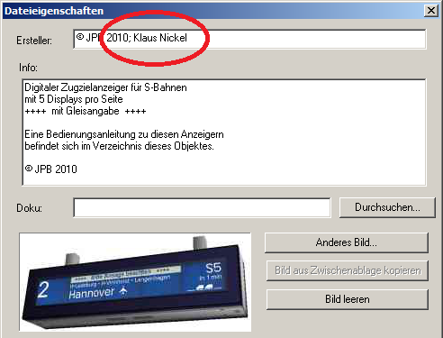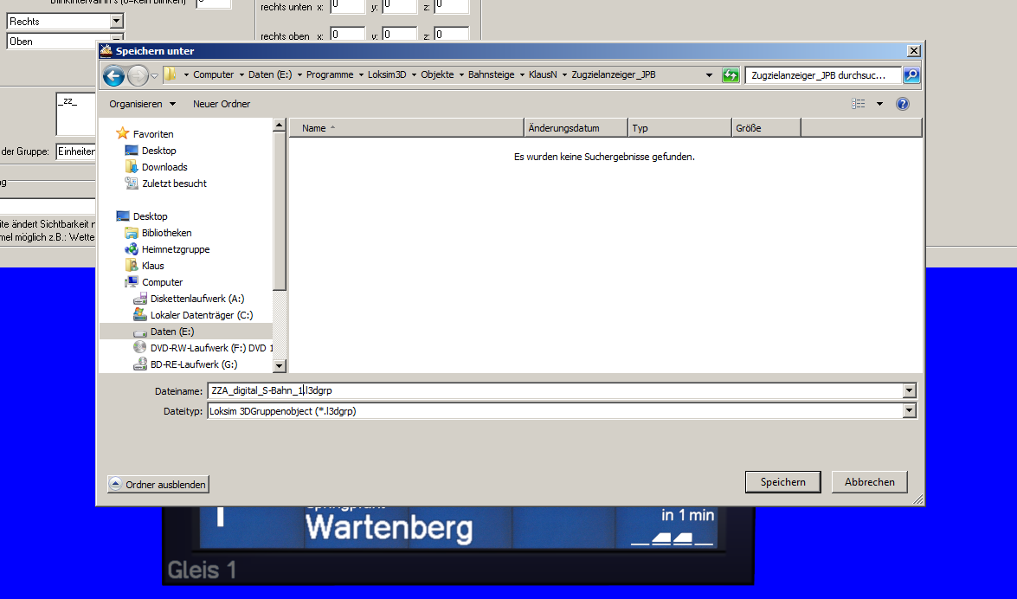

und die Änderung wird in den Dateieigenschaften vermerkt.

Nach dem Namen des Ursprungsautors können Sie ihren eigenen Namen getrennt mit einem ; (Semikolon) eintragen.

### Anpassung der Textfelder

Die Formeln, die jetzt in die Textfelder eingetragen werden, können unter gleichem Ergebnis natürlich auch im Streckeneditor nach Einbau der Datei eingegeben werden. Lediglich für den letzten Schritt, die automatische Auslesung der Zuglänge, ist eine Anpassung der Fonts zwingend im Objekt notwendig.

Die Textfelder werden wie folgt bearbeitet:

#### Zuglauf

DynStr(FahrplanDaten::NextHalt(“<halt>“))

Über diese Variable kann der Name des nächsten Haltepunkts ausgegeben werden. Zwar sind im Zuglauf meist mehrere Stationen angegeben, hier soll uns der nächste Halt aber erstmal genügen.



Als <halt> wird der Name des aktuellen Halts, in dem Fall *Wuhletal* eingetragen.

#### Zugziel

Die Anzeige des Zielbahnhofs kann über zwei Varianten erfolgen. Zum einen kann der letzte Halt im Fahrplan, der kein Betriebshalt ist, ausgelesen werden oder zum Beispiel bei abweichender Schreibweise im Fahrplan eine Variable hinterlegt werden.

DynStr(FahrplanDaten::LastHalt)

Zeigt den letzten fahrplanmäßigen Halt aus der Fahrplandatei an, der kein Betriebshalt ist. Ist die Schreibweise auf der Zugzielanzeige eine andere, zum Beispiel durch Abkürzungen oder Sonderzeichen, muss zum Auslesen aus dem Fahrplan eine Variable manuell definiert werden.

DynStr(FahrplanVars::Zugziel)

Das Zugziel wird im Fahrplan manuell definiert. Bei der Definition manueller Variablen darf die Kategorie *FahrplanVars::* in der Fahrplandatei nicht angegeben werden.



Um diese Variable auslesen zu können, muss sie im Fahrplan definiert werden.

Dazu klicken Sie in den Fahrplaneigenschaften auf *Benutzerdefinierte Variablen*, geben anschließen den Namen ein (hier: *Zugziel*) und klicken auf *Variable setzen*.

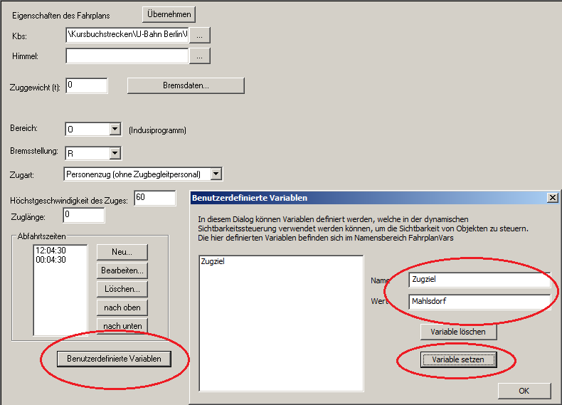Nun wird beim Abfahren dieses Fahrplans der eingegebene Text ausgelesen und im Zugzielanzeiger dargestellt.

#### Linie

DynStr(FahrplanVars::Linie)

Die Verfahrensweise ist dieselbe, wie für das Zugziel. Auch diese Variable muss manuell im Fahrplan definiert werden.



#### Abfahrtszeit

DynStr(Fmt("in %d min", Expr((Funktionen::TimeDif(FahrplanDaten::Abfahrtszeit(„Wuhletal“) , Simulation::ZeitInSekunden)) / 60)))

Hier wird es ein wenig komplizierter. Da der Inhalt des Textfeldes zum Teil statisch und zum Teil dynamisch ist, müssen die Funktionen *Fmt* und *Expr* verwendet werden. Der statische Teil *in* und *min* wird entsprechend eingegeben, der dynamische Teil (die Differenz zur Abfahrtszeit) wird mit dem Platzhalter *%d* gefüllt. Nach der Angabe des Ausgabeformats *in %d min* muss noch angegeben werden, wie sich der Platzhalter berechnet, dazu dient die *Expr*-Funktion (Expr kurz für Expression = engl. Ausdruck). In dieser wird ganz einfach die Formel angegeben, die zur Berechnung des Platzhalters dient. In diesem Falle wird die Differenz zwischen der geplanten Abfahrtszeit aus dem Fahrplan und der aktuellen Simulationszeit gebildet. Da die Ausgabe in Sekunden erfolgt, muss der Wert durch 60 geteilt werden, um die Differenz in Minuten zu erhalten. Soll die Angabe der Zeit mit führender 0 erfolgen, wird statt *%d* beispielsweise *%02d* verwendet. Die 2 steht für die Anzahl der Stellen, die die Zahl immer hat. Werden in einem Ausdruck mehrere Platzhalter benötigt, werden alle in ihrer Reihenfolge danach durch die *Expr*-Funktion definiert, die *Expr*-Funktionen werden durch Kommata getrennt.



Die Abfahrtszeit kann auch als absolute Zeit angegeben werden.

DynStr(Fmt("%02d:%02d", Expr(FahrplanDaten::Abfahrtszeit("Wuhletal") / 60 / 60), Expr(FahrplanDaten::Abfahrtszeit("Wuhletal") / 60 % 60)))

Mit dieser Formel wird die geplante Abfahrtszeit aus dem Fahrplan ausgelesen und im Digitaluhr-Format mit führender 0 wiedergegeben.

#### automatische Zuglängenangabe

Sonstige::Zuglaenge

Mithilfe dieser Variable können die Anzeigen für die Zuglänge automatisiert werden. Das Verfahren wird nur für Triebwagenzüge im U-, S- und Regionalbahnverkehr empfohlen, da höhere Zuggattungen in der Regel unterschiedliche Wagentypen, die am Wagenstandsanzeiger erkennbar sind, mit sich führen.

Für die Automatisierung kann keine dynamische Schrift verwendet werden, es muss die Sichtbarkeitssteuerung verwendet werden. Dazu muss das entsprechende Textfeld für alle vorgesehenen Zuglängen kopiert werden.

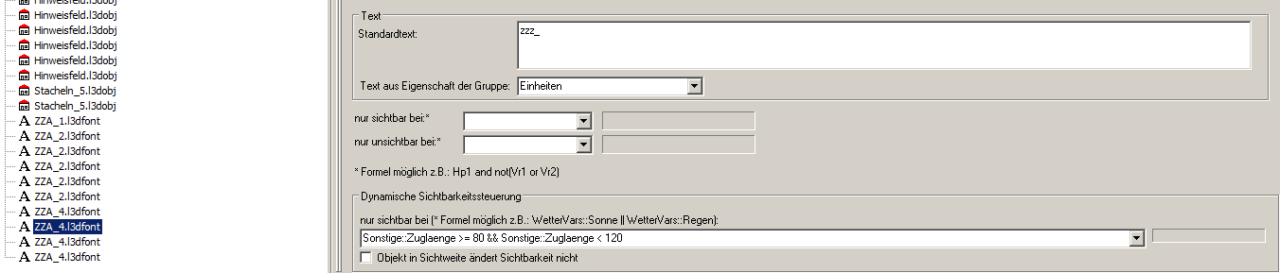

Im Beispiel bestehen die Züge aus 1-4 Einheiten mit einer Länge von etwa 36m pro Einheit (Berliner S-Bahn). Die Zuglängenanzeige muss also 4x eingefügt werden, jeweils mit dem Wagenstand entsprechend der Haltetafel für diese Zuglänge als Text. Jedem Font wird dann über die dynamische Sichtbarkeitssteuerung die entsprechende Zuglänge zugewiesen.

Sonstige::Zuglaenge >= 120

für 4 Einheiten

Sonstige::Zuglaenge >= 80 && Sonstige::Zuglaenge < 120

für 3 Einheiten

Sonstige::Zuglaenge >= 40 && Sonstige::Zuglaenge < 80

für 2 Einheiten

Sonstige::Zuglaenge < 40

für 1 Einheit

Je nachdem, welchen Führerstand der Benutzer dann in der Simulation auswählt, wird der entsprechende Wagenstand angezeigt.

### Testen der Eingaben

Nach der Bearbeitung aller Felder ist es möglich, die Eingaben über die Funktion *Ansicht > erweiterte 3D-Ansichtsoptionen* zu testen.

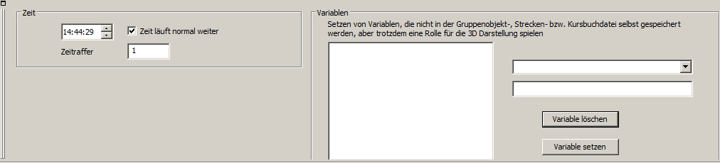

Über das rechte Feld können beliebige Variablen vordefiniert werden, wie sie später aus dem Fahrplan oder anderen Daten ausgelesen werden. Die gleiche Möglichkeit besteht auch nach dem Einbau der Objekte in der Strecke.

Für den wie oben bearbeiteten Zugzielanzeiger setzen wir nun folgende Variablen:

Simulation::ZeitInSekunden

15:02

FahrplanVars::Linie

S5

FahrplanVars::Zugziel

Mahlsdorf

FahrplanDaten::NextHalt(“Wuhletal“)

Kaulsdorf

FahrplanDaten::Abfahrtszeit(“Wuhletal“)

15:04

Sonstige::Zuglaenge

117

Nun erhalten wir die folgende Anzeige:

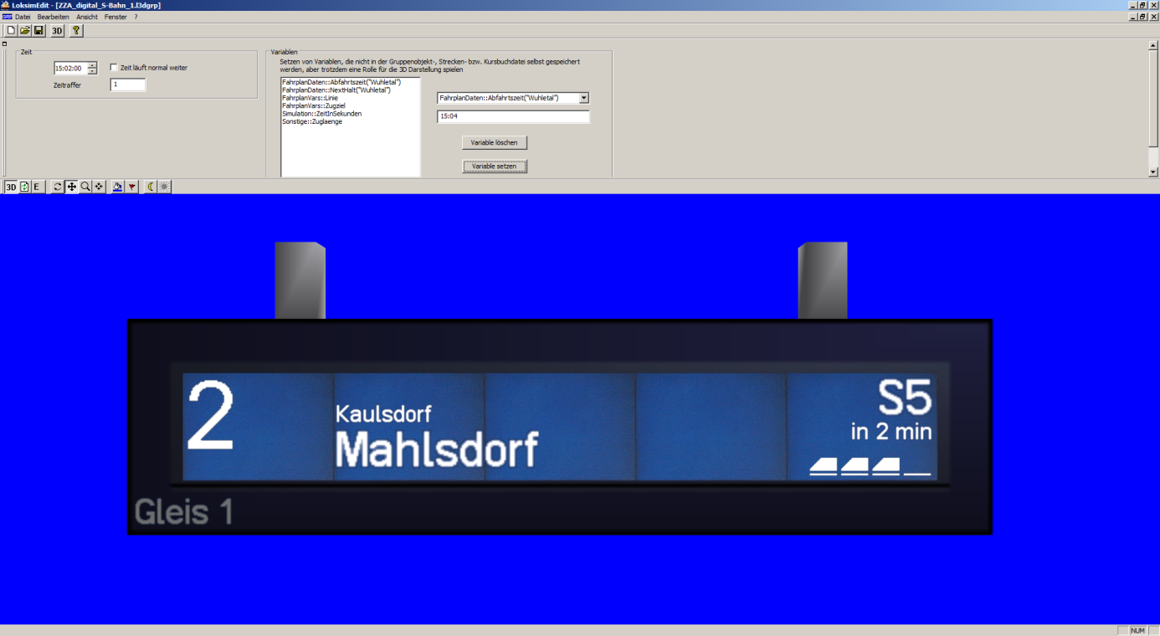

Sie können auch andere Eingaben testen, um zu erfahren, wie sich diese auf das Ergebnis auswirken.

Soll das Objekt universeller einsetzbar sein, definieren Sie die dynamischen Schriften in der Streckendatei, statt im Objekt. Die Anpassung der automatischen Zuglängenanzeige muss allerdings im Objekt vorgenommen werden.

Um die Wagenstandsanzeige fahrplanabhängig zu gestalten, kann im Streckeneditor einfach die Eingabe

DynStr(FahrplanVars::Wagenstand)

verwendet werden. Im Fahrplan wird dann über die Variable der entsprechende Wagenstand definiert, beachten Sie zu den entsprechenden Referenzzeichen die Dokumentation. Beachten Sie außerdem, dass es dann bei der Verwendung von Triebwagen zu falschen Anzeigen kommen kann. Es kann aber allgemein gesagt werden, dass nie alle Anwendungsfälle abgedeckt werden können.

## weitere Möglichkeiten

### Abfahrtszeit am Zugzielanzeiger

Die Abfahrtszeit im Zugzielanzeiger kann auf 3 Wegen definiert werden.

#### spezifisches Gruppenobjekt

Dies ist die oben beschriebene Variante, in der die Formel für die Ausgabe der Abfahrtszeit im Gruppenobjekt direkt auf einen speziellen Bahnhof gemünzt wird.

DynStr(Fmt("in %d min", Expr((Funktionen::TimeDif(FahrplanDaten::Abfahrtszeit(„Wuhletal“) , Simulation::ZeitInSekunden)) / 60)))

Gibt die Abfahrtszeit vom Halt *Wuhletal* an.

#### variables Gruppenobjekt mit vorgegebenem Ausgabeformat

Statt der Abfahrtszeit aus einem festgelegten Bahnhof wird einfach eine Variable definiert, die später in der Streckendatei genauer bestimmt werden kann.

DynStr(Fmt("in %d min", Expr((Funktionen::TimeDif(Str::Abfahrtszeit, Simulation::ZeitInSekunden)) / 60)))

Die Variable *Str::Abfahrtszeit* kann nun nach Einbau des Objektes in der Strecke nun mit Hilfe der Sichtbarkeitssteuerung mit einer Abfahrtszeit gefüllt werden. ([siehe 2.4.2.1](#_Eigenschaften)). Es wird empfohlen, das Feld *Text aus Eigenschaft der Gruppe* leer zu lassen, damit die Formel nicht versehentlich beim Streckenbau überschrieben wird.

FahrplanDaten::Abfahrtszeit("Jena Paradies Hp")

Die Variable *Str::Abfahrtszeit* nimmt nun die geplante Abfahrszeit vom Halt *Jena Paradies Hp* an.

#### frei verwendbares Gruppenobjekt

Die dritte Möglichkeit besteht darin, dem Streckenbauer die freie Definition zu ermöglichen. Der Objektersteller muss keine Formel eintragen, der Streckenbauer muss dann den gesamten *DynStr*-Ausdruck für das Objekt in der Streckendatei definieren.

### Kilometertafel mit zusätzlicher Meterangabe

Da Kilometertafeln teilweise nicht exakt an der angegebenen Position installiert werden können, befindet sich meist rechts unten auf der Tafel die genaue Position in Form der letzten 3 Stellen der exakten Meterangabe. Um dies korrekt umzusetzen, benötigt eine Kilometertafel nun zwei Schriften.

Die erste Schrift gibt wie gewohnt die große Hektometerangabe auf der Tafel an. Diese Schrift muss lediglich unter *Text aus Eigenschaft der Gruppe* einen Namen bekommen, unter diesem wird in der Streckendatei die Variable *STRECKENHEKTOMETER* vorgegeben.

Bei der zweiten Schrift für die kleine Meterangabe wird die Formel

DynStr(Expr(Str::Meterangabe % 1000))

eingesetzt. *Meterangabe* kann dabei durch eine beliebige Bezeichnung ersetzt werden. Hier sollte bei *Text aus Eigenschaft der Gruppe* nichts eingetragen werden, um ein versehentliches Überschreiben durch den Streckenbauer zu verhindern. In der Streckendatei wird für die Variable *Str::Meterangabe* nun einfach aus Variable *STRECKENMETER* ausgewählt.

Die aufgezeigten Möglichkeiten der Kombination von dynamischen Schriften und Streckenvariablen funktioniert nicht nur mit Schriften, sondern auch mit der Sichtbarkeitssteuerung.

# Loksim für Entwickler

Loksim bietet Entwicklern die Möglichkeit, Daten der Simulation über eine TCP- und eine OLE-Schnittstelle auszulesen und diese zu beeinflussen. Eine Überarbeitung der Schnittstellen-Dokumentation ist derzeit in Arbeit und wird zukünftig unter <https://github.com/Loksim3D> verfügbar sein.

# Richtlinien für den Betatest

Wenn Sie Ihr Add-on fertiggestellt und es der Öffentlichkeit zugänglich machen möchten, besteht die Möglichkeit es in das Add-on-Verzeichnis auf [www.loksim.de](http://www.loksim.de) aufzunehmen. Dazu ist es notwendig, den Loksim-Betatest zu absolvieren.

Grundsätzlich gibt es zwei Möglichkeiten der Aufnahme auf die Loksim-Homepage:

* reine Verlinkung auf einen eigenen Webspace oder das Package auf eigenem Webspace
* direkter Upload auf der Homepage, Ihnen selbst entsteht dann kein weiterer Aufwand zur öffentlichen Bereitstellung

Der Betatest findet in einem zugangsbeschränkten Teil des offiziellen Loksim-Forums [www.loksim.de/smf](http://www.loksim.de/smf) statt. Ihr Werk wird dann den Betatestern zur Verfügung gestellt und Sie erhalten in der Regel selbst einen Zugang.

Was oder wer ist ein „Betatester“?

Betatester sind alle Mitglieder des offiziellen Loksim-Forums, die einen Zugang zum Betatest-Bereich haben. Dieser kann aus verschiedenen Gründen gewährt worden sein, zumeist durch das Einreichen eines Add-ons zur Begutachtung, aber auch durch Mitwirkung an der Programm-Entwicklung oder fachliche Kompetenz in verschiedensten Bereichen des Systems „Eisenbahn“.

Was sollte ich beachten?

Bevor Sie ein Add-on in den Betatest einreichen, sollten Sie sicherstellen, dass die Ordnerstruktur beibehalten wurde, diese wurde in den Kapiteln zu den entsprechenden Editoren erklärt. In Datei- und Ordnernamen sollte auf Leer- und Sonderzeichen sowie Umlaute möglichst verzichtet werden, lediglich in Dateien mit direktem Endbenutzerkontakt (Führerstände und Fahrpläne) gilt diese Einschränkung nicht.

Sollten Sie für Ihr Add-on auch Dateien anderer Entwickler benötigen, dürfen diese nicht verändert oder auch ohne Änderung gespeichert werden, ansonsten könnten dadurch fremde Dateien wieder mit einer älteren Version überschrieben werden. Müssen Anpassungen vorgenommen werden, müssen die Dateien im Ordner mit dem eigenen Namen unter Angabe des Ursprungsautors in den Dateieigenschaften gespeichert werden, beachten Sie dabei die Nutzungsbedingungen und fragen Sie ggf. beim Autor nach. Dies gilt auch für Grafik- und Sounddateien, die mit den zu verändernden Dateien im Zusammenhang stehen.

In dem Loksim-Package, das eingereicht wird, sollten alle notwendigen Dateien enthalten sein. Bei heutigen Up- und Downloadgeschwindigkeiten ist der Zeitvorteil durch das Herauslassen bereits im Download befindlicher Dateien minimal, eventuell müssen diese Dateien sogar erst noch von den Betatestern gesucht werden, das erhöht den Testaufwand.

Wie kommt mein Package in den Betatest?

Um ein Package in den Betatest einzureichen, senden Sie dieses einfach per E-Mail an [albrecht.hoenisch@loksim.de](mailto:albrecht.hoenisch@loksim.de). Alternativ können Sie vor ersten Betatest auch einen anderen Betatester zu Rate ziehen, der Ihren Test eröffnet, bis Sie selbst Zugang erhalten. Sie können das Package auch auf eigenem Webspace bereitstellen.

Wie lange dauert der Betatest?

Wie auch bei der Entwicklung von Add-ons kann für einen Betatest kein Zeitrahmen vorgegeben werden, es ist aber je nach Komplexität mit einer Testzeit von mehreren Wochen bis zu mehreren Monaten zu rechnen. Da auch die Betatester nur in ihrer Freizeit aktiv sind kann von ihnen genauso wenig eine zeitnahe Rückmeldung erwartet werden, wie vom Add-on-Ersteller bei nötigen Änderungen.

Was passiert nach dem Betatest?

Hat kein Betatester mehr etwas an Ihrem Add-on auszusetzen, wird der Betatest nach einer angemessenen Wartezeit beendet und das Add-on wird auf www.loksim.de verlinkt bzw. zum Download angeboten. Auch dies kann einige Zeit in Anspruch nehmen.

## Begleitetes Bauen

Was ist das begleitete Bauen?

Die Betreiber des Forums loksimulatoren.de haben einen Bereich geschaffen, der vorwiegend unerfahrenen Nutzern Hilfestellung bei der Add-on-Entwicklung bieten soll.

*Das begleitete Bauen dient vor allem Add-on-Entwicklern, die ihr erstes Projekt am Entwickeln sind oder auch erfahrenen Add-on-Entwickler, die sich mit anderen Loksimmern über den aktuellen Entwicklungsstatus des eigenen Projekts austauschen möchten, um auch schon im Voraus einige Tipps, Tricks und Kniffe zu erhalten, die einem den späteren Betatest deutlich erleichtern können. Vom Grundaufbau kann man das begleitete Bauen durchaus mit dem Betatest vergleichen, mit dem Unterschied, dass hier nicht nur fertige, sondern auch anfängliche oder nicht zur Veröffentlichung bestimmte Add-ons eingestellt und von anderen getestet werden dürfen. Außerdem darf man hier auch gerne grobe Schnitzer machen, die dann nicht gleich in strenger Manier geahndet werden - das begleitete Bauen steht für einen offenen, ehrlichen und freundlichen Umgang miteinander.*

Wer darf am begleiteten Bauen teilnehmen?

*Grundsätzlich jeder, der möchte. Das gilt sowohl für "Add-on-Einreicher", als auch für "Add-on-Tester". Gewünscht ist eine kenntnisreiche und wohlwollende Begleitung. Dies bedeutet, das dem Hilfesuchenden Mittel, Tipps und Tricks an die Hand gegeben werden, das er sein Projekt erfolgreich zum Abschluss bringt.*[[1]](#footnote-1)

# Versionshistorie

Version 2.9.4 Juli 2018

neue Funktionen

* **Simulation:** Erweiterung der Joystick-Schnittstelle. Es sind mehrere Joysticks möglich
* **Simulation:** Joysticksteuerung erweitert
* **Simulation:** Erweiterung der TCP-Schnittstelle, Zustand der LM „55/70/85“ wird gesondert übertragen.
* **Objekteditor:** Übernahme von Texturkoordinaten für selben Punkt in alle Flächen
* **Objekteditor:** Verschieben der Texturkoordinaten aller Punkte einer Fläche mit der Maus, ohne dass sich die Beziehung zueinander ändert

kleinere Änderungen

* **Simulation/Editor:** verbesserte Weichendarstellung
* **Simulation:** LM „Befehl 40“ im TCP-Protokoll nachgerüstet
* **Simulation:** Restriktiver Modus der PZB90 wird nun korrekt an TCP, OLE und Fahrtenschreiber gemeldet
* **Simulation:** Abfrage der aktuellsten Loksim-Version über HTTPS anstatt HTTP

Fehlerkorrekturen

* **Simulation/Editor:** kleiner Bugfix bei der DKW-Darstellung
* **Simulation:** Bugfix PZB90: LM „85/70/55“ leuchtet während restriktiver 1000Hz-Beeinflussung nicht mehr
* **Simulation:** Korrektur der Fahrplandarstellung
* **Simulation:** Mit *Indusi zusätzlich* verlegte Magnete, die signalabhängig (signalabhängige Gü/GPA) sind, funktionieren nun korrekt, wenn ein Gleis entgegen der Kilometrierung befahren wird.
* **Editor:** Bugfix *Package erstellen*: Abwählen von Dateien funktioniert wieder.
* **Editor:** Abstürze beim Öffnen des 3D-Fensters oberhalb einer Auflösung von 1920x1080 Pixel behoben.

Version 2.9.3 November 2016

neue Funktionen

* **Simulation:** Angepasste Sichtweite für Fahrplan
* **Editor:** vollständiger Dateipfad von Dateien, die nicht geladen werden können, wird angezeigt
* **Streckeneditor:** Löschen aller Objekte auf einem Gleis auf einmal möglich
* **Strecken-/Kursbuchstreckeneditor:** Anzeige der Position über Info-Button
* **Schieneneditor:** Neue Optionen: *Keine 3D-Darstellung*, *Normalenvektoren senkrecht*, Transparenz
* **Gruppenobjekteditor:** externe Objekte können *selbstleuchtend* sein
* **Gruppenobjekteditor:** Liste von Variablen in Zwischenablage kopierbar
* **Objekteditor:** Anzeige von Fehlern in Flächen
* **Objekteditor:** Normalenvektoren für runde Flächen berechnen

kleinere Änderungen

* **Simulation:** paths.ini kann auch <Registry> statt Pfad enthalten
* **Simulation:** neues System für Rendering von Rails
* **Editor:** Bessere Kennzeichnung von fehlerhaften Eingaben an einigen Stellen
* **Editor:** *FahrplanDaten::LastHalt* ist jetzt auch in Sichtbarkeitsausdrücken verwendbar
* **Editor:** LastWork-Ordner enthält bis zu 500 Dateien und Backups noch nicht gespeicherter Dateien

Fehlerkorrekturen

* **Simulation:** bei ausgeblendeten Kennziffern wird ein Limit am Hauptsignal dennoch aktiv
* **Simulation:** Korrektur 1000Hz-Überwachungsgeschwindigkeit von I60 in oberer Zugart
* **Simulation:** Probleme bei LZB-Ende behoben
* **Simulation:** Verschwinden von Objekten
* **Editor:** Absturz bei GPA behoben
* **Editor:** Absturz beim Laden von Objekten aus externen Dateiformaten, die Punkte oder Linien enthalten
* **Streckeneditor:** Eigenschaftsname mit Sonderzeichen
* **Objekteditor:** Abstürze bei .l3dobj-Objekten mit nicht-planaren Flächen behoben
* **Fonteditor:** Textur zoombar

Version 2.9.2 September 2015

neue Funktionen

* **Simulation:** Zeichenketten in logischen Ausdrücken
* **Editor:** *Texturnutzung optimieren*
* **Streckeneditor:** Zufallsdrehung bei Objekten auf Strecke möglich
* **Objekteditor:** Neuer Dialog für Punkte zu Fläche hinzufügen

kleinere Änderungen

* **Simulation:** Indusi-Einstellung PZ80R wird automatisch auf PZB90 PZ80R umgestellt
* **Simulation:** Kommandozeilen-Argument */renderstats:1* zeigt Anzahl von DrawCalls und Triangels
* **Simulation:** Optimierung bei externen Objektmodellen, wenn kein Alphakanal in der Textur verwendet wird
* **Simulation:** Reihenfolge der Gleise bei Verwendung von verknüpften Bü nicht mehr relevant
* **Editor:** Beleuchtung mehr an Simulation angenähert
* **Editor:** Dateien, die über Doppelklick im Editor geöffnet werden, erscheinen in der Liste zuletzt verwendeter Dateien
* **Editor:** Erstellung von Logs
* **Editor:** Löschen in Baumansichten mittels *Entf*
* **Editor:** Vorschaubild wird bei *Speichern unter* kopiert
* **Gruppenobjekteditor:** Auswahl nach dem Löschen eines Objektes verbessert
* **Fonteditor:** *Speichern unter* überschreibt keine existierenden Texturen mehr
* **PackageManager:** Anzeige von Fehlern bei *Installation rückgängig machen*

Fehlerkorrekturen

* **Simulation:** Korrekturen in der Sichtbarkeitssteuerung
* **Objekteditor:** Verschwinden von Objekten in seltenen Fällen korrigiert
* **Objekteditor:** Texturkoordinaten werden bei Erstellung der Rückseite richtig gesetzt
* **Streckeneditor:** Setzen von Inhalt bei Textfeldern ohne Name bzw. Textfeldern mit dynamischer Sichtbarkeit
* **Streckeneditor:** Bü deren Name Teil des Namens anderer Bü ist, kann nun auch im Editor angelegt werden

Version 2.9.1 12. Januar 2015

neue Funktionen

* **Streckeneditor:** Strecken- und Landschaftsobjekte können nach Position sortiert werden

kleinere Änderungen

* **Simulation:** Fehlermeldung bei fehlenden Sounds wird nicht mehr angezeigt
* **Simulation:** Optimierung Option *Alle Texturen beim Start laden*
* **Editor:** „-0“ wird als gültige Eingabe akzeptiert
* **Editor:** Vergrößerung des Auswahldialogs für neue Dateien
* **Streckeneditor:** Button *Rollmaterial anzeigen* in *Rollmaterial ausblenden* umbenannt
* **Streckeneditor:** Laden von Objekten für 2D-Ansicht im Hintergrund
* **Streckeneditor:** Vergrößerung des Eingabefeldes für Unterbrechung der Höhenlinie
* **Kursbuchstreckeneditor:** bei neuen Verbindungen wird jetzt standardmäßig bei Verbindung 1 *Ende des Gleises* ausgewählt
* **Schieneneditor:** Vergrößerung des Eingabefeldes für Höhenwerte der Bettung
* **PackageManager:** Performanceverbesserungen Package-Installation

Fehlerkorrekturen

* **Simulation:** Behandlung nicht planarer Flächen in Objekten die bis inkl. v2.9 erstellt wurden wie in v2.8.3
* **Simulation:** Einlesen *2. Länge* bei diversen Instrumenten von alten Führerstände
* **Simulation:** Korrektur bei gleichzeitigem Einsatz von Objekt dreht mit dem Betrachter mit und Zoomfaktor ≠ 1 in Gruppenobjekten
* **Simulation:** Streckenobjekte an Achse wiederholen
* **Simulation:** Texturen laden auf kurzen Strecken
* **Editor:** Anzeige fehlender Dateien beim Erstellen von Packages
* **Editor:** Gehe-Zu-Dialog aktualisiert 3D-Ansicht nicht
* **Editor:** mehrere 3D-Fenster bedienen
* **Editor:** Neu-Dialog bei geöffneter 3D-Ansicht
* **Editor:** Rotation beim Konvertieren externer Objekte
* **Streckeneditor:** Dialog Schienenqualität
* **Streckeneditor:** Editieren erweiterter Objekteigenschaften bei Signalen
* **Streckeneditor:** Fehler bei *Achse Wiederholung*/Drehung an benutzerdefinierter Achse aktivieren korrigiert
* **Streckeneditor:** *HelligkeitProzent* wird nicht von manuell überschriebener Helligkeit beeinflusst
* **Streckeneditor:** *Höhe über Landschaft bei* global gesetzter Verschiebung in Y-Richtung
* **Streckeneditor:** Öffnen-Dialog in Streckeneigenschaften zeigt nun alle unterstützten Objektdateiformate
* **Streckeneditor:** Setzen von Eigenschaften verschachtelter Gruppenobjekte möglich
* **Streckeneditor:** Setzen von „Sim::“-Objekteigenschaften
* **Objekteditor:** beim Kopieren einer Fläche werden die Punkte wieder mit kopiert
* **Objekteditor:** Größenänderung einer Textur wird mit *Übernehmen*-Button erkannt
* **Gruppenobjekteditor:** nicht gesetzte Eigenschaft wird nicht mehr standardmäßig zu *wahr* ausgewertet
* **Gruppenobjekteditor:** Objekte auf/ab
* **Gruppenobjekteditor:** *Punkte verschieben/zoomen* wirkt wieder auf Fonts
* **Gruppenobjekteditor:** Skalierung von mitdrehenden Objekten
* **Gruppenobjekteditor:** Texteigenschaft für Fonts
* **Lokeditor:** Undo/Redo

Version 2.9 09. November 2014

neue Funktionen

* **Editor:** Konvertieren externer 3D-Objektmodellformate
* **Editor:** Überarbeitung und Erweiterung der Sichtbarkeitssteuerung
* **Editor:** Unterstützung externer Dateiformate
* **Editor:** Warnung beim Überschreiben fremder Dateien
* **Streckeneditor:** Objekte können in Strecken an beliebiger Achse wiederholt werden
* **Objekteditor:** Funktion *Berechnung Normalenvektoren*
* **Objekteditor:** Funktion *Rückseite einer Fläche automatisch erstellen*
* **Objekteditor:** Normalenvektoren können pro Fläche gesetzt werden
* **(Gruppen)Objekteditor:** Funktion *Gruppenobjekt/Objekt am Nullpunkt zentrieren*
* **Gruppenobjekteditor:** Gruppenobjekte können selbst Gruppenobjekte beinhalten
* **PackageManager:** Funktion *Dateiabhängigkeiten anzeigen* im Expertenmodus des PackageManager

kleinere Änderungen

* **Simulation:** Expertenoption zur Steuerung der Objektsichtweiten
* **Simulation:** Option *Windows 8 Vollbildmodus*
* **Simulation:** Performanceverbesserungen
* **Simulation:** plötzliches Auftauchen von Objekten minimiert
* **Simulation:** Systemvoraussetzung: Windows Vista SP2 oder neuer
* **Simulation:** Variable *FahrplanDaten::LastHalt* für dynamische Schriften
* **Simulation:** Variablen *FahrplanDaten::Halt*, *BedarfshaltBahnsteig* und *BedarfshaltZug*
* **Simulation:** Wegfall der Option *Graphik unter x fps vereinfachen*
* **Editor:** Anzeige fehlender Dateien beim Erstellen eines Packages
* **Streckeneditor:** Beleuchtungsoptionen per Zahleneingabe
* **Streckeneditor:** Parameter von dynamischen Schriften
* **Streckeneditor:** *Streckenmeter* als Objekteigenschaft
* **Objekteditor:** Objektflächen müssen nicht konvex sein

Fehlerkorrekturen

* **Simulation:** AFB ohne LZB-Führung nur bis 160
* **Simulation:** Indusi Fahrsperre: Überwachungsgeschwindigkeit 2000Hz von 40km/h auf 10km/h reduziert
* **Simulation:** Korrektur Befreiungsmöglichkeit PZB90 1000Hz-Beeinflussung
* **Simulation:** Korrektur OLE-Variable *Wechselblinken*
* **Simulation:** Probleme mit Nachtführerstand auf Standardgleis behoben
* **Simulation:** PZB-Befehl über Joystick wieder möglich
* **Lokeditor:** Editieren vom Instrument *Weglängenmessung* korrigiert
* **Lokeditor:** Fehler beim Abspeichern benutzerdefinierter Charakteristik der Fahrstufen korrigiert
* **PackageManager:** Fehler bei Deinstallation von Packages behoben

Version 2.8.3 02. April 2014

neue Funktionen

* **Simulation:** Überblendung von Führerständen entsprechend der Gleishelligkeit
* **Simulation:** Wegmessung der Zuglänge
* **Editor:** Sichtbarkeitssteuerung Variable *VsigKennzahlKleiner*
* **Editor:** Transparenz aus Alphakanal (PNG, TGA)
* **Streckeneditor:** Signal-Option *Gruppensignal*
* **Streckeneditor:** Signaloptionen *gleisabhängiges Zusatzsignal*

kleinere Änderungen

* **Simulation:** Anpassung der Uhrzeit-Werte im TCP-Protokoll an die Zusi2-Ausgaben (IDs 10, 11, 12, 50)
* **Simulation:** bei fehlender Fahrplandarstellung wird der erfolgreiche Halt im Buchfahrplan/EBuLa angezeigt
* **Simulation:** Dialog für den Aufruf der Hilfedateien
* **Simulation:** Erweiterung des Fahrtenschreibers um PZB-Tasten und LZB-Status
* **Simulation:** Störschalter für PZB90
* **Simulation:** unverriegelte Türen öffnen sich bei jedem Halt (auch außerhalb der Haltetoleranz von Haltepunkten)
* **Simulation:** Verbesserung Verhalten PZB90 im LZB-Betrieb
* **Editor:** Wegfall des 16Px-Randes für transparente Texturen
* **Lokeditor:** digitale Instrumente können rechtsbündig dargestellt werden

Fehlerkorrekturen

* **Simulation:** Fehlerkorrektur bei Überlagerung zweier 1000Hz-Beeinflussungen der PZB90
* **Simulation:** Korrekturen bei G- und S-Melder im LZB-Betrieb
* **Simulation:** Sound Ende 500Hz-Überwachung
* **Streckeneditor:** Problem bei gleisabhängiger Sichtbarkeitssteuerung behoben

Version 2.8.2a 26. Juli 2013

* **Simulation:** Geschwindigkeiten über 160km/h im LZB-Betrieb wieder möglich
* **Streckeneditor:** bedingtes Abspielen von Streckensounds

Version 2.8.2 18. Juli 2013

* **Simulation:** AFB + Kombihebel
* **Simulation:** CrashReport-Sprache wird anhand der bei der Installation bzw. im PackageManager gesetzten Sprache gewählt
* **Simulation:** Darstellung Bedarfshalt in der Fahrplananzeige geändert
* **Simulation:** diverse Korrekturen bei LZB und AFB
* **Simulation:** doppelter Nullstellungszwang
* **Simulation:** englische Version des Simulators
* **Simulation:** Fehler in der Fahrplananzeige behoben
* **Simulation:** gefahrene km und Anzahl Aufrufe werden auch pro Fahrplan gespeichert
* **Simulation:** Indusi-Magnet des Schutzsignals wird eigenständig ausgewertet
* **Simulation:** Joystick-Achsen umkehrbar
* **Simulation:** Joystick mit Funktion *Kombibremshebel (inkl. Beschleunigung)* bei Führerständen mit Kombibremshebeln verwendbar
* **Simulation:** Korrektur Anzeige Bedarfshalt im Führerstand (kam manchmal zu früh)
* **Simulation:** Leerzeilen in der Buchfahrplananzeige unterdrückt
* **Simulation:** Lüfter läuft nur bei Verwendung der elektrodynamischen Bremse nach
* **Simulation:** Lüfter schaltet mit Hauptschalter aus
* **Simulation:** Mausradsteuerung
* **Simulation:** Multimonitor-Support bei gleichen Treibernamen
* **Simulation:** Neuimplementierung der PZB90 inkl. Stadtbahn-PZB90
* **Simulation:** Sondersounds werden mit der Lautstärke für Ansagen abgespielt
* **Simulation:** TCP: Soll-Fahrstufe und Oberstrom
* **Simulation:** verbesserte Auswahl für Standardauflösung und 3D-Treiber
* **Simulation:** verschleppte Bezeichnung aus Nebengleis korrigiert
* **Simulation:** verzerrter Sound im Stand
* **Simulation:** Zs1 im LZB-Betrieb
* **Editor:** Bugfix beim Öffnen zuletzt verwendeter Dateien, die nicht mehr existieren
* **Editor:** Datei-Öffnen-Dialog enthält „Doku“-Button
* **Editor:** Fehler in L3dEditLauncher bei mehreren Loksim-Installationen behoben
* **Editor:** Testen von Wetterdateien, dynamischer Schrift und dynamischer Sichtbarkeitssteuerung verbessert
* **Streckeneditor:** Zufallsvariable *Sonstige::ZufallGruppenObjekt* pro Gruppenobjekt
* **Fahrplaneditor:** Standard-Himmelsdatei wird nicht mehr automatisch im Fahrplan gesetzt
* **Objekteditor:** Fehler bei Speichern unter – Textur kopieren behoben
* **(Gruppen)Objekteditor:** Kameraposition im (Gruppen)Objekt bleibt nach Update erhalten
* **Gruppenobjekteditor:** Eigenschaften von Gruppenobjekten bleiben nach Update erhalten
* **Fonteditor:** Fonts können sämtliche Unicode-Zeichen enthalten
* **Lokeditor:** 4. und 5. Spalte des Buchfahrplans können rechtsbündig dargestellt werden
* **Lokeditor:** Anzahl der Buchfahrplanzeilen kann bestimmt werden
* **Lokeditor:** Anzeige des Buchfahrplans als EBuLa möglich, vorbildähnlich
* **Lokeditor:** Anzeige Lüfterstatus verzögert anhand von Sound
* **Lokeditor:** fette Überschriften
* **Lokeditor:** Tippfehler und Texte überarbeitet
* **Wettereditor:** Schneefall (Alpha-Status) über Wetterdateien steuerbar
* **PackageManager:** Deinstallation von Packages während der Installation neuer Packages möglich
* **PackageManager:** Installation rückgängig machen bei schreibgeschützter Datei

Version 2.8.1a 07. Dezember 2012

* **Simulation:** AFB ohne LZB nur bis 160 km/h
* **Simulation:** Bugfix Haltansagen
* **Simulation:** Senden der Daten in Fehlerberichten optimiert
* **Simulation:** Texturhandling standardmäßig auf *Bei Bedarf laden und nicht im Speicher halten*
* **Simulation:** Variable *Sonstige::Zuglaenge*
* **Fonteditor:** Bitmap wird wieder automatisch generiert
* **PackageManager:** funktioniert nun auch auf FAT32-Partitionen
* **PackageManager:** kleinere Bugfixes

Version 2.8.1 26. Oktober 2012

* **Simulation:** Anpassung der Benutzerkontensteuerung
* **Simulation:** Anzeige Indusi-Art in Fahrtenschreiber und Lok-Info korrigiert
* **Simulation:** automatisches Erstellen von Fehlerberichten
* **Simulation:** bei der Fahrplan- und Lokauswahl kann über den Button *Doku* eine verlinkte Datei geöffnet werden
* **Simulation:** Berechnung der Zuglänge im Bremszettel geändert
* **Simulation:** Bugfix für Anzeige Schnellbremsung bei OLE und TCP
* **Simulation:** (dis)connect-Buttons für TCP-Anbindung eingebaut
* **Simulation:** diverse Tippfehler korrigiert
* **Simulation:** dynamische Schriften möglich
* **Simulation:** Erweiterung der logischen Ausdrücke *FahrplanDaten::Ankunftszeit“<halt>“*, *FahrplanDaten::Abfahrtszeit“<halt>“*, *FahrplanVars::*, *FunktionenTimeDif(<arg1>, <arg2>)*
* **Simulation:** Fahrtende-Anzeige überdeckt nicht mehr Fahrtauswertung
* **Simulation:** Fehler bei Planabfahrt kurz nach 00:00 Uhr behoben
* **Simulation:** Fehler F11 bei kurzen Haltabständen behoben
* **Simulation:** Fehlermeldung *keine Soundkarte* wird nur einmal angezeigt
* **Simulation:** Gebaeude1\_FFS von RainerH in Standard-Package 2.8.1 aufgenommen
* **Simulation:** Im Wetterauswahldialog ist standardmäßig *Zufällig* ausgewählt und nicht mehr die klassische Darstellung
* **Simulation:** Installer räumt Registry- und Startmenüeinträge bzw. Dateien des alten Installers (bis 2.7.2) auf
* **Simulation:** Installer registriert LoksimControl.exe
* **Simulation:** Joystickfunktionen *Zugkraftregler (+/-)* und *AFB-Ziel (+/-)* an Verhalten von *Fahrstufe (+/-)* angeglichen
* **Simulation:** Joystick Slider (Schubregler) ist nutzbar
* **Simulation:** Leuchtmelder Halbstufe wieder aktiviert
* **Simulation:** Loksim(Edit) About-Dialog zeigt Verwendung von SSE2 an
* **Simulation:** LZB-Verbesserungen: Bereichskennwechsel und realistischere Bremskurven
* **Simulation:** neue Icons
* **Simulation:** Speicherlimit für Simulation und Editor auf 3 bzw. 4 GB angehoben (32, bzw. 64 Bit-OS)
* **Simulation:** Steuerung S-Melder angepasst
* **Simulation:** Trennung von Daten- und Programmverzeichnis möglich
* **Simulation:** Vorsichtssignal Zs7 ermöglicht ebenfalls die Abfahrt
* **Simulation:** Zeitpunkt, an dem die Bedarfshalt-Anzeige im Führerstand aufleuchtet wird zufällig bestimmt
* **Editor:** Absturz bei Touch-Monitor behoben
* **Editor:** Beim Erstellen von Packages können auch TXT-, PDF- und XPS-Dateien ausgewählt werden
* **Editor:** Texturen im PNG- und TGA-Format werden unterstützt
* **Editor:** Über den Eigenschaften-Dialog kann jeder Datei eine Doku zugewiesen werden
* **Streckeneditor:** Bedarfshaltanzeiger kann mittels *nächstes* *Signal grün/rot* getestet werden
* **Streckeneditor:** Bedarfshalt *immer* zu Testzwecken einstellbar
* **Streckeneditor:** Indusi zusätzlich: Geschwindigkeitsprüfabschnitte auch signalabhängig möglich
* **Streckeneditor:** Streckensound im selben Ordner wie Streckendatei nun möglich
* **Fahrplaneditor:** Definition benutzerdefinierter Variablen möglich
* **Fahrplaneditor:** ein durchfahrener Halt kann als Zugfolgestelle definiert werden
* **Fahrplaneditor:** ein planmäßiger Halt kann als Betriebshalt definiert werden
* **Objekteditor:** Normalenvektoren können ausgeblendet werden
* **(Gruppen)Objekteditor:** neue Mausgesten bei der 3D-Vorschau
* **Gruppenobjekteditor:** Fonts sind über statische Zustandsvariablen schaltbar
* **Lokeditor:** 1. und 2. Spalte der Fahrplandarstellungen sind rechtsbündig möglich
* **Wettereditor:** Kachelung von Texturen in Skyboxen möglich
* **Wettereditor:** quadratische Texturen bei seitlichen Flächen möglich und empfohlen
* **Wettereditor:** Abstürze behoben
* **PackageManager:** Anpassung an kleinere Auflösungen
* **PackageManager:** kann installierte Dateien mit Doppelklick sofort öffnen
* **PackageManager:** zeigt Readme von L3DPACK-Dateien

Version 2.8 11. März 2012

* **Simulation:** ab Windows Vista werden Loksim-Dateien bei der Installation in den Suchindex aufgenommen
* **Simulation:** ab Windows Vista wird der PreviewHandler bei der Installation registriert
* **Simulation:** Auflösung des Nullstellungszwangs über Zugkraft 0 möglich
* **Simulation:** Ausgabe Streckenlimit so gesetzt, dass auch 99km/h die Kennziffer 9 ergibt
* **Simulation:** Bugfixes an der SBB-Signum
* **Simulation:** Bugfix beim Bestimmen des relativen Pfads von Loksim-Dateien gegenüber anderen Loksim-Dateien
* **Simulation:** Einsatz des SSE2-Befehlssatz bei neueren CPU
* **Simulation:** In den Optionen kann eingestellt werden, ob beim Überfahren eines Halt zeigenden Signals ein Programmabbruch erfolgt
* **Simulation:** Joysticksteuerung bei Beschl+Bremsen mit Zugkraftregler korrigiert
* **Simulation:** keine Geschwindigkeitsüberwachung in der PZB bei Wechselblinken ohne 500Hz- oder 1000Hz-Melder
* **Simulation:** Real-Sifa-Taste auch auf Joystick einstellbar
* **Simulation:** SBB-Sifa mit und ohne Hauptschalter-Auslösung
* **Simulation:** Schaltverzögerung zwischen *BueLicht* und *BueSchranke*
* **Simulation:** Standard-3D-Einstellungen geändert: *max. Texturgröße 1024*, *Alle Texturen laden und im Speicher halten*, *Hohe Farbtiefe*, *Cache verwenden*
* **Simulation:** Unterstützung von Crash-Dumps
* **Simulation:** Wetter-/Himmelstextursteuerung
* **Simulation:** zusätzliche und erweiterte Signalfunktionen
* **Editor:** auch Kommas ( , ) werden akzeptiert
* **Editor:** L3dEditLauncher startet bei mehreren Loksim-Installationen den Editor im richtigen Ordner
* **Editor:** Standarddateiauswahldialog auch unter Windows XP verwendbar
* **Streckeneditor:** Bü-Namen können zusätzlich zur Auswahl aus einer Liste auch per Hand eingegeben werden (falls Bü in anderer Streckendatei definiert ist)
* **Streckeneditor:** Geschwindigkeitsprüfabschnitte
* **Streckeneditor:** logische Ausdrücke zur Sichtbarkeitssteuerung bzw. Soundsteuerung
* **Streckeneditor:** Signal-Option *Zwischensignal*
* **Kursbuchstreckeneditor:** Endlosschleife Weichenstellung verhindert
* **Fahrplaneditor:** es kann ein Sound definiert werden, der in bestimmtem Abstand vor einem (Bedarfs)halt abgespielt wird
* **Gruppenobjekteditor:** Fonts auch vertikal darstellbar
* **Lokeditor:** Kombihebel mit Option *nur dyn. Bremse*
* **PackageManager:** für (De)Installation von Packages

Version 2.7.2 12. Dezember 2010

* **Lokeditor:** fehlende Eingabefelder für Instrumente behoben

Version 2.7.1 29. November 2010

* **Simulation:** Auswertungsbitmap funktioniert nun auch bei GDI-Darstellung
* **Simulation:** bei der Installation von Packages werden die Zeitstempel beim Versuch des Überschreibens schreibgeschützter Dateien angezeigt
* **Simulation:** Bug bei Deinstallation behoben
* **Simulation:** Bug bei Laufleistung km-Protokollierung behoben
* **Simulation:** Bug bei Störungshäufigkeit von Bü mit *signalgedeckt* und **Simulation:** Bug bei Zs1 behoben
* **Simulation:** Bug Haltestellenansage nach letztem Halt behoben
* **Simulation:** Bug in der Fahrtenschreiberauswertung behoben (Bewertung)
* **Simulation:** Button *Texturecache löschen* funktioniert wieder
* **Simulation:** Einbau Indusi SBB-Signum
* **Simulation:** im Buchfahrplan nicht anzuzeigende Limits können über Optionen für Anfänger wieder eingeblendet werden
* **Simulation:** Infofeld für Fahrplan- und Lokauswahl vergrößert
* **Simulation:** PZB-Befehl auf Maustaste möglich
* *signalgedeckt (Streckenblock)* behoben
* **Simulation:** Streckensounds bei mehreren Modulen funktioniert nun
* **Simulation:** Zs9-Meldung kommt nur mehr bei gestörtem Bü
* **Editor:** ab Vista kann der Standard-Windows-Dateiauswahldialog verwendet werden
* **Editor:** Standard-Dateiinfo und -autor kann angegeben werden
* **Editor:** unnötige *Änderungen übernehmen*-Nachfrage bei *weit sichtbar* behoben
* **Streckeneditor:** erweiterte Bahnübergangssteuerung
* **Streckeneditor:** Streckensounds standardmäßig stummgeschaltet
* **Lokeditor:** Farbe und Breite für Sekundenzeiger bei Analoguhren einstellbar
* **Lokeditor:** Sifa/Indusi-Zwangsbremsungssound kann *nur einmal* abgespielt werden

Version 2.7 01. Juli 2010

* **Simulation:** 2D-Darstellung standardmäßig mit DirectX
* **Simulation:** Fehlerkorrekturen bei der Package-Installation
* **Streckeneditor:** Sounds können auf der Strecke eingebunden werden

# weiterführende Links

<http://www.sepelone.de>

Lehrgang für Anfänger zum Loksim-Editor

<http://www.loksimnf.de>

Hinweise zur Buchfahrplanerstellung

<http://www.loksim3d.de/smf>

Offizielles Forum zum Loksim3D

<http://www.loksimulatoren.de>

deutschsprachiges Forum mit Loksim-Community

[https://github.com/Loksim3D](https://github.com/Loksim3D" \t "_blank)

Dokumentation der OLE- und TCP-Schnittstellen (wird derzeit überarbeitet)

# Danksagung

Am Programm Loksim3D haben in den Jahren viele Personen mitgewirkt oder sind immer noch beteiligt. Unser Dank geht im Namen aller Nutzer an alle aktiven und ehemaligen Softwareentwickler, alle weiteren Beteiligten und natürlich auch an alle Add-on-Entwickler und Betatester, die Loksim3D zu dem gemacht haben, was er heute ist.

## aktive Entwickler

* chloksim
* Ralf Gryga
* Lukas Haselsteiner
* Uwe Klein
* Martin Mory

## ehemalige Entwickler

* Alexander Breker
* Andreas Hofmann
* Jürgen Süß

## Loksim im Web

Loksim-Forum

* Albrecht Hönisch
* Jan Bulin

Betreuung Facebook-Seite

* Patrick Ruppert

## weitere Beteiligte

Demo2-Strecke

* Frieder Cramer

Streckenobjekte für die Demo2-Strecke

* Rainer Hübner
* Sebastian Leonow
* Mirko Mann
* Markus Niessen

Demo-Lok

* Mirko Mann
* Ulrich Peters

Himmelstexturen

* Steffen Schiller

Design Icons und Logos

* Andreas Zimmermann

Dokumentation

* Meinolf Höhler
* Rainer Hübner
* Gerd Siewert
* Klaus Nickel
* Lukas Haselsteiner

27. Juni 2018

1. <https://www.loksimulatoren.de/index.php/Thread/5578-NEU-Das-Begleitete-Bauen-f%C3%BCr-Loksim-Entwickler/?postID=97066#post97066> [↑](#footnote-ref-1)